**ĐẠI HỌC BÁCH KHOA HÀ NỘI**



**KHOA TOÁN – TIN**

**ĐỒ ÁN TỐT NGHIỆP**

**Chủ đề: Xây dựng ứng dụng quản lý nhân sự với Microservice**

**Giảng viên hướng dẫn: TS. Phạm Huyền Linh**

**Sinh viên thực hiện: Vũ Văn Thành**

**MSSV: 20216885**

**Lớp : Toán-Tin 01 - K66**

**Hà Nội, Ngày 03 tháng 01 năm 2025**

**NHẬN XÉT CỦA GIẢNG VIÊN HƯỚNG DẪN**

1. **Mục tiêu và nội dung của đồ án**
   1. Mục tiêu:
   2. Nội dung:
2. **Kết quả đạt được**

(a)

(b)

(c)

1. **Ý thức làm việc của sinh viên**

(a)

(b)

(c)

*Hà Nội, ngày ... tháng ... năm 2024*

Giảng viên hướng dẫn

**Lời cảm ơn**

Để hoàn thành được đồ án này ,em xin gửi lời cảm ơn chân thành đến TS. Phạm Huyền Linh đã hướng dẫn và chỉ bảo em tận tình trong quá trình tìm hiểu và thực hiện đồ án.Trong quá trình nghiên cứu và soạn thảo ,vì thời gian và kinh nghiệm có hạn nên đồ án không thể tránh khỏi sai sót .Em rất mong nhận được sự đóng góp ,chỉ bảo và ý kiến của các quý thầy cô.

Trân trọng cảm ơn

*Hà Nội, ngày 03 tháng 01 năm 2025*

Tác giả đồ án

**Vũ Văn Thành**

**Mục lục**

**I. Khảo sát** 11

1. Ý nghĩa của hệ thống tuyển sinh 11

2. Mục tiêu và phạm vi của hệ thống 11

2.1 Khảo sát hệ thống hiện tại 11

2.2 Cải tiến hệ thống 12

2.3 Các chức năng của từng actor 13

2.4 Mô tả nghiệp vụ chính 14

**II. Xác định yêu cầu** 24

1. Xác định Actor 24

3. Phân rã sơ đồ Usecase 25

A. Nhân viên 25

B. Admin 27

4. Đặc tả usecase 32

4.1. Module Quản lý tài khoản 32

4.2. Module Quản lý thông tin cá nhân 34

4.3. Module Tra cứu thông tin 35

4.4. Module Đăng kí hoạt động 37

4.5 Module Chấm công 40

3.5.Usecase Đăng kí thi xét tuyển 42

3.6 Usecase Khảo sát việc làm 43

3.7 Usecase Tra cứu thông tin nội bộ 43

3.9. Usecase Thu thập xử lý dữ liệu tuyển dụng 44

3.10. Usecase Thống kê và báo cáo 45

3.12 Usecase Tra cứu kết quả thi 47

3.13 Usecase Quản lý thông tin tuyển sinh 47

3.14 Usecase Quản lý thí sinh 49

3.15 Quản lý bài viết 51

3.16 Quản lý thanh toán 51

5. Các yêu cầu phi chức năng 52

**III. Phân tích hệ thống** 52

1. Usecase Đăng nhập 52

2. Usecase Đổi mật khẩu 53

3. Usecase Đăng kí 54

4. Usecase Thanh toán lệ phí thi 58

5. Usecase Đăng kí thi xét tuyển 62

6 Usecase Khảo sát việc làm 65

7. Usecase Tra cứu thông tin tuyển sinh 68

8. Usecase Duyệt bài viết 71

9. Usecase Thu thập xử lý dữ liệu tuyển dụng 76

10. Usecase Thống kê và báo cáo 77

a. Usecase Thống kê sinh viên đăng kí 77

b. Usecase Báo cáo doanh thu 79

11. Usecase Đăng bài viết (hỏi đáp) 81

12. Usecase Tra cứu kết quả thi 84

13. Usecase Quản lý thông tin tuyển sinh 86

a. Đăng thông tin tuyển sinh ( tin tức tuyển sinh) 86

b. Usecase Cập nhật thông tin tuyển sinh 89

14. Usecase Quản lý thí sinh 91

a. Usecase Cập nhật thông tin học sinh (dành cho học sinh/sinh viên/Admin) 91

b. Usecase Theo dõi trạng thái thí sinh : lớp thi, thông tin (dành cho học sinh/sinh viên/Admin) 95

15. Quản lý bài viết 98

a. Usecase Kiểm duyệt bài viết 98

16. Quản lý thanh toán 100

a. Usecase Xử lý giao dịch 100

Sơ đồ lớp phân tích tổng quát 103

**IV. Thiết kế hệ thống** 104

A.Tổng quan kiến trúc 104

1. Kiến trúc ứng dụng 104

2. Mẫu thiết kế đã sử dụng 105

B.Thiết kế Database 107

1. Lớp thiết kế 107

2. Các lớp khái niệm 118

3. Mô hình dữ liệu quan hệ (SQL Server) 123

4. Sơ đồ domain 124

C. Thiết kế giao diện 124

1. Giao diện User 124

2. Giao diện Admin 132

**V. Cài đặt** 134

1.Cấu trúc thư mục dự án 134

2. Các công nghệ đã sử dụng 135

**VI. Tổng kết** 135

1. Kết luận 135

2. Hướng phát triển của đồ án trong tương lai 136

**VII. Reference** 136

**Danh mục hình vẽ**

Hình 1 : BPMN Đăng kí thông tin xét tuyển cũ 16

Hình 2 : BPMN Đăng kí thông tin xét tuyển mới 16

Hình 3 : BPMN Duyệt chương trình học 17

Hình 4 : BPMN Thanh toán lệ phí xét tuyển cũ 18

Hình 5 : BPMN Thanh toán lệ phí xét tuyển mới 19

Hình 6 : BPMN Tra cứu thông tin việc làm trên Dashboard 20

Hình 7 : BPMN Hỏi đáp thắc mắc tuyển sinh 21

Hình 8 : BPMN Quản lý nhập học trực tuyến cũ 22

Hình 9 : BPMN Quản lý nhập học trực tuyến mới 23

Hình 10 : Usecase Diagram Tổng quát 23

Hình 11 : Usecase Quản lý tài khoản 24

Hình 12 : Usecase Quản lý thông tin ứng tuyển 25

Hình 13 : Usecase Tra cứu thông tin 25

Hình 14 : Usecase Thống kê/Báo cáo 26

Hình 15 : Usecase Quản lý thông tin tuyển sinh 26

Hình 16 : Usecase Quản lý thí sinh 27

Hình 17 : Quản lý thanh toán 27

Hình 18 : Quản lý bài viết 28

Hình 19: Usecase Thu thập/Xử lý dữ liệu 28

Hình 20 : Usecase Diagram chi tiết 29

Hình 21 : Activity Diagram Usecase Đăng nhập 46

Hình 22 : Sequence Diagram Usecase Đăng nhập 46

Hình 23 : Activity Diagram Usecase Đổi mật khẩu 47

Hình 24 : SequenceDiagram Usecase Đổi mật khẩu 47

Hình 25 : Activity Diagram Usecase Đăng kí 48

Hình 26 : Sequence Diagram Usecase Đăng kí 49

Hình 27 Sơ đồ lớp phân tích Usecase Đăng nhập/Đăng kí/Đổi mật khẩu 51

Hình 28 : Activity Diagram Usecase Thanh toán lệ phí thi 51

Hình 29 : Sequence Diagram Usecase Thanh toán lệ phí thi 53

Hình 30 : Sơ đồ lớp phân tích Usecase Thanh toán 54

Hình 31: Activity Diagram Usecase Đăng kí thi xét tuyển 55

Hình 32 : Sequence Diagram Usecase Đăng kí thi xét tuyển 56

Hình 33 : Sơ đồ lớp phân tích usecase Đăng kí thi xét tuyển 58

Hình 34 : Activity Diagram Usecase Khảo sát việc làm 58

Hình 35 : Sequence Diagram Usecase Khảo sát việc làm 59

Hình 36 : Sơ đồ lớp phân tích Uscase Khảo sát việc làm 61

Hình 37 : Activity Diagram Usecase Tra cứu thông tin tuyển sinh 61

Hình 38 : Sequence Diagram Usecase Tra cứu thông tin tuyển sinh 62

Hình 39 : Sơ đồ lớp phân tích Usecase Tra cứu thông tin tuyển sinh 64

Hình 40 : Activity Diagram Usecase Duyệt bài viết 65

Hình 41 : Sequence Diagram Usecase Duyệt bài viết 66

Hình 42 : Sơ đồ lớp phân tích Uscase Duyệt bài viết 69

Hình 43 : Activity Diagram Usecase Thu thập/Xử lý dữ liệu tuyển dụng 69

Hình 44 : Sequence Diagram Thu thập/Xử lý dữ liệu tuyển dụng 70

Hình 45 : Activity Diagram Usecase Thống kê sinh viên đăng kí 71

Hình 46 : Sequence Diagram Usecase Thống kê sinh viên đăng kí 71

Hình 47 : Activity Diagram Usecase Thống kê doanh thu 72

Hình 48 : Sequence Diagram Usecase Thống kê doanh thu 72

Hình 49 : Sơ đồ lớp phân tích các Usecase Thống kê 73

Hình 50 : Activity Diagram Usecase Đăng bài viết 74

Hình 51 : Sequence Diagram Usecase Đăng bài viết 75

Hình 52 : Sơ đồ lớp phân tích Usecase Đăng bài viết 76

Hình 53 : Activity Diagram Usecase Tra cứu kết quả thi 77

Hình 54 : Sequence Diagram Usecase Tra cứu kết quả thi 77

Hình 55 : Sơ đồ lớp phân tích Usecase Tra cứu điểm thi 79

Hình 56: Activity Diagram Usecase Đăng thông tin tuyển sinh 79

Hình 57 : Sequence Diagram Usecase Đăng thông tin tuyển sinh 80

Hình 58 : Sơ đồ lớp phân tích Usecase Đăng thông tin tuyển sinh 81

Hình 59 : Activity Diagram Usecase Cập nhật thông tin tuyển sinh 82

Hình 60 : Sequence Diagram Usecase Cập nhật thông tin tuyển sinh 83

Hình 61 : Sơ đồ lớp phân tích Usecase Cập nhật thông tin tuyển sinh 84

Hình 62 : Activity Diagram Usecase Cập nhật thông tin học sinh 85

Hình 63 : Sequence Diagram Usecase Cập nhật thông tin học sinh 86

Hình 64 : Sơ đồ lớp phân tích Usecase Cập nhật thông tin học sinh 88

Hình 65 : Activity Diagram Uscase Theo dõi thông tin 89

Hình 66 : Sequence Diagram Usecase Theo dõi thông tin sinh viên 89

Hình 67 : Sơ đồ lớp phân tích Usecase Theo dõi thông tin sinh viên 90

Hình 68 : Activity Diagram Usecase Kiểm duyệt bài viết 91

Hình 69 : Sequence Diagram Usecase Kiểm duyệt bài viết 92

Hình 70 : Sơ đồ lớp phân tích Usecase Kiểm duyệt bài viết 93

Hình 71 : Activity Diagram Usecase Xử lý giao dịch 94

Hình 72 : Sequence Diagram Uscase Xử lý giao dịch 95

Hình 73 : Sơ đồ lớp phân tích Usecase Xử lý giao dịch 96

Hình 74 : Sơ đồ lớp phân tích tổng hợp 97

Hình 75 : Clean Architecture 97

Hình 76 : Repository Pattern 98

Hình 77 : Dependency Injection 99

Hình 78 : MVC pattern 99

Hình 79 : Package User management 109

Hình 80 : Package Post Management 109

Hình 81 : Package Admission Managament 110

Hình 82 : Package Job Management 110

Hình 83 : Package Payment Management 111

Hình 84 : Mô hình dữ liệu quan hệ 116

Hình 85 : Sơ đồ Domain 117

Hình 86 : Giao diện đăng nhập 118

Hình 87 : Giao diện đăng kí 118

Hình 88 : Giao diện đổi mật khẩu 119

Hình 89 : Giao diện trang chủ 120

Hình 90 : Giao diện duyệt bài viết 120

Hình 91 : Giao diện đăng bài viết 121

Hình 92 : Giao diện bình luận bài viết 121

Hình 93 : Giao diện khảo sát phân bổ việc làm 122

Hình 94 : Giao diện thông tin tuyển sinh 122

Hình 95: Giao diện chi tiết từng thông tin tuyển sinh 123

Hình 96 : Giao diện thông tin ngành học tuyển sinh 123

Hình 97 : Giao diện đăng kí thi 124

Hình 98 : Giao diện cập nhật thông tin cá nhân 124

Hình 99 : Giao diện danh sách lớp thi 125

Hình 100 : Giao diện cập nhật thông tin tuyển sinh 126

Hình 101 : Giao diện phân bổ phòng thi 126

Hình 102 : Cấu trúc thư mục dự án 127

**Lời mở đầu**

Trong thời đại của công nghệ số, việc phát triển một ứng dụng web tuyển sinh không chỉ là một thách thức mà còn là một cơ hội lớn để kết nối nhà trường với học sinh/sinh viên một cách hiệu quả và thuận tiện. Đồ án này đưa ra một cái nhìn tổng quan về quá trình phân tích và thiết kế một ứng dụng web tuyển sinh sử dụng các công nghệ chủ yếu là ASP.NET CORE MVC, HTML, CSS, JavaScript ,thư viện jQuery (javascript) và Font Awesome(CSS).

Việc phân tích và thiết kế ứng dụng web tuyển sinh không chỉ đơn giản là việc tạo ra một giao diện hấp dẫn mà còn đòi hỏi sự hiểu biết sâu rộng về nhu cầu của Nhân viên và các xu hướng thị trường. Chúng ta cần đảm bảo rằng trang web không chỉ hấp dẫn mà còn dễ sử dụng, đồng thời tối ưu hóa trải nghiệm cho Nhân viên.

Trang ứng dụng web tuyển sinh sẽ được xây dựng dựa trên cơ sở của các ngôn ngữ lập trình web phổ biến như HTML, CSS và JavaScript, cùng với sự hỗ trợ của thư viện jQuery để tối ưu hóa quá trình phát triển, Font Awesome để tạo icon linh động trong trang website. Đồ án này sẽ đi sâu vào từng giai đoạn của quy trình phát triển, từ việc phân tích yêu cầu đến thiết kế giao diện và triển khai, đồng thời tập trung vào việc áp dụng các nguyên lý thiết kế UI/UX để tạo ra một trải nghiệm Nhân viên tốt nhất có thể.Xử lý back-end bằng công nghệ ASP.NET CORE MVC tối ưu và đạt hiệu suất cao nhất.

Bằng cách kết hợp kiến thức lý thuyết với thực tiễn thực tế, đồ án này hy vọng sẽ cung cấp cho người đọc một cái nhìn toàn diện về quá trình phân tích và thiết kế ứng dụng web tuyển sinh, đồng thời là một hướng dẫn hữu ích cho những ai quan tâm đến lĩnh vực này.

**I. Khảo sát**

1. Ý nghĩa của hệ thống tuyển sinh

* **Quản lý thông tin nhân viên hiệu quả**: ệ thống giúp lưu trữ và quản lý toàn bộ thông tin nhân viên, bao gồm hồ sơ cá nhân, hợp đồng lao động, quá trình công tác, và các thông tin liên quan khác. Điều này giúp doanh nghiệp dễ dàng tra cứu và cập nhật dữ liệu khi cần.
* **Tối ưu hóa quy trình tuyển dụng và đào tạo**: Hệ thống hỗ trợ theo dõi các ứng viên, quản lý quy trình tuyển dụng, và lập kế hoạch đào tạo cho nhân viên mới, giúp doanh nghiệp tiết kiệm thời gian và nâng cao chất lượng nguồn nhân lực.
* **Tự động hóa chấm công và tính lương**: Hệ thống có thể tích hợp với máy chấm công để theo dõi thời gian làm việc, nghỉ phép, ca làm việc, đồng thời hỗ trợ tính toán lương, thưởng và các chế độ đãi ngộ khác một cách chính xác và minh bạch.
* **Theo dõi và đánh giá hiệu suất**: Hệ thống giúp doanh nghiệp dễ dàng theo dõi quá trình làm việc của nhân viên, đánh giá năng suất lao động, và đưa ra các chính sách khen thưởng hoặc cải thiện hiệu quả làm việc.
* **Thu thập dữ liệu, thống kê và báo cáo**: Hệ thống giúp nhà quản lý dễ dàng tạo báo cáo về tình hình nhân sự, tỷ lệ nghỉ việc, hiệu suất lao động, và nhiều chỉ số khác, từ đó hỗ trợ ra quyết định chiến lược về nhân sự.
* **Tích hợp với các hệ thống khác**: Hệ thống quản lý nhân sự có thể kết nối với các hệ thống kế toán, quản lý dự án, và hệ thống chấm công, giúp doanh nghiệp đồng bộ dữ liệu và tối ưu hóa hoạt động vận hành.
* **Báo cáo và phân tích dữ liệu nhân sự**: Hệ thống giúp nhà quản lý dễ dàng tạo báo cáo về tình hình nhân sự, tỷ lệ nghỉ việc, hiệu suất lao động, và nhiều chỉ số khác, từ đó hỗ trợ ra quyết định chiến lược về nhân sự.

2. Mục tiêu và phạm vi của hệ thống

2.1 Khảo sát hệ thống hiện tại

- Đối tượng sử dụng :

* Nhân viên
* Người quản lý (Admin, HR Manager)

- Chức năng theo từng đối tượng :

* Nhân viên :
* Tiếp cận được thông tin về hợp đồng lao động, bảng lương, chế độ phúc lợi.
* Theo dõi quá trình làm việc, lịch nghỉ phép, chấm công.
* Hỏi đáp thắc mắc về chính sách nhân sự, quyền lợi, và quy trình nội bộ.
* Người quản lý:
* Quản lý thông tin nhân sự, hợp đồng, lương thưởng, chấm công.
* Quản lý tuyển dụng, đào tạo, đánh giá nhân sự.

**- Các vấn đề của hệ thống hiện tại:**

* Nhân viên chưa có cách tiếp cận rõ ràng về quyền lợi, hợp đồng, và chính sách nội bộ.
* Quy trình xin nghỉ phép, điều chỉnh ca làm việc còn thủ công, mất thời gian.
* Chưa có nền tảng tập trung để nhân viên và quản lý trao đổi thông tin, gây chậm trễ trong xử lý yêu cầu.
* Người quản lý gặp khó khăn trong việc tổng hợp dữ liệu nhân sự để lập báo cáo, phân tích xu hướng nhân sự.
* Người quản lý khó thống kê và phân tích được định hướng thí sinh qua các năm.
* Hệ thống tuyển dụng còn rời rạc, chưa tích hợp với các quy trình quản lý nhân sự khác.
* Việc theo dõi thời gian làm việc, chấm công còn nhiều bất cập, chưa đánh giá đúng hiệu suất làm việc.
* Nhu cầu : Cần có một hệ thống mới có thể giúp nhân viên và người quản lý:
* Dễ dàng truy cập thông tin cá nhân, hợp đồng, bảng lương, bảo hiểm.
* Cung cấp nền tảng để nhân viên và quản lý có thể trao đổi thông tin trực tiếp và nhanh chóng.
* Số hóa các quy trình chấm công, xin nghỉ phép, điều chỉnh ca làm việc để tối ưu thời gian xử lý.
* Hỗ trợ quản lý tuyển dụng và đào tạo nhân sự hiệu quả.
* Cung cấp các công cụ phân tích dữ liệu nhân sự để hỗ trợ đưa ra quyết định.

-**Yêu cầu hệ thống mới :**

* Quản lý thông tin nhân viên.
* Quản lý chấm công, nghỉ phép.
* Hệ thống đánh giá nhân sự.
* Quản lý tuyển dụng.
* Tích hợp tính lương & phúc lợi.
* Phân tích và báo cáo nhân sự.

2.2 Cải tiến hệ thống

Đề xuất cải tiến hệ thống :

* Quản trị hệ thống :
* Thêm đối tượng sử dụng mới là nhân viên (Đăng nhập/ Kiểm tra lương/ Kiểm tra KPI..).
* Tối ưu hóa lại các chức năng của hệ thống.
* Nhân viên :
* Tích hợp thêm các chức năng theo dõi thông tin, chấm công.
* Người quản lý (Admin):
* Cải tiến các chức năng báo cáo thống kê.
* Upload thông tin nhanh chóng.
* Lưu trữ thông tin nhân viên linh hoạt.

2.3 Các chức năng của từng actor

a. Nhân viên:

* Đăng nhập (Đăng ký / Đổi mật khẩu).
* Tra cứu thông tin cá nhân (hồ sơ, hợp đồng, bảng lương, bảo hiểm).
* Tra cứu thông tin nội bộ (quy định công ty, chính sách phúc lợi, thông báo).
* Đăng ký nghỉ phép, điều chỉnh ca làm việc.
* Theo dõi chấm công, lương thưởng.
* Theo dõi nhu cầu việc làm và lộ trình thăng tiến thông qua Power BI.
* Gửi câu hỏi và nhận phản hồi từ bộ phận nhân sự.

b.Quản lý (Admin)

- Quản trị hệ thống :

* Quản lý nhân viên: Hồ sơ cá nhân, hợp đồng, quá trình làm việc.
* Quản lý chấm công: Theo dõi giờ làm việc, ca làm việc, nghỉ phép.
* Đánh giá hiệu suất làm việc: Theo dõi KPI, quản lý khen thưởng và kỷ luật.
* Quản lý tuyển dụng: Đăng tin tuyển dụng, xét duyệt hồ sơ ứng viên.
* Cập nhật thông tin nhân sự: Chính sách, thông báo, nội quy.
* Quản lý thông báo nội bộ: Gửi tin nhắn, thông báo chung cho nhân viên.
* Quản lý lương thưởng, phúc lợi: Tính toán lương, thưởng, bảo hiểm, thuế thu nhập.
* Phân tích dữ liệu nhân sự: Dự báo nhân lực, theo dõi xu hướng nhân sự qua Power BI.

c. Hệ thống Email

* Gửi thông báo nội bộ.
* Nhắc nhở về chấm công, lương, phúc lợi, và các sự kiện quan trọng.

d. Hệ thống thanh toán

* Thanh toán lương, thưởng, phụ cấp cho nhân viên.
* Xử lý bảo hiểm xã hội, thuế thu nhập cá nhân.

2.4 Mô tả nghiệp vụ chính

**- Nghiệp vụ : Chấm công nhân viên**

Hệ thống quản lý chấm công giúp doanh nghiệp theo dõi thời gian làm việc của nhân viên, hỗ trợ kiểm soát kỷ luật, tính toán công làm việc và làm cơ sở để tính lương.

* Ghi nhận chấm công
  + Nhân viên thực hiện chấm công qua một trong các hình thức : Máy quét, thẻ từ, website trực tuyến khai timesheet,..
  + Hệ thống ghi nhận thời gian check-in/check-out của nhân viên.
  + Kiểm tra dữ liệu hợp lệ.
  + Lưu dữ liệu tạm thời.
* Xác nhận dữ liệu chấm công
  + Quản lý nhân sự, quản lý nhóm phê duyệt dữ liệu chấm công.
  + Nếu có sai sót yêu cầu nhân viên thực hiện khai báo lại.
  + Cập nhật dữ liệu chấm công sau khi duyệt=> Lúc này nhân viên sẽ không thể chỉnh sửa.
* Tính toán công và xuất báo cáo
  + Hệ thống tổng hợp dữ liệu chấm công theo tháng.
  + Tính toán số công thực tế, số giờ đi muộn, ...
  + Xuất báo cáo chấm công gửi cho bộ phận nhân sự, kế toán và từng nhân viên báo cáo của mình.
  + Nếu có sai sót , nhân viên phản ánh lại và người quản trị sẽ phải điều chỉnh.
* Kết nối với hệ thống tính lương
* Chuyển dữ liệu chấm công đến hệ thống tính lương để xử lý.
* Hệ thống tính toán lương theo công thức đã được chỉ định từ trước  
  VD : Lương=( Số công thực tế × Lương ngày ) + ( Giờ tăng ca × Hệ số OT ) − ( Số lần vi phạm × Mứcphạt ).
* Thanh toán lương
  + Hệ thống thanh toán thực hiện thanh toán vào ngày cuối cùng của tháng.

Sơ đồ BPMN(Quy trình cũ) :

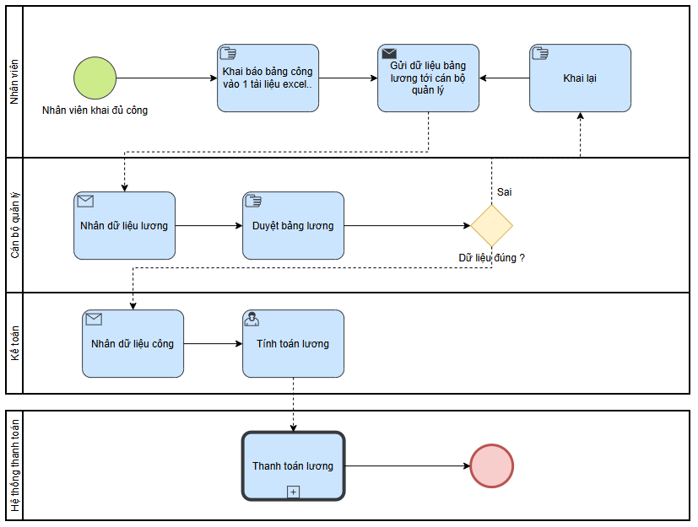

Hình 1 : BPMN Chấm công nhân viên

Sơ đồ BPMN (Quy trình mới):

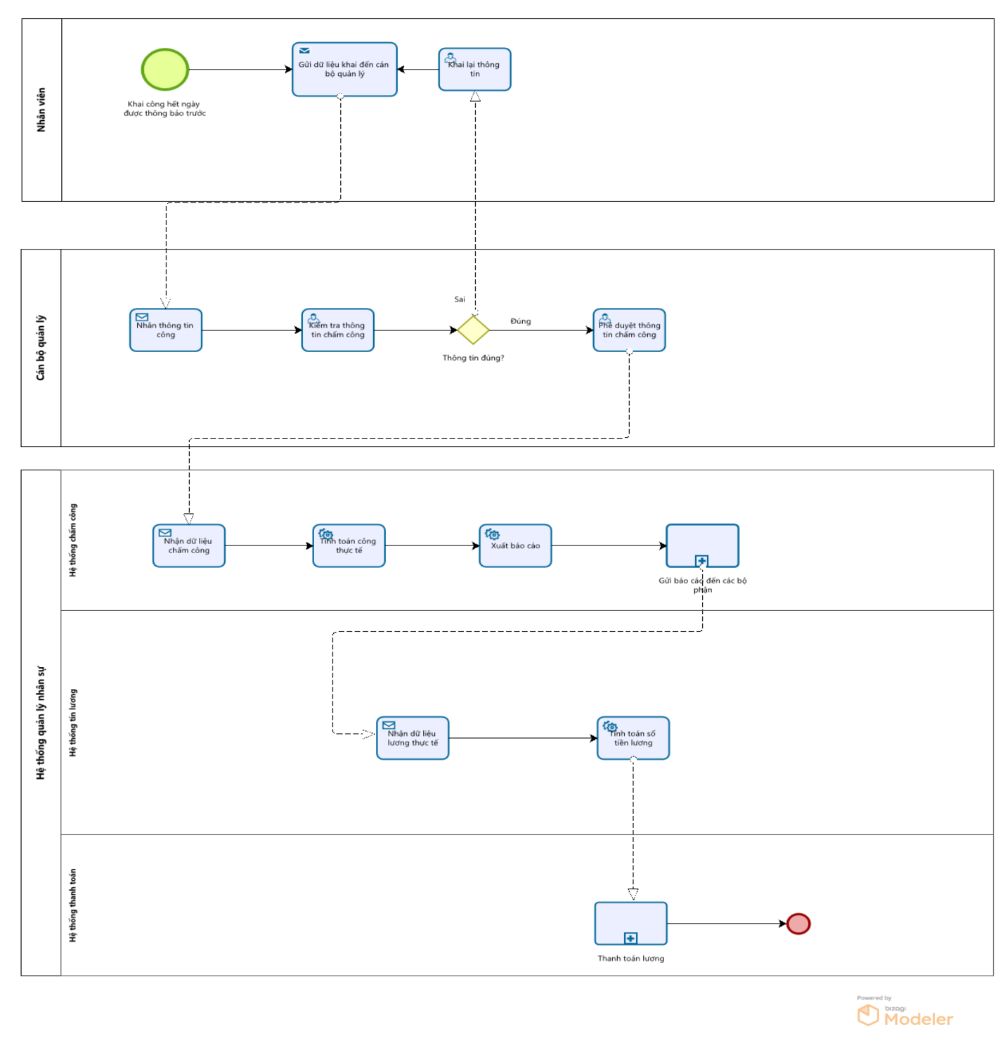

Hình 2 : BPMN Chấm công nhân viên

**- Nghiệp vụ : Đánh giá Hiệu suất Nhân viên**

* Thiết lập các tiêu chí đánh giá
  + Quản trị viên truy cập hệ thống, chọn module “Đánh giá hiệu suất”.
  + Thiết lập các tiêu chí đánh giá dựa trên vị trí, bộ phận (KPI, Năng suất làm việc,…).
  + Cấu hình trọng số cho từng tiêu chí để xác định hiệu suất làm việc.
  + Xây dựng công thức tính điểm tự động tự động.
  + Đặt lịch đánh giá định kì (hằng tháng, hằng năm).
  + Hệ thống tự động gửi thông báo đến nhân viên khi kì đánh giá bắt đầu.
* Thu thập dữ liệu đánh giá
* Hệ thống tự động thu thập dữ liệu từ
  + Hệ thống chấm công : Xác định ngày đi làm, đi muộn, nghỉ phép.
  + Hệ thống quản lý công việc (Jira,..) : Lấy tiến độ dự án, số lượng task hoàn thành.
  + CRM : Thu thập thông tin phản hồi từ khách hàng trong mỗi dự án (nếu có).
  + Hệ thống đo KPI : Cập nhật chỉ số hiệu suất công việc.
* Quản lý đánh giá nhân viên thuộc sự giám sát của mình thông qua bảng khảo sát trong hệ thống.
* Hệ thống tổng hợp và hiển thị dữ liệu đánh giá của từng cá nhân.
* Tính toán kết quả đánh giá
* Hệ thống tự động tính điểm dựa trên dữ liệu thu thập.
* Hiển thị kết quả dưới dạng bảng điểm và biểu đồ hiệu suất.
* So sánh kết quả đánh giá hiện tại và các kì trước => Mức hiệu suất cải thiện.
* Quản lý cấp cao duyệt kết quả đánh giá của từng nhân viên.
* Gửi dữ liệu đánh giá tới các module cần.
* Kết nối với các hệ thống khác
* Hệ thống tính lương ghi nhận dữ liệu đánh giá để bổ sung lương thưởng.
* Hệ thống quản lý nhân sự : Lưu trữ kết quả đánh giá vào hồ sơ nhân viên.
* Hệ thống thông báo gửi kết quả đánh giá tới từng nhân viên.

Sơ đồ BPMN :

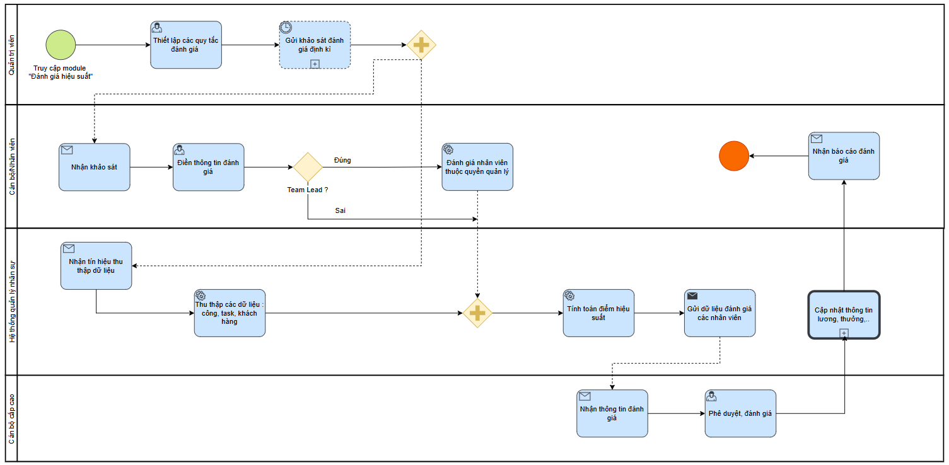

Hình 3 : BPMN Đánh giá hiệu suất nhân viên

**- Nghiệp vụ : Đăng kí nghỉ phép**

* Ghi nhận yêu cầu nghỉ phép
* Nhân viên truy cập hệ thống và chọn tính năng đăng kí nghỉ phép.
* Nhập thông tin chi tiết lý do, thời gian nghỉ, loại nghỉ phép.
* Tệp đính kèm minh chứng nếu có.
* Hệ thống kiểm tra còn đủ số lượng ngày nghỉ phép không, nếu không, hiển thị cảnh báo và tự tích chọn nghỉ không lương.
* Duyệt yêu cầu nghỉ phép
* Quản lý nhận thông báo về đơn nghỉ phép của nhân viên.
* Duyệt thông tin đơn nghỉ.
* Hệ thống cập nhật trạng thái đơn xin nghỉ là “Đã phê duyệt”.
* Cập nhật lịch làm việc
* Cập nhật lịch làm việc chung của phòng ban để hiển thị ngày nghỉ của nhân viên, giúp cán bộ quản lý dễ dàng xem xét.
* Gửi thông báo đến nhóm trưởng để sắp xếp nhân sự bù vào công việc.
* Hệ thống timesheet tự động khai công trong bảng công của nhân viên vào ngày nghỉ.
* Kết nối với hệ thống tính lương
* Cập nhật số ngày nghỉ của nhân viên.
* Đến ngày tính lương sẽ dùng dữ liệu công/nghỉ bên trên để xem xét tính lương.

Sơ đồ BPMN (Quy trình cũ) :   
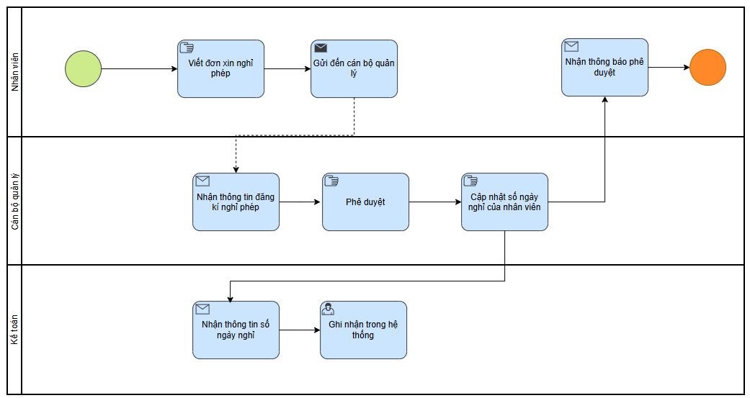

Hình 4 : BPMN Đăng kí nghỉ phép

Sơ đồ BPMN (Quy trình mới) :  
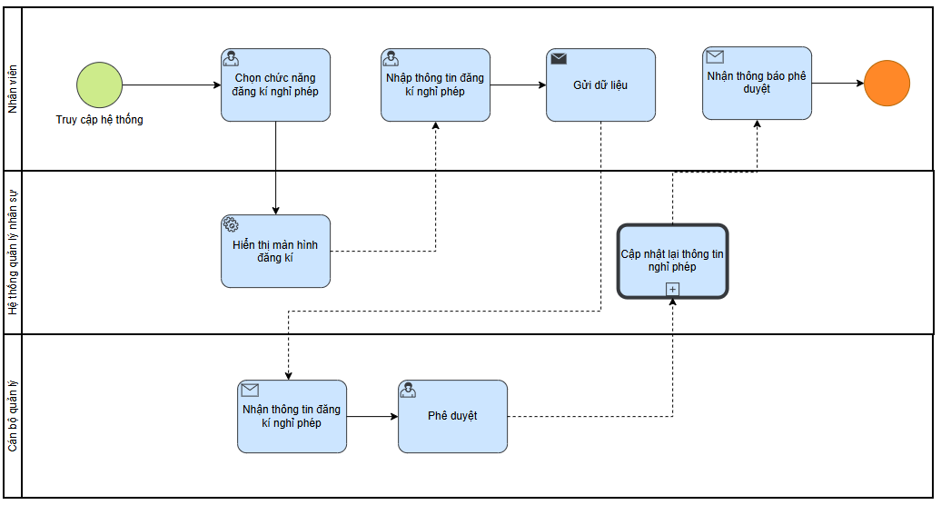

Hình 5 : BPMN Đăng kí nghỉ phép

**-Nghiệp vụ : Tuyển dụng nhân viên mới**

* Xác định nhu cầu tuyển dụng
* Cán bộ quản lý xác định vị trí cần tuyển và gửi đề xuất tuyển dụng lên hệ thống.
* Phòng nhân sự xét duyệt yêu cầu tuyển dụng, kiểm tra ngân sách, gửi phê duyệt lên cấp trên.
* Nếu được chấp thuận HR lên kế hoạch tuyển dụng.
* Đăng tin tuyển dụng
* HR đăng tin tuyển dụng lên các trang mạng xã hội tuyển dụng phổ biến.
* Hệ thống gửi thông báo nội bộ tới các thành viên trong hệ thống để có thể nhận được giới thiệu phù hợp.
* Tiếp nhận và sáng lọc hồ sơ ứng viên
* Ứng viên nộp CV qua website, email.
* Hệ thống thu thập thông tin công việc từ các nền tảng khác, đưa ra dữ liệu về mức lương phù hợp với mỗi ứng viên.
* HR sàng lọc hồ sơ dựa trên vị trí tuyển dụng và phê duyệt.
* Lên lịch tự động để hệ thống gửi mail lịch phỏng vấn nếu được duyệt.
* Phỏng vấn ứng viên
* Hệ thống gửi email tới các ứng viên phù hợp hẹn lịch phỏng vấn.
* Dựa trên thông tin lương đã được xác định từ trước để đưa ra offer phù hợp với ứng viên.
* HR cùng cán bộ quản lý đánh giá và lựa chọn các ứng viên phù hợp khi đã được sự đồng ý của bên ứng viên.
* Đề xuất & chốt offer
* Hệ thống lên lịch gửi thư mời nhận việc (Offer Letter) và thông tin phiếu nhân sự qua mail.
* Ứng viên điền thông tin đầy đủ, gửi lại qua hòm thư của công ty.
* Hệ thống tự động quét qua phiếu nhân sự, lấy thông tin và lưu thông tin ứng viên vào cơ sở dữ liệu đồng thời tạo thông tin tài khoản công ty và gửi lại.

Sơ đồ BPMN(Quy trình cũ) :

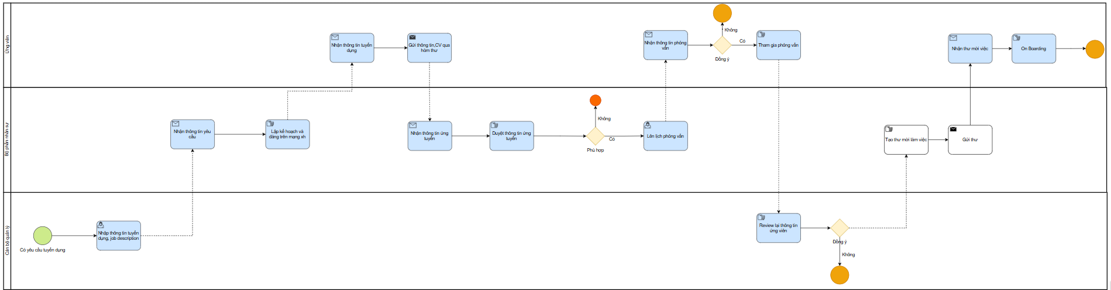

Hình 6 : BPMN Tuyển dụng nhân viên mới

Sơ đồ BPMN(Quy trình mới) :  
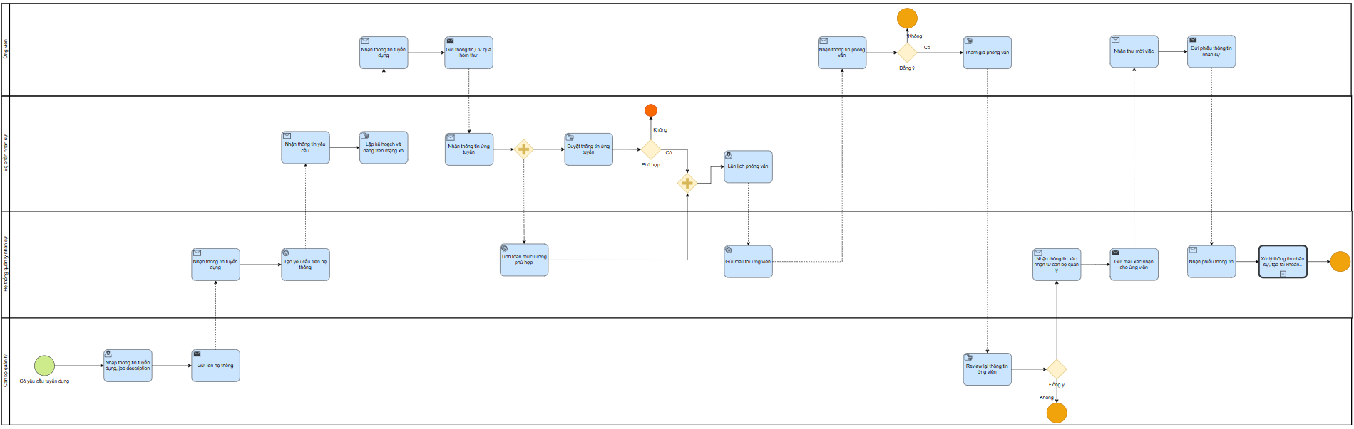

Hình 7 : BPMN Tuyển dụng nhân viên mới

**-Nghiệp vụ : Quản lý đào tạo nhân viên mới**

* Chuẩn bị trước khi nhân viên vào làm
* Hệ thống gửi email chào mừng và cung cấp tài khoản truy cập vào hệ thống nội bộ (email, VPN, quản lý công việc, chấm công…).
* Bộ phận nhân sự chuẩn bị tài liệu đào tạo bao gồm:
* Nội quy công ty, quy trình làm việc.
* Giới thiệu hệ thống nội bộ và các công cụ hỗ trợ.
* Tài liệu chuyên môn tùy theo vị trí.
* Hệ thống gửi lịch trình đào tạo đến nhân viên mới và quản lý trực tiếp.
* Ngày đầu tiên nhận việc
* Nhân viên đăng nhập hệ thống, cập nhật thông tin cá nhân và xác nhận đã nhận tài liệu đào tạo.
* Hệ thống tự động gán mentor để hỗ trợ trong quá trình làm quen.
* Nhân viên tham gia buổi giới thiệu công ty, gặp gỡ đội nhóm và được hướng dẫn các quy trình cơ bản.
* Đào tạo
* Đào tạo nhập môn
* Nhân viên tham gia khóa học trực tuyến hoặc đào tạo trực tiếp theo lịch trình.
* Hệ thống theo dõi tiến trình học tập, tự động gửi nhắc nhở nếu có nội dung chưa hoàn thành.
* Cán bộ hướng dẫn hỗ trợ giải đáp thắc mắc, kiểm tra mức độ tiếp thu thông qua bài kiểm tra nhỏ.
* Đào tạo chuyên môn theo vị trí
* Nhân viên được phân công vào dự án hoặc công việc cụ thể.
* Hệ thống tự động gán nhiệm vụ đầu tiên và theo dõi tiến độ.
* Mentor đánh giá hiệu suất làm việc, hỗ trợ nếu có khó khăn.
* Hệ thống thu thập dữ liệu công việc, ghi nhận số nhiệm vụ hoàn thành.
* Đánh giá và phản hồi
* Mentor và quản lý trực tiếp đánh giá nhân viên dựa trên kết quả làm việc và mức độ tham gia đào tạo.
* Hệ thống gửi khảo sát để nhân viên phản hồi về quá trình đào tạo.
* Nếu nhân viên chưa đạt yêu cầu, hệ thống đề xuất kế hoạch đào tạo bổ sung.
* Hoàn tất đào tạo
* Nhân viên nhận chứng nhận hoàn thành đào tạo trên hệ thống.
* Thông tin đào tạo được lưu vào hồ sơ nhân viên.
* Hệ thống gửi thông báo hoàn tất cho bộ phận nhân sự và quản lý.

Sơ đồ BPMN (Quy trình mới) :  
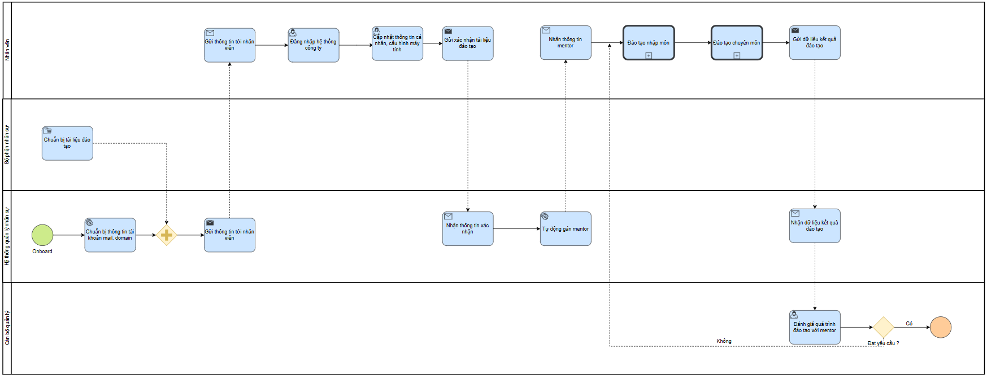

Hình 8 : BPMN Hỏi đáp thắc mắc tuyển sinh

-**Nghiệp vụ : Quản lý làm việc từ xa (remote, onsite)**

* Đăng ký làm việc từ xa
* Nhân viên truy cập hệ thống và chọn chức năng “Đăng ký làm việc từ xa”.
* Nhập thông tin:
* Thời gian làm việc từ xa (Ngày, Giờ bắt đầu, Giờ kết thúc).
* Lý do làm việc từ xa.
* Địa điểm làm việc (nếu cần xác thực GPS).
* Hệ thống kiểm tra:
* Nhân viên đã làm việc từ xa bao nhiêu ngày trong tháng?
* Loại công việc có phù hợp để làm từ xa không?
* Nếu vượt quá giới hạn, yêu cầu cần có phê duyệt đặc biệt.
* Gửi yêu cầu lên hệ thống chờ.
* Phê duyệt yêu cầu làm từ xa
* Quản lý thông báo về đơn đăng kí qua hệ thống.
* Cán bộ quản lý (team lead) xem xét :
  + Lịch làm việc của nhóm để không làm ảnh hưởng đến dự án.
  + Tình trạng công việc của công nhân.
* Phê duyệt hoặc từ chối.
* Sau khi phê duyệt sẽ có file chữ kí mã hóa vpn gửi về để nhân viên có thể remote tới mạng công ty và làm việc.
* Bắt đầu làm việc từ xa & Chấm công
* Nhân viên check in/ check out qua hệ thống.
* Hệ thống ghi nhận thời gian làm việc của nhân viên qua VPN.
* Cuối ngày sẽ gửi lại thời gian làm, thu thập dữ liệu từ tiến độ dự án, nhiệm vụ hoàn thành..
* Xử lý và ghi nhận dữ liệu công
* Dữ liệu từ máy remote sẽ được ghi nhận và tính công làm việc.

Sơ đồ BPMN (Quy trình cũ) :  
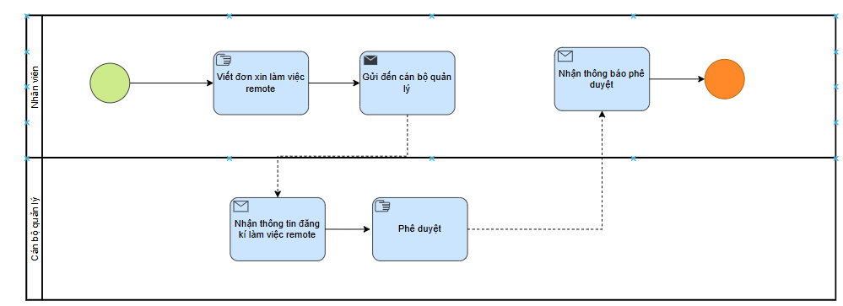

Hình 9 : BPMN Quản lý làm việc remote

Sơ đồ BPMN (Quy trình mới):   
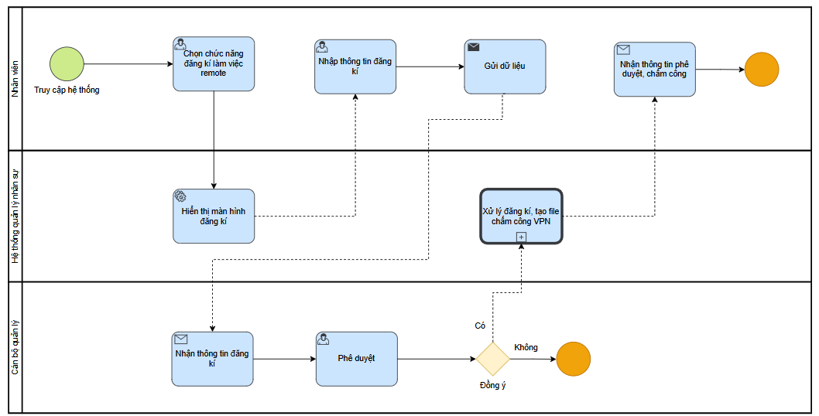

Hình 10 : BPMN Quản lý làm việc remote

# **II. Xác định yêu cầu**

## 1. Xác định Actor

* Nhân viên
* Người quản trị
* Hệ thống Email
* Hệ thống thanh toán

2. Sơ đồ Usecase tổng quát  
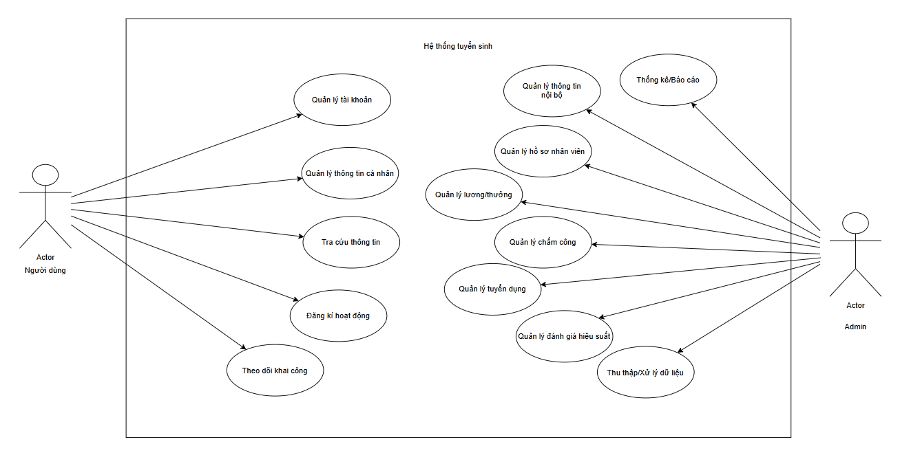

Hình 11 : Usecase Diagram Tổng quát

## 3. Phân rã sơ đồ Usecase

1. Nhân viên

* Usecase quản lý tài khoản

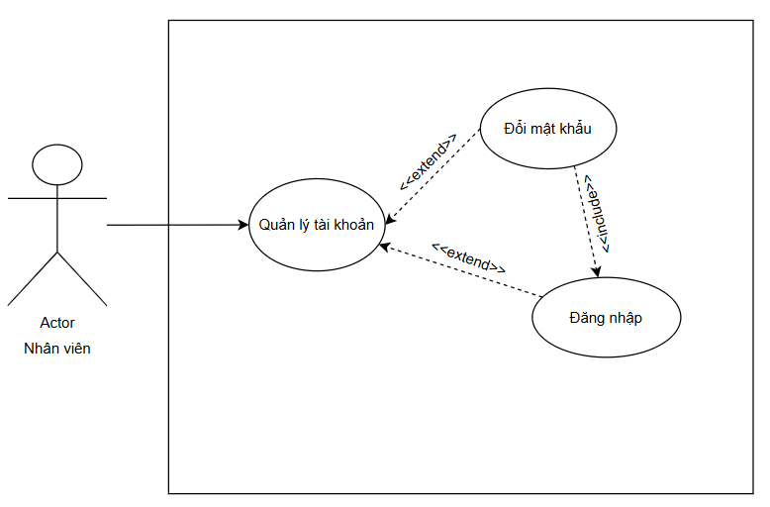

Hình 12 : Usecase Quản lý tài khoản

* Usecase quản lý thông tin cá nhân

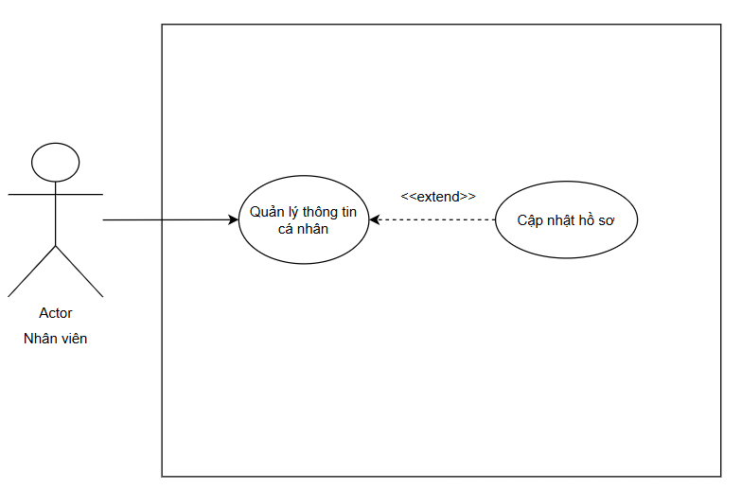

Hình 13 : Usecase Quản lý thông tin ứng tuyển

* Usecase Tra cứu thông tin

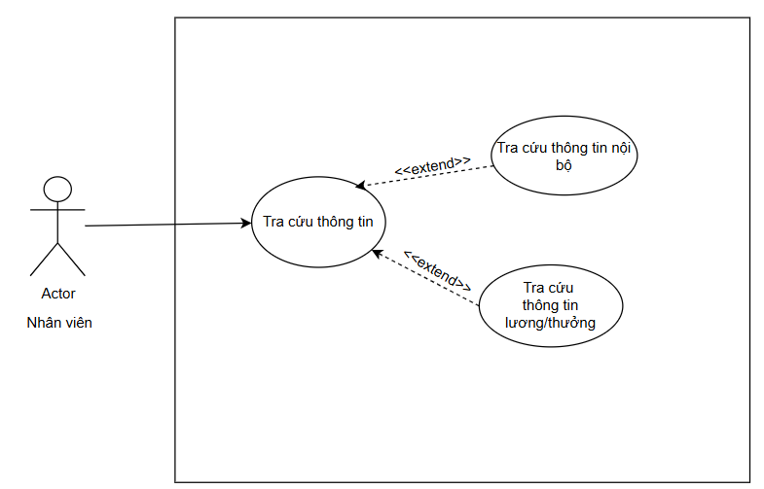

Hình 14 : Usecase Tra cứu thông tin

* Usecase Đăng kí hoạt động

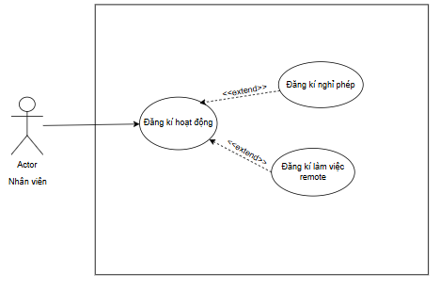

Hình 15 : Usecase Đăng kí hoạt động

* Usecase Theo dõi khai công

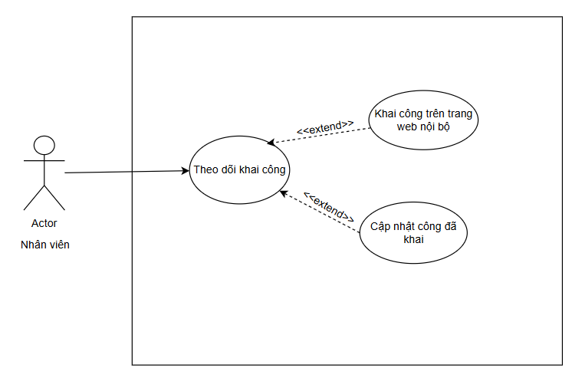

Hình 16 : Usecase Theo dõi khai công

1. Admin

* Usecase thống kê/báo cáo

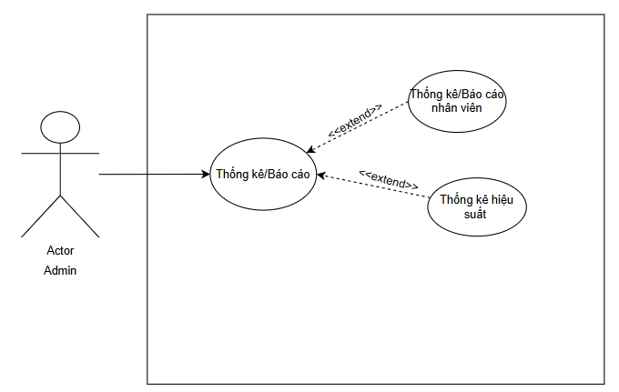

Hình 17 : Usecase Thống kê/Báo cáo

* Usecase Quản lý thông tin nội bộ

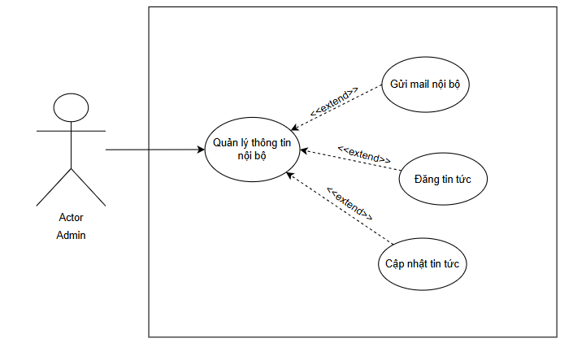

Hình 18 : Usecase Quản lý thông tin nội bộ

* Usecase Quản lý hồ sơ nhân viên

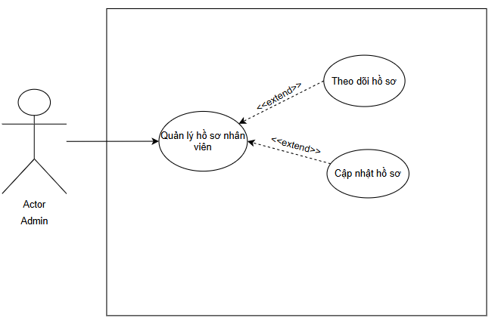

Hình 19 : Usecase Quản lý hồ sơ nhân viên

* Usecase Quản lý lương/thưởng

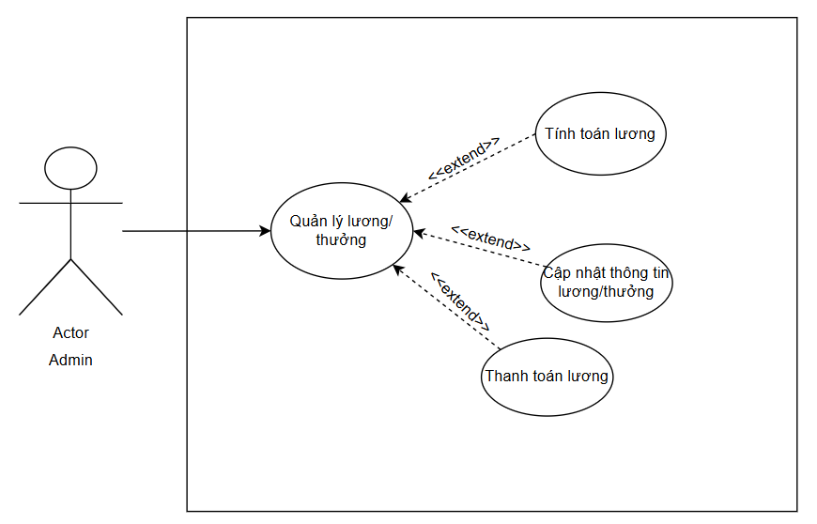

Hình 20 : Quản lý lương/thưởng

* Usecase Quản lý chấm công

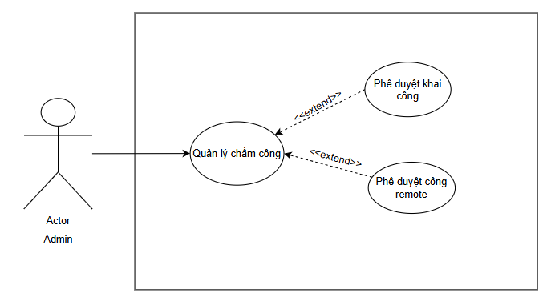

Hình 21 : Quản lý chấm công

* Usecase Thu thập/Xử lý dữ liệu

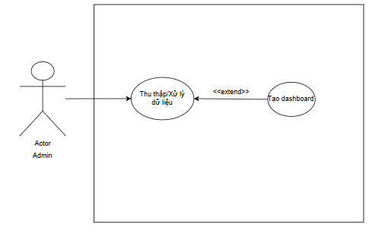

Hình 22: Usecase Thu thập/Xử lý dữ liệu

* Usecase Quản lý tuyển dụng

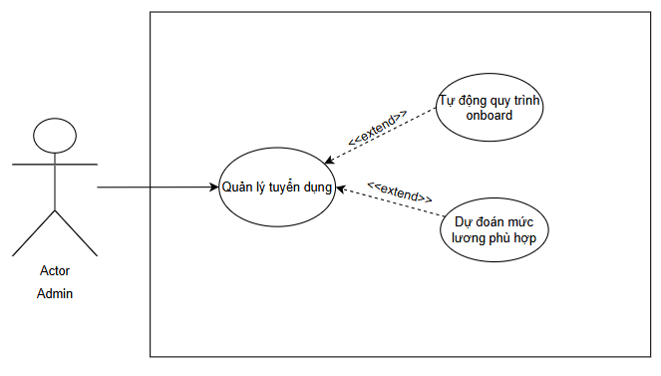

Hình 23 : Usecase Quản lý tuyển dụng

* Usecase Quản lý đánh giá hiệu suất

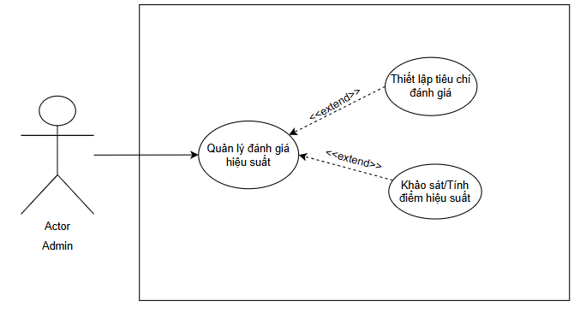

Hình 24 : Quản lý đánh giá hiệu suất

* Sơ đồ phân rã module trong hệ thống :

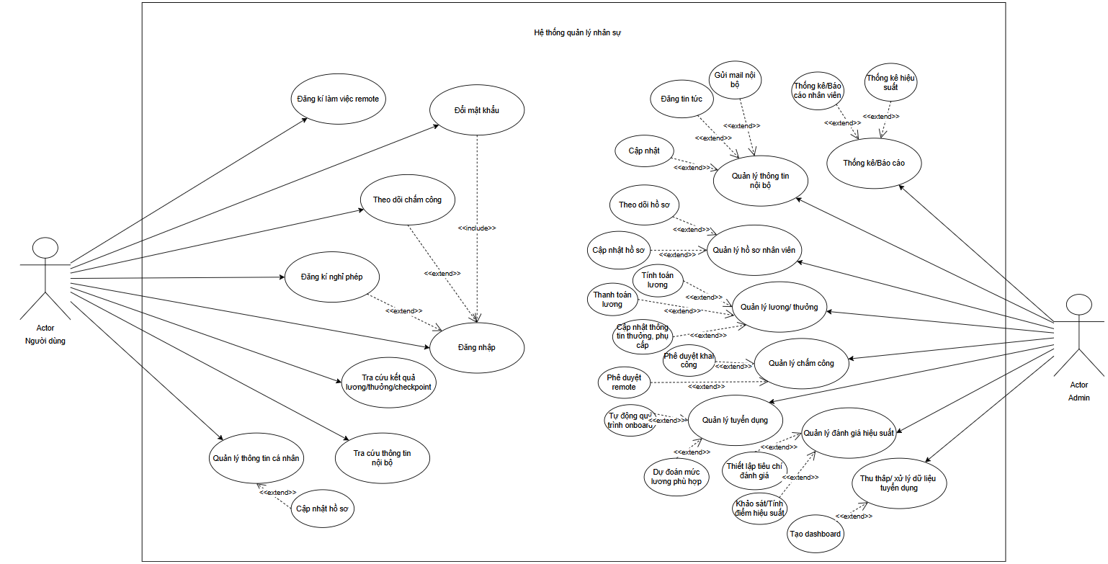

Hình 25 : Sơ đồ phân rã module

## 4. Đặc tả usecase

### 4.1. Module Quản lý tài khoản

a. Usecase Đăng nhập

- Tên usecase : Đăng nhập.

- Mô tả sơ lược : Đăng nhập vào hệ thống để xem thông tin hồ sơ, khai công, truy cập trang web nội bộ của công ty.

- Actor chính : Nhân viên nội bộ.

- Actor phụ : Không có.

- Tiền điều kiện (Pre-condition) : Nhân viên đã được cấp tài khoản, thông tin đăng nhập chính xác.

- Hậu điều kiện (Post-condition) : Đăng nhập thành công sẽ chuyển đến trang nhân viên.

- Luồng sự kiện chính (main flow) :

1. Nhân viên truy cập vào trang đăng nhập của website.
2. Nhân viên nhập thông tin đăng nhập ( tài khoản , mật khẩu).
3. Hệ thống kiểm tra thông tin đăng nhập và xác nhận tính hợp lệ của chúng .
4. Nếu thông tin không chính xác thì báo lỗi và yêu cầu nhập lại .
5. Nếu thông tin chính xác , hệ thống sẽ cho phép Nhân viên truy cập và chuyển hướng họ đến trang chính của trang web.

- Luồng sự kiện thay thế (alternate flow) : Nếu Nhân viên quên tài khoản hoặc mật khẩu (Bước 2)

1. Hệ thống hiển thị một liên kết “Quên mật khẩu” để Nhân viên có thể đặt lại mật khẩu.
2. Nhân viên nhấp vào liên kết và nhập tài khoản (email hoặc số điện thoại) của họ.
3. Hệ thống gửi lại mã xác minh theo thông tin trên.
4. Nhân viên nhập mã và thiết lập lại mật khẩu.

- Luồng sự kiện ngoại lệ(exception flow) : Nếu hệ thống không thể kết nối đến cơ sở dữ liệu

* Hệ thống hiển thị 1 thông báo đến cho Nhân viên : Thông báo không thể đăng nhập lúc này và yêu cầu thử lại sau

b. Usecase Đổi mật khẩu

- Tên use case: Đổi mật khẩu.

- Mô tả sơ lược: Use case này cho phép nhân viên thay đổi mật khẩu của tài khoản cá nhân trên trang web.

- Actor chính: Nhân viên.

- Actor phụ: Không có.

- Tiền điều kiện (Pre-condition): Nhân viên đã đăng nhập vào tài khoản của mình và có mật khẩu hiện tại.

- Hậu điều kiện (Post-condition): Mật khẩu của nhân viên được thay đổi thành công.

- Luồng sự kiện chính (main flow):

1. Nhân viên đăng nhập vào website của hệ thống.
2. Nhân viên truy cập vào trang thay đổi mật khẩu.
3. Nhân viên nhập mật khẩu hiện tại và mật khẩu mới của mình.
4. Hệ thống kiểm tra tính hợp lệ của mật khẩu hiện tại và mật khẩu mới.
5. Nếu mật khẩu hiện tại đúng, hệ thống thay đổi mật khẩu thành công và hiển thị thông báo xác nhận cho nhân viên.

- Luồng sự kiện thay thế (alternate flow): 5.Nếu mật khẩu hiện tại không đúng , hay mật khẩu mới không phù hợp :

* Hiển thị thông báo yêu cầu người dùng kiểm tra lại.

- Luồng sự kiện ngoại lệ (exception flow):Nếu hệ thống gặp sự cố trong quá trình thay đổi mật khẩu (ví dụ: lỗi kết nối, lỗi cơ sở dữ liệu):

* Hệ thống hiển thị thông báo lỗi và yêu cầu nhân viên thử lại sau.

### 4.2. Module Quản lý thông tin cá nhân

a. Usecase Cập nhật thông tin cá nhân

- Mô tả : Use case này cho phép nhân viên/admin cập nhật hồ sơ thông tin về bản thân trên hệ thống

- Actor: Nhân viên/Admin.

- Tiền điều kiện (Pre-condition): Nhân viên/Admin đã đăng nhập vào hệ thống.

- Hậu điều kiện (Post-condition) : Thông tin cá nhân được cập nhật lên hệ thống.

- Luồng sự kiện chính (Main Flow):

1. Nhân viên chọn Thông tin tài khoản từ giao diện chính (Nếu là admin thì tìm kiếm theo mã nhân viên ).
2. Hệ thống hiển thị giao diện trang Tài khoản (Thông tin cá nhân, Thông tin công việc,Thông tin hoạt động đã đăng kí,...)
3. Nhân viên chọn Thông tin tài khoản.
4. Hệ thống hiển thị biểu mẫu để nhập thông tin cùng với thông tin đã có của nhân viên.
5. Học sinh nhập thông tin vào biểu mẫu và click Xác nhận.
6. Hệ thống cập nhật lại thông tin trong database theo các trường đã nhập.
7. Hệ thống thông báo thành công.

- Luồng sự kiện thay thế (Alternate Flow):

* 5.1 Nếu thông tin nhập không đúng, hệ thống báo lỗi và yêu cầu nhập lại.

- Luồng sự kiện ngoại lệ (Exception Flow):

* 6.1 Lỗi kết nối trong quá trình cập nhật cơ sở dữ liêuk, hệ thống lưu lại các thông tin đã có, đợi đợt chỉnh sửa tiếp theo.

### 4.3. Module Tra cứu thông tin

a. Usecase Tra cứu thông tin nội bộ

- Mô tả sơ lược: Use case này cho phép nhân viên có thể theo dõi được thông tin nội bộ mới nhất

- Actor chính: Nhân viên

- Actor phụ: Không

- Tiền điều kiện (Pre-condition): Không có

- Hậu điều kiện (Post-condition): Nhân viên biết được thông tin nội bộ hiện tại.

- Luồng sự kiện chính (main flow):

1. Sinh viên chọn “Thông tin nội bộ”.
2. Hệ thống lấy và hiển thị ra 1 số thông tin nội bộ mới nhất.
3. Sinh viên chọn thông tin nội bộ muốn xem.
4. Hệ thống lấy dữ liệu về thông tin hiện tại.
5. Hệ thống hiển thị bài viết.

- Luồng sự kiện thay thế (alternate flow): Không có.

- Luồng sự kiện ngoại lệ (exception flow): Không có.

* Chức năng tra cứu thông tin nội bộ giúp nhân viên nắm bắt được các thông tin nội bộ mới nhất.

b. Usecase Tra cứu kết quả lương/thưởng

- Mô tả sơ lược : Use case này cho phép nhân viên tra cứu thông tin về lương, thưởng, phụ cấp của mình trên hệ thống. Hệ thống sẽ hiển thị thông tin chi tiết bao gồm số tiền, thời gian nhận và trạng thái thanh toán.

- Actor chính: Nhân viên

- Actor phụ: Không có (hoặc có thể thêm Quản trị viên nếu có quyền tra cứu lương nhân viên khác)

- Tiền điều kiện (Pre-condition)

* Nhân viên đã đăng nhập vào hệ thống.
* Hệ thống đã có dữ liệu lương/thưởng của nhân viên.

- Hậu điều kiện (Post-condition)

* Nhân viên có thể xem thông tin chi tiết về lương/thưởng.
* Nếu có sai sót, nhân viên có thể gửi yêu cầu kiểm tra lại (nếu hệ thống hỗ trợ).

- Luồng sự kiện chính (Main Flow)

1. Nhân viên đăng nhập vào hệ thống và chọn chức năng “Tra cứu lương/thưởng”.
2. Hệ thống hiển thị giao diện tìm kiếm với bộ lọc (tháng, năm, loại thu nhập).
3. Nhân viên nhập thời gian cần tra cứu (VD: tháng 02/2025).
4. Hệ thống truy vấn dữ liệu và hiển thị kết quả gồm:

* Mức lương cơ bản.
* Thưởng (nếu có).
* Phụ cấp (nếu có).
* Tổng số tiền nhận được.
* Trạng thái thanh toán (Đã thanh toán/Chưa thanh toán).

1. Nhân viên kiểm tra thông tin.
2. Nhân viên có thể tải xuống bảng lương hoặc in biên lai (nếu cần).

- Luồng thay thế (Alternate Flow)

* Nếu không có dữ liệu lương/thưởng cho khoảng thời gian yêu cầu, hệ thống hiển thị thông báo "Không có dữ liệu".
* Nếu nhân viên muốn xem chi tiết từng khoản, hệ thống hiển thị bảng phân tích chi tiết.

- Luồng ngoại lệ (Exception Flow)

* Lỗi kết nối mạng → Hệ thống báo lỗi và yêu cầu thử lại sau.
* Lỗi máy chủ không thể truy vấn dữ liệu → Hệ thống hiển thị thông báo "Hệ thống đang bảo trì, vui lòng thử lại sau".
* Nhân viên chưa được phân bảng lương → Hiển thị thông báo "Dữ liệu lương của bạn chưa có, vui lòng liên hệ bộ phận nhân sự".

### 4.4. Module Đăng kí hoạt động

a. Usecase Đăng kí làm việc remote

- Mô tả sơ lược : Usecase này cho phép nhân viên đăng ký làm việc từ xa (remote) trong một khoảng thời gian nhất định. Yêu cầu sẽ được gửi đến cán bộ quản lý để phê duyệt trước khi có hiệu lực.

- Actor chính: Nhân viên

- Actor phụ: Cán bộ quản lý (Người phê duyệt yêu cầu)

- Tiền điều kiện (Pre-condition)

* Nhân viên đã đăng nhập vào hệ thống.
* Hệ thống đã có thông tin lịch làm việc và phòng ban của nhân viên.
* Cán bộ quản lý được phân quyền xem và duyệt yêu cầu đăng ký remote.

- Hậu điều kiện (Post-condition)

* Nếu yêu cầu được phê duyệt: Nhân viên có thể làm việc từ xa vào ngày đã đăng ký, hệ thống ghi nhận trạng thái "Đã phê duyệt".
* Nếu yêu cầu bị từ chối: Hệ thống cập nhật trạng thái "Bị từ chối" và gửi thông báo lý do từ chối cho nhân viên.

- Luồng sự kiện chính (Main Flow)

1. Nhân viên đăng nhập vào hệ thống và chọn chức năng Đăng ký làm remote.
2. Hệ thống hiển thị giao diện đăng ký, yêu cầu nhập thông tin:

* Ngày làm việc từ xa
* Lý do đăng ký
* Thời gian làm việc dự kiến

1. Nhân viên nhập đầy đủ thông tin và gửi yêu cầu.
2. Hệ thống kiểm tra thông tin và lưu lại yêu cầu, đồng thời gửi thông báo đến cán bộ quản lý.
3. Cán bộ quản lý nhận thông báo, vào hệ thống và xem danh sách các yêu cầu.
4. Cán bộ quản lý xem chi tiết yêu cầu và quyết định:

* Chấp nhận: Hệ thống cập nhật trạng thái "Đã phê duyệt" và thông báo cho nhân viên.
* Từ chối: Hệ thống cập nhật trạng thái "Bị từ chối", nhân viên nhận được thông báo kèm lý do từ chối.

1. Hệ thống ghi nhận kết quả và gửi lại file config vpn qua mail.

- Luồng thay thế (Alternate Flow)

* 3.1 Nếu nhân viên nhập thiếu thông tin, hệ thống hiển thị cảnh báo và yêu cầu bổ sung.
* 7.1 Nếu lỗi không gửi được file vpn, hệ thống thông báo và thử lại sau.

- Luồng ngoại lệ (Exception Flow)

* Lỗi mạng khi gửi yêu cầu → Hệ thống hiển thị thông báo lỗi và yêu cầu thử lại.
* Hệ thống bảo trì → Hiển thị thông báo "Hệ thống đang bảo trì, vui lòng thử lại sau".
* Cán bộ quản lý chưa phê duyệt yêu cầu trong thời gian quy định → Hệ thống gửi nhắc nhở hoặc chuyển tiếp cho cấp quản lý cao hơn.

b. Usecase Đăng kí nghỉ phép

- Mô tả sơ lược : Use case này cho phép nhân viên đăng ký nghỉ phép với các loại nghỉ khác nhau (nghỉ có lương, nghỉ không lương, nghỉ bệnh, nghỉ thai sản,...). Yêu cầu sẽ được gửi đến cán bộ quản lý để phê duyệt trước khi có hiệu lực. Sau khi duyệt, hệ thống sẽ cập nhật lịch làm việc và kết nối với hệ thống tính lương.

- Actor chính: Nhân viên

- Actor phụ: Cán bộ quản lý (Người phê duyệt yêu cầu)

- Tiền điều kiện (Pre-condition)

* Nhân viên đã đăng nhập vào hệ thống.
* Hệ thống đã có thông tin lịch sử nghỉ phép và số ngày nghỉ còn lại của nhân viên.
* Cán bộ quản lý được phân quyền xem và duyệt yêu cầu nghỉ phép.

- Hậu điều kiện (Post-condition)

* Nếu yêu cầu được phê duyệt:
* Lịch làm việc được cập nhật.
* Nhân sự liên quan nhận được thông báo.
* Số ngày nghỉ của nhân viên được ghi nhận để tính lương.
* Nếu yêu cầu bị từ chối:
* Nhân viên nhận được thông báo kèm lý do từ chối.
* Không có thay đổi nào được thực hiện trong lịch làm việc.

- Luồng sự kiện chính (Main Flow)

1. Nhân viên đăng nhập vào hệ thống và chọn chức năng Đăng ký nghỉ phép.
2. Hệ thống hiển thị giao diện đăng ký nghỉ phép, yêu cầu nhập:

* Loại nghỉ phép (có lương, không lương, bệnh, thai sản,...)
* Thời gian nghỉ phép (từ ngày - đến ngày)
* Lý do nghỉ phép
* (Tùy chọn): Tệp đính kèm minh chứng nếu cần

1. Hệ thống kiểm tra số ngày nghỉ còn lại:

* Nếu nhân viên còn đủ số ngày nghỉ phép, cho phép gửi yêu cầu.
* Nếu không đủ, hệ thống hiển thị cảnh báo và tự động tích chọn "Nghỉ không lương".

1. Nhân viên xác nhận thông tin và gửi yêu cầu.
2. Cán bộ quản lý nhận được thông báo về yêu cầu nghỉ phép.
3. Cán bộ quản lý vào hệ thống để xem xét và phê duyệt:

* Chấp nhận: Hệ thống cập nhật trạng thái "Đã phê duyệt" và gửi thông báo cho nhân viên.
* Từ chối: Hệ thống cập nhật trạng thái "Bị từ chối" và ghi lý do từ chối.

1. Hệ thống cập nhật lịch làm việc chung của phòng ban để hiển thị ngày nghỉ của nhân viên.
2. Hệ thống Timesheet tự động khai công vào bảng công của nhân viên trong những ngày nghỉ.
3. Hệ thống cập nhật số ngày nghỉ của nhân viên vào hệ thống tính lương.

Luồng thay thế (Alternate Flow)

* 3.1 Nếu nhân viên chọn "Nghỉ không lương", hệ thống bỏ qua kiểm tra số ngày nghỉ phép.
* 6.1 Nếu cán bộ quản lý muốn thay đổi số ngày nghỉ trước khi phê duyệt, có thể chỉnh sửa yêu cầu.
* 9.1 Nếu nhân viên muốn hủy đơn nghỉ phép trước khi được duyệt, có thể hủy đơn trên hệ thống.

Luồng ngoại lệ (Exception Flow)

* Lỗi mạng khi gửi yêu cầu → Hệ thống hiển thị thông báo lỗi và yêu cầu thử lại.
* Hệ thống bảo trì → Hiển thị thông báo "Hệ thống đang bảo trì, vui lòng thử lại sau".
* Cán bộ quản lý không phản hồi trong thời gian quy định → Hệ thống gửi nhắc nhở hoặc chuyển tiếp yêu cầu lên cấp cao hơn.

### 4.5. Module Chấm công

a. Usecase Khai công

- Mô tả sơ lược : Use case này cho phép nhân viên thực hiện khai báo công (check-in/check-out) khi làm việc. Dữ liệu này sẽ được ghi nhận vào hệ thống chấm công để phục vụ tính lương và theo dõi thời gian làm việc.

- Actor chính: Nhân viên

- Actor phụ: Không có

- Tiền điều kiện (Pre-condition)

* Nhân viên đã đăng nhập vào hệ thống.
* Hệ thống chấm công đã sẵn sàng và đồng bộ với dữ liệu nhân viên.
* Vị trí GPS hoặc mạng nội bộ của công ty có thể xác thực vị trí làm việc nếu làm việc remote (nếu áp dụng vpn).

- Hậu điều kiện (Post-condition)

* Nếu khai công thành công:
* Hệ thống ghi nhận thời gian bắt đầu/kết thúc làm việc.
* Dữ liệu chấm công được cập nhật.
* Thông tin này sẽ được dùng để tính toán lương và thời gian làm việc.
* Nếu khai công thất bại:
* Nhân viên nhận được thông báo lỗi và có thể thử lại hoặc báo cáo sự cố.

- Luồng sự kiện chính (Main Flow)

1. Nhân viên đăng nhập vào hệ thống và chọn tính năng Khai công.
2. Hệ thống kiểm tra điều kiện khai công (thời gian hợp lệ, vị trí GPS hợp lệ, kết nối mạng,...).
3. Nhân viên chọn thêm mới trên màn hình.
4. Hệ thống hiển thị form để khai công, gồm :

* Dự án
* Vị trí
* Mô tả
* Khoảng thời gian

1. Người dung nhập đầy đủ thông tin và xác nhận.
2. Hệ thống check lỗi khai công và ghi nhận.

- Luồng thay thế (Alternate Flow) :

* 2.1 Nếu nhân viên khai công từ xa (ví dụ: làm việc remote), hệ thống yêu cầu xác thực địa điểm hoặc gửi lý do khai công từ xa.
* 5.1 Nếu nhân viên khai công ngoài khung giờ quy định, hệ thống yêu cầu xác nhận và gửi yêu cầu phê duyệt cho cán bộ quản lý.

- Luồng ngoại lệ (Exception Flow)

* Mất kết nối mạng khi khai công → Hệ thống lưu trữ tạm thời và đồng bộ khi có mạng.
* Vị trí GPS không hợp lệ → Hiển thị cảnh báo và yêu cầu xác nhận từ quản lý.

b.Usecase Duyệt khai công

- Mô tả sơ lược : Use case này cho phép cán bộ quản lý kiểm tra và phê duyệt các yêu cầu khai công của nhân viên trong trường hợp khai công cần xác nhận (ví dụ: khai công muộn, khai công từ xa, khai công ngoài khu vực làm việc, lỗi GPS, v.v.).

- Actor chính: Cán bộ quản lý (Admin)

- Actor phụ : Không có

- Tiền điều kiện (Pre-condition)

* Cán bộ quản lý đã đăng nhập vào hệ thống với quyền duyệt khai công.
* Hệ thống có danh sách các yêu cầu khai công đang chờ duyệt.

- Hậu điều kiện (Post-condition)

* Nếu yêu cầu được phê duyệt: Thông tin khai công của nhân viên được cập nhật vào hệ thống chấm công.
* Nếu yêu cầu bị từ chối: Nhân viên nhận được thông báo và có thể chỉnh sửa hoặc gửi lại yêu cầu khai công.

- Luồng sự kiện chính (Main Flow)

1. Cán bộ quản lý đăng nhập vào hệ thống bằng tài khoản có quyền duyệt khai công.
2. Hệ thống xác thực thông tin đăng nhập và chuyển hướng đến trang chính.
3. Cán bộ quản lý vào mục "Duyệt khai công" trên menu hệ thống.
4. Hệ thống hiển thị danh sách các yêu cầu khai công đang chờ duyệt, bao gồm:

* Tên nhân viên
* Thời gian khai công
* Địa điểm khai công (GPS/IP)
* Lý do khai công từ xa hoặc khai công muộn (nếu có)

1. Xem chi tiết yêu cầu khai công
2. Cán bộ quản lý chọn một yêu cầu để xem chi tiết.
3. Hệ thống hiển thị thông tin khai công chi tiết của nhân viên, bao gồm:

* Giờ khai công thực tế
* Vị trí GPS khai công
* Lý do khai công từ xa (nếu có)
* Ảnh chụp minh chứng (nếu có)

1. Cán bộ quản lý tích chọn các mục muốn duyệt:

* Phê duyệt khai công: Hệ thống cập nhật trạng thái khai công là "Đã duyệt".
* Từ chối khai công: Hệ thống yêu cầu nhập lý do từ chối.

- Luồng thay thế (Alternate Flow)

* 4.1 Nếu không có yêu cầu nào cần duyệt, hệ thống hiển thị thông báo: "Không có yêu cầu khai công cần phê duyệt."

- Luồng ngoại lệ (Exception Flow)

* Mạng bị mất kết nối trong quá trình duyệt → Hệ thống báo lỗi "Lỗi kết nối, vui lòng thử lại."
* Cán bộ quản lý chưa có quyền duyệt khai công → Hiển thị cảnh báo: "Bạn không có quyền duyệt khai công."
* Lỗi hệ thống khi duyệt → Hệ thống hiển thị thông báo "Hệ thống gặp lỗi, vui lòng thử lại sau."

c. Use Case Phê duyệt đăng ký làm remote

- Mô tả sơ lược : Use case này cho phép cán bộ quản lý kiểm tra và phê duyệt các yêu cầu đăng ký làm remote của nhân viên. Quản lý có quyền đồng ý hoặc từ chối yêu cầu dựa trên quy định của công ty.

- Actor chính: Cán bộ quản lý (Admin)

- Actor phụ: Không có

- Tiền điều kiện (Pre-condition)

* Cán bộ quản lý đã đăng nhập vào hệ thống với quyền phê duyệt đăng ký remote.
* Hệ thống có danh sách các yêu cầu đăng ký làm remote đang chờ duyệt.

- Hậu điều kiện (Post-condition)

* Nếu yêu cầu được phê duyệt: Nhân viên có thể làm việc từ xa theo lịch đăng ký, hệ thống cập nhật trạng thái "Đã duyệt".
* Nếu yêu cầu bị từ chối: Nhân viên nhận được thông báo từ chối kèm lý do.

- Luồng sự kiện chính (Main Flow)

1. Cán bộ quản lý đăng nhập vào hệ thống bằng tài khoản có quyền phê duyệt.
2. Hệ thống xác thực thông tin đăng nhập và chuyển hướng đến trang chính.
3. Cán bộ quản lý truy cập mục "Phê duyệt remote" trên menu.
4. Hệ thống hiển thị danh sách các yêu cầu đăng ký làm remote đang chờ duyệt, bao gồm:

* Tên nhân viên
* Thời gian đăng ký làm remote (ngày/giờ)
* Lý do đăng ký remote
* Lịch sử làm remote trước đó

1. Cán bộ quản lý chọn một yêu cầu để xem chi tiết.
2. Hệ thống hiển thị thông tin đăng ký remote, bao gồm:

* Ngày/giờ đăng ký làm remote
* Lý do đăng ký
* Minh chứng (nếu có)
* Lịch sử làm remote của nhân viên

1. Cán bộ quản lý có thể chọn:

* Phê duyệt yêu cầu: Hệ thống cập nhật trạng thái yêu cầu là "Đã duyệt".
* Từ chối yêu cầu: Hệ thống yêu cầu nhập lý do từ chối.

1. Hệ thống gửi thông báo đến nhân viên qua email hoặc ứng dụng nội bộ:

* Nếu được duyệt: "Yêu cầu đăng ký làm remote của bạn vào ngày DD/MM/YYYY đã được phê duyệt.", file cấu hình vpn để chấm công từ xa.
* Nếu bị từ chối: "Yêu cầu đăng ký làm remote của bạn bị từ chối. Lý do: {Lý do từ chối}. Vui lòng liên hệ quản lý để được hỗ trợ."

- Luồng thay thế (Alternate Flow)

* 4.1 Nếu không có yêu cầu nào cần duyệt, hệ thống hiển thị thông báo: "Không có yêu cầu đăng ký remote nào đang chờ duyệt."
* 6.1 Nếu nhân viên có lịch làm remote cố định theo hợp đồng, hệ thống có thể tự động duyệt mà không cần quản lý phê duyệt thủ công.

- Luồng ngoại lệ (Exception Flow)

* Mạng bị mất kết nối trong quá trình duyệt → Hệ thống báo lỗi "Lỗi kết nối, vui lòng thử lại."
* Cán bộ quản lý chưa có quyền phê duyệt remote → Hiển thị cảnh báo: "Bạn không có quyền phê duyệt đăng ký remote."
* Lỗi hệ thống khi duyệt → Hệ thống hiển thị thông báo "Hệ thống gặp lỗi, vui lòng thử lại sau."

### 4.6. Module Thống kê/Báo cáo

a. Usecase Thống kê hiệu suất nhân viên

- Mô tả sơ lược : Use case này cho phép quản lý hoặc nhân viên xem báo cáo thống kê về hiệu suất làm việc dựa trên dữ liệu chấm công, công việc hoàn thành, KPI và các tiêu chí đánh giá khác.

- Actor chính: Cán bộ quản lý, Nhân viên

- Actor phụ : Không có

- Tiền điều kiện (Pre-condition)

* Dữ liệu chấm công, công việc hoàn thành, KPI, đánh giá hiệu suất đã được ghi nhận trong hệ thống.
* Người dùng đã đăng nhập vào hệ thống với quyền truy cập báo cáo.

- Hậu điều kiện (Post-condition)

* Người dùng nhận được báo cáo thống kê hiệu suất dưới dạng biểu đồ hoặc bảng số liệu.
* Có thể xuất báo cáo dưới dạng PDF/Excel để lưu trữ hoặc gửi email.

- Luồng sự kiện chính (Main Flow)

1. Người dùng (quản lý hoặc nhân viên) đăng nhập vào hệ thống.
2. Hệ thống xác thực tài khoản và quyền truy cập.
3. Người dùng vào menu "Báo cáo & Thống kê" → "Thống kê hiệu suất".
4. Hệ thống hiển thị bộ lọc để người dùng chọn:

* Khoảng thời gian (tháng, quý, năm)
* Phòng ban, nhóm làm việc (chỉ dành cho quản lý)
* Loại báo cáo (chấm công, KPI, dự án hoàn thành, v.v.)

1. Người dùng chọn các tiêu chí phù hợp và nhấn "Xem báo cáo".
2. Hệ thống tổng hợp dữ liệu từ các nguồn:

* Dữ liệu chấm công (giờ làm việc, số ngày nghỉ, số lần đi trễ/về sớm)
* Hiệu suất công việc (số lượng nhiệm vụ hoàn thành, mức độ đạt KPI)
* Đánh giá từ cấp trên (nếu có)

1. Hệ thống hiển thị báo cáo dưới dạng biểu đồ, bảng số liệu hoặc dashboard trực quan.
2. Người dùng có thể:

* Xuất báo cáo dưới dạng PDF, Excel.
* Gửi báo cáo qua email.
* In báo cáo trực tiếp.

- Luồng thay thế (Alternate Flow)

* 5.1: Nếu không có dữ liệu thống kê cho khoảng thời gian được chọn, hệ thống hiển thị thông báo: "Không có dữ liệu thống kê cho thời gian này."

- Luồng ngoại lệ (Exception Flow)

* Lỗi kết nối khi tải báo cáo → Hệ thống báo lỗi và yêu cầu thử lại.
* Người dùng không có quyền truy cập → Hiển thị thông báo "Bạn không có quyền xem báo cáo này."
* Lỗi hệ thống khi truy xuất dữ liệu → Hệ thống báo "Có lỗi xảy ra, vui lòng thử lại sau."

b. Use Case Thống kê nhân viên toàn công ty

- Mô tả sơ lược : Use case này cho phép ban quản lý và bộ phận nhân sự xem báo cáo tổng quan về nhân sự trong công ty, bao gồm:

* Tổng số nhân viên
* Phân bổ nhân sự theo phòng ban, chức vụ
* Tỷ lệ nam/nữ
* Độ tuổi trung bình, số năm kinh nghiệm trung bình
* Số lượng nhân viên theo loại hợp đồng (chính thức, thử việc, cộng tác viên, nghỉ việc,...)
* Tình trạng làm việc (đang làm việc, nghỉ phép, nghỉ chế độ, nghỉ việc,...)

- Actor chính: Quản trị viên (admin)

- Actor phụ : Không có

- Tiền điều kiện (Pre-condition)

* Dữ liệu nhân sự của toàn công ty đã được nhập vào hệ thống.
* Người dùng có quyền truy cập vào module thống kê nhân viên.

- Hậu điều kiện (Post-condition)

* Hệ thống hiển thị báo cáo tổng quan về nhân sự toàn công ty dưới dạng biểu đồ, bảng số liệu, dashboard trực quan.
* Người dùng có thể xuất báo cáo dưới dạng PDF/Excel hoặc gửi email.

- Luồng sự kiện chính (Main Flow)

1. Ban quản lý hoặc Nhân sự đăng nhập vào hệ thống.
2. Hệ thống xác thực tài khoản và quyền truy cập.
3. Người dùng vào menu "Báo cáo & Thống kê" → "Thống kê tổng quan nhân sự".
4. Hệ thống truy xuất dữ liệu nhân sự từ các nguồn:

* Hồ sơ nhân sự (thông tin cá nhân, phòng ban, chức vụ)
* Lịch sử hợp đồng (loại hợp đồng, ngày vào công ty, nghỉ việc)
* Dữ liệu chấm công & nghỉ phép

1. Hệ thống tổng hợp dữ liệu và hiển thị báo cáo tổng quan dưới dạng dashboard với các chỉ số chính:

* Tổng số nhân viên
* Tỷ lệ nam/nữ (% nam - % nữ)
* Phân bổ nhân sự theo phòng ban (hiển thị biểu đồ cột)
* Phân bổ nhân sự theo chức vụ (Nhân viên, Trưởng nhóm, Quản lý, Giám đốc,...)
* Số năm kinh nghiệm trung bình
* Độ tuổi trung bình của nhân viên
* Số lượng nhân viên theo loại hợp đồng (Chính thức, Thử việc, Cộng tác viên, Nghỉ việc)
* Tình trạng làm việc hiện tại (Đang làm, Nghỉ phép, Nghỉ chế độ, Nghỉ việc)

1. Người dùng có thể:

* Xuất báo cáo dưới dạng PDF, Excel.
* Gửi báo cáo qua email.
* In báo cáo trực tiếp.

- Luồng thay thế (Alternate Flow)

* 5.1: Nếu không có dữ liệu thống kê, hệ thống hiển thị thông báo "Không có dữ liệu nhân sự khả dụng."

- Luồng ngoại lệ (Exception Flow)

* Lỗi kết nối khi tải báo cáo → Hệ thống báo lỗi và yêu cầu thử lại.
* Người dùng không có quyền truy cập → Hiển thị thông báo "Bạn không có quyền xem báo cáo này."

Lỗi hệ thống khi truy xuất dữ liệu → Hệ thống báo "Có lỗi xảy ra, vui lòng thử lại sau.".

### 4.7. Module Quản lý thông tin nội bộ

a. Usecase Gửi mai thông báo nội bộ

- Mô tả sơ lược : Use case này cho phép quản lý, bộ phận nhân sự hoặc admin chọn một mẫu email (template) có sẵn để gửi thông báo nội bộ đến nhân viên trong công ty.

- Actor chính: Quản lý, Bộ phận Nhân sự, Admin

- Actor phụ : Hệ thống gửi email

- Tiền điều kiện (Pre-condition)

* Người dùng có quyền truy cập vào chức năng gửi email.
* Danh sách email nhân viên đã được cập nhật trong hệ thống.
* Các mẫu email (templates) đã được tạo trước đó.

- Hậu điều kiện (Post-condition)

* Email thông báo nội bộ được gửi thành công đến danh sách nhân viên được chọn.
* Hệ thống lưu trữ lịch sử gửi email.

- Luồng sự kiện chính (Main Flow)

1. Người dùng (Quản lý, HR, Admin) đăng nhập vào hệ thống.
2. Hệ thống xác thực tài khoản và quyền truy cập.
3. Người dùng vào menu "Quản lý thông báo" → "Gửi mail thông báo nội bộ".
4. Người dùng chọn một template email từ danh sách có sẵn.
5. Người dùng chọn danh sách người nhận email (Toàn bộ nhân viên, theo phòng ban, theo nhóm cụ thể).
6. Người dùng nhấn "Gửi mail".
7. Hệ thống tự động điền nội dung email theo template và gửi đến danh sách nhân viên đã chọn.
8. Hệ thống hiển thị thông báo "Gửi email thành công".
9. Lưu lịch sử gửi email vào hệ thống (ngày giờ, người gửi, danh sách người nhận, template đã sử dụng).

- Luồng thay thế (Alternate Flow)

* 4.1: Nếu không có template phù hợp, hệ thống cho phép nhập nội dung email thủ công.
* 5.1: Nếu danh sách người nhận trống, hệ thống hiển thị lỗi "Danh sách người nhận không hợp lệ."

- Luồng ngoại lệ (Exception Flow)

* Lỗi kết nối khi gửi email → Hệ thống hiển thị lỗi "Không thể gửi email, vui lòng thử lại sau."
* Người dùng không có quyền gửi mail → Hiển thị thông báo "Bạn không có quyền thực hiện chức năng này."
* Tệp đính kèm quá lớn (nếu có) → Hệ thống cảnh báo và yêu cầu người dùng nén file hoặc giảm dung lượng.

b. Usecase Đăng thông tin nội bộ

- Mô tả : Use case này cho phép người quản lý hệ thống có thể đăng các thông tin nội bộ mới nhất lên hệ thống.

- Actor: Nhân viên/Admin.

- Tiền điều kiện (Pre-condition):Admin đã đăng nhập vào hệ thống.

- Hậu điều kiện (Post-condition) : Thông tin nội bộ được cập nhật lên hệ thống.

- Luồng sự kiện chính (Main Flow):

1. Admin chuẩn bị file word lưu thông tin nội bộ cần đăng.
2. Admin truy cập chức năng Đăng thông tin nội bộ.
3. Hệ thống hiển thị giao diện đăng bài.
4. Admin click chọn file word thông tin cần đăng và xác nhận
5. Hệ thống chuyển đổi file word thành html cùng các ảnh/video có trong file.
6. Hệ thống lưu trữ thông tin bài viết mới nhất trong bảng article và các file ảnh/video trong bảng media.

- Luồng sự kiện thay thế (Alternate Flow):

* 1.1 Nếu file word không đúng định dạng, hệ thống báo lỗi yêu cầu admin nhập lại.
* 5.1 Lỗi trong quá trình chuyển file word thành html, hệ thống báo lỗi và không ghi nhận các bài viết đó nữa , yêu cầu thử lại.

- Luồng sự kiện ngoại lệ (Exception Flow):

* Lỗi kết nối mạng trong quá trình chuyển đổi, thông tin file sẽ không được lưu.

c. Usecase Cập nhật thông tin nội bộ

- Mô tả : Use case này cho phép người quản lý hệ thống có thể cập nhật các thông tin về nội bộ đã đăng từ trước đó.

- Actor: Nhân viên/Admin.

- Tiền điều kiện (Pre-condition):

* Admin đã đăng nhập vào hệ thống.
* Đã có bài viết tồn tại.

- Hậu điều kiện (Post-condition) : Thông tin nội bộ được cập nhật lên hệ thống.

- Luồng sự kiện chính (Main Flow):

1. Admin chuẩn bị file word lưu thông tin nội bộ cần cập nhật.
2. Admin truy cập trang Đăng thông tin nội bộ.
3. Hệ thống hiển thị giao diện đăng bài.
4. Admin click chọn Cập nhật thông tin nội bộ.
5. Hệ thống hiển thị các option để nhập ( năm, tháng, tên, Id bài viết,Chọn file).
6. Người dùng nhập các thông tin của bài viết cần cập nhật.
7. Hệ thống hiển thị các bài viết phù hợp.
8. Người dùng click chọn bài viết muốn cập nhật và chọn Update.
9. Hệ thống cập nhật lại thông tin bài viết theo thông tin file word vừa nhập.

- Luồng sự kiện thay thế (Alternate Flow):

* 1.1 File word không đúng định dạng,hệ thống yêu cầu nhập lại.
* 7.1 Không tìm thấy thông tin phù hợp với bộ lọc đầu vào, hệ thống hiển thị thông báo không có thông tin.
* 9.1 Lỗi trong quá trình đối chiếu cập nhật file, hệ thống hiển thị thông báo lỗi.

- Luồng sự kiện ngoại lệ (Exception Flow): Không có.

* Giúp người quản trị quản lý thông tin nội bộ mỗi mùa thi, nhanh chóng cập nhật thông tin chỉ cần 1 file word.

### 4.8. Module Quản lý lương

a. Usecase Thanh toán lương

- Mô tả sơ lược : Use case này mô tả quá trình tính toán lương của nhân viên dựa trên dữ liệu chấm công, phụ cấp, thưởng, khấu trừ bảo hiểm, thuế, và các khoản khác, sau đó tiến hành thanh toán lương thông qua ngân hàng.

- Actor chính: Quản trị viên

- Actor phụ : Hệ thống tính lương

- Tiền điều kiện (Pre-condition)

* Hệ thống đã ghi nhận dữ liệu chấm công, thưởng/phạt, phụ cấp, khấu trừ bảo hiểm, thuế,...
* Tài khoản ngân hàng của nhân viên đã được cập nhật.
* Ngân sách công ty đủ để chi trả lương.

- Hậu điều kiện (Post-condition)

* Nhân viên nhận được lương đúng số tiền tính toán.
* Hệ thống cập nhật trạng thái thanh toán lương.
* Gửi thông báo thanh toán thành công đến nhân viên.
* Cập nhật dữ liệu vào hệ thống tài chính.

- Luồng sự kiện chính (Main Flow)

1. Quản trị viên thực hiện chốt dữ liệu tính lương
2. Hệ thống lấy dữ liệu công từ module chấm công (ngày làm việc, ngày nghỉ phép, OT, remote,...) và các yếu tố khác : phụ cấp, bảo hiểm, thuế …
3. Hệ thống tổng hợp dữ liệu và áp dụng công thức tính lương:

* Lương cơ bản + Phụ cấp + Thưởng - Khấu trừ (Bảo hiểm, Thuế,...) Lương thực nhận

1. Hệ thống gửi bảng lương tạm tính cho bộ phận kế toán và nhân viên.
2. Người quản trị kiểm tra, điều chỉnh nếu cần và xác nhận bảng lương.
3. Hệ thống kiểm tra tài khoản ngân hàng của từng nhân viên.
4. Hệ thống gửi lệnh thanh toán đến ngân hàng.
5. Ngân hàng xử lý giao dịch và gửi phản hồi thành công hoặc thất bại.
6. Hệ thống ghi nhận kết quả thanh toán:

* Nếu thành công: Cập nhật trạng thái “Đã thanh toán” cho nhân viên.
* Nếu thất bại: Lưu trạng thái “Thanh toán thất bại” và gửi thông báo cho kế toán kiểm tra.

1. Hệ thống gửi email/SMS thông báo nhân viên đã nhận lương.

- Luồng thay thế (Alternate Flow)

* 3.1: Nếu có sai sót trong bảng lương, kế toán có thể chỉnh sửa và gửi lại để tính toán lại.
* 4.1: Nếu tài khoản ngân hàng của nhân viên không hợp lệ, hệ thống gửi cảnh báo cho kế toán.
* 5.1: Nếu nhân viên muốn nhận lương bằng tiền mặt, hệ thống tạo danh sách để kế toán xử lý thủ công.

- Luồng ngoại lệ (Exception Flow)

* Lỗi dữ liệu chấm công → Hệ thống dừng tính lương và gửi cảnh báo cho HR.
* Ngân hàng từ chối giao dịch → Hệ thống ghi log lỗi và gửi thông báo cho kế toán.
* Lỗi kết nối với ngân hàng → Hệ thống thử lại sau một khoảng thời gian.
* Ngân sách công ty không đủ → Hệ thống cảnh báo cho bộ phận tài chính.

b. Usecase Cập nhật thông tin lương thưởng, phụ cấp

- Mô tả sơ lược : Use case này cho phép bộ phận nhân sự hoặc kế toán cập nhật các khoản lương cơ bản, thưởng, phụ cấp, khấu trừ của nhân viên, đảm bảo thông tin lương được tính toán chính xác trước kỳ thanh toán.

- Actor chính: Quản trị viên

- Actor phụ: Không có

- Tiền điều kiện (Pre-condition)

* Nhân viên đã có hợp đồng lao động hợp lệ.
* Thông tin chấm công, đánh giá hiệu suất được cập nhật trước đó.

- Hậu điều kiện (Post-condition)

* Hệ thống cập nhật thông tin lương, thưởng, phụ cấp của nhân viên.

- Luồng sự kiện chính (Main Flow)

1. Kế toán/Admin đăng nhập vào hệ thống.
2. Hệ thống hiển thị danh sách nhân viên và thông tin lương hiện tại.
3. Kế toán/Nhân sự tìm kiếm và chọn nhân viên cần cập nhật thông tin lương/thưởng.
4. Kế toán/Nhân sự nhập thông tin mới:

* Mức lương cơ bản mới.
* Thưởng (hiệu suất, lễ, Tết, KPI,...).
* Phụ cấp (ăn trưa, đi lại, nhà ở,...).
* Các khoản khấu trừ (bảo hiểm, thuế, khoản phạt nếu có).

1. Hệ thống kiểm tra tính hợp lệ của thông tin (ví dụ: lương cơ bản không nhỏ hơn mức tối thiểu, thưởng không vượt mức cho phép,...).
2. Kế toán/Nhân sự xác nhận cập nhật.
3. Hệ thống lưu lại thông tin mới và ghi nhận lịch sử thay đổi.
4. Hệ thống gửi thông báo đến nhân viên về cập nhật mới qua email/nội bộ.

- Luồng thay thế (Alternate Flow)

* 5.1: Nếu thông tin nhập không hợp lệ, hệ thống hiển thị cảnh báo và yêu cầu sửa lại.
* 7.1: Nếu kế toán phát hiện sai sót, có thể chỉnh sửa lại trước khi xác nhận.

- Luồng ngoại lệ (Exception Flow)

* Lỗi hệ thống không thể cập nhật dữ liệu, yêu cầu thử lại sau.
* Lỗi kết nối khi gửi thông báo : Hệ thống ghi log lỗi và thử lại sau.

### 4.9. Module Quản lý tuyển dụng

a. Use Case Tự động quy trình tuyển dụng

Mô tả sơ lược : Use case này cho phép hệ thống tự động hóa quy trình tuyển dụng, bao gồm dự đoán mức lương phù hợp trước khi tuyển dụng, giúp bộ phận nhân sự đưa ra quyết định chính xác về đãi ngộ cho ứng viên.

- Actor chính: Bộ phận nhân sự (HR)

- Actor phụ: Hệ thống tuyển dụng, Hệ thống dữ liệu lương

- Tiền điều kiện (Pre-condition)

* Đã có danh sách vị trí tuyển dụng cần thiết.
* Hệ thống đã có dữ liệu về lương trung bình theo vị trí, ngành nghề, kinh nghiệm.
* Các tiêu chí đánh giá ứng viên đã được xác định.

- Hậu điều kiện (Post-condition)

* Mức lương dự đoán được gợi ý cho HR dựa trên dữ liệu thực tế.
* Ứng viên phù hợp được tự động sàng lọc và lên lịch phỏng vấn.
* Hệ thống cập nhật tiến trình tuyển dụng cho từng ứng viên.

- Luồng sự kiện chính (Main Flow)

1. HR tạo mới một yêu cầu tuyển dụng trên hệ thống.
2. Hệ thống hiển thị danh sách vị trí tuyển dụng cùng dữ liệu lương trung bình từ thị trường.
3. Hệ thống sử dụng AI/Machine Learning để dự đoán mức lương phù hợp dựa trên:

* Kinh nghiệm yêu cầu
* Ngành nghề & thị trường lao động
* Dữ liệu lương nội bộ và lương thị trường

1. Hệ thống quét hồ sơ, lọc ra những ứng viên phù hợp dựa trên tiêu chí như:

* Kinh nghiệm làm việc
* Kỹ năng chuyên môn
* Yêu cầu lương của ứng viên (nếu có)

1. Hệ thống xếp hạng ứng viên theo mức độ phù hợp, thông tin offer và gửi danh sách đến HR.
2. HR chọn ứng viên và lên lịch phỏng vấn tự động qua hệ thống.
3. Hệ thống gửi email/SMS thông báo lịch phỏng vấn cho ứng viên và nhà tuyển dụng.
4. Ứng viên tham gia phỏng vấn, HR nhập kết quả đánh giá vào hệ thống.
5. HR duyệt ứng viên trúng tuyển và gửi thư mời làm việc.
6. Hệ thống cập nhật thông tin ứng viên trúng tuyển vào danh sách nhân viên và tạo tài khoản tự động.

- Luồng thay thế (Alternate Flow)

* 3.1 Nếu hệ thống không thể dự đoán mức lương, HR phải nhập thủ công.

- Luồng ngoại lệ (Exception Flow)

* Lỗi kết nối với hệ thống dữ liệu lương → Không thể dự đoán mức lương, HR được thông báo nhập thủ công.
* Không có ứng viên phù hợp → Hệ thống gửi thông báo cho HR để thay đổi tiêu chí tìm kiếm.
* Ứng viên không phản hồi phỏng vấn → Hệ thống gửi email nhắc nhở tự động.

### 4.10. Module Quản lý đánh giá hiệu suất

a. Usecase Thiết lập tiêu chí đánh giá hiệu suất

- Mô tả sơ lược : Use case này cho phép Quản lý nhân sự (HR) hoặc cấp quản lý thiết lập các tiêu chí đánh giá hiệu suất cho nhân viên theo từng phòng ban, vị trí hoặc theo chu kỳ đánh giá.

- Actor chính: Quản lý nhân sự (HR), Quản lý phòng ban

- Actor phụ: Không có

- Tiền điều kiện (Pre-condition)

* Hệ thống đã có danh sách nhân viên, phòng ban, và vị trí công việc.
* Hệ thống đã có sẵn các mẫu tiêu chí đánh giá mặc định (nếu có).

- Hậu điều kiện (Post-condition)

* Các tiêu chí đánh giá được thiết lập và lưu vào hệ thống.
* Hệ thống cập nhật tiêu chí đánh giá cho từng nhân viên/phòng ban.
* Các tiêu chí có thể được sử dụng cho các kỳ đánh giá sau này.

- Luồng sự kiện chính (Main Flow)

1. HR/Quản lý phòng ban đăng nhập vào hệ thống.
2. HR vào mục Thiết lập tiêu chí đánh giá hiệu suất.
3. HR chọn phạm vi áp dụng:

* Toàn bộ công ty
* Theo phòng ban
* Theo vị trí công việc
* Theo cá nhân

1. HR nhập hoặc chọn từ danh sách các tiêu chí đánh giá, ví dụ:

* Hiệu suất công việc (Hoàn thành KPI, đúng deadline, chất lượng công việc)
* Thái độ & trách nhiệm (Tinh thần hợp tác, kỷ luật, chủ động trong công việc)
* Kỹ năng & phát triển (Kỹ năng chuyên môn, sáng tạo, học hỏi)
* Đóng góp cho tổ chức (Hỗ trợ đồng nghiệp, cải tiến quy trình, năng suất làm việc)

1. HR thiết lập thang điểm (Ví dụ: Thang điểm 1-5 hoặc % trọng số cho từng tiêu chí).
2. HR chọn kỳ đánh giá (Hàng tháng, hàng quý, hàng năm).
3. HR lưu tiêu chí đánh giá vào hệ thống.
4. Hệ thống thông báo cho các nhân viên/quản lý liên quan về tiêu chí mới.

- Luồng thay thế (Alternate Flow)

* 4.1: Nếu HR muốn sử dụng tiêu chí cũ, hệ thống cho phép tải lại tiêu chí đánh giá đã lưu trước đó.
* 6.1: Nếu HR muốn điều chỉnh trọng số tiêu chí, họ có thể sửa lại trước khi lưu.

- Luồng ngoại lệ (Exception Flow)

* Lỗi kết nối mạng : Hệ thống hiển thị thông báo lỗi, yêu cầu thử lại sau.
* Dữ liệu nhập sai hoặc trùng lặp : Hệ thống cảnh báo và yêu cầu nhập lại.

b. Usecase Khảo sát & Tính điểm hiệu suất

- Mô tả sơ lược : Use case này cho phép Hệ thống đánh giá hiệu suất thu thập phản hồi từ nhân viên, đồng nghiệp và quản lý thông qua khảo sát, sau đó tính toán điểm hiệu suất dựa trên các tiêu chí đã thiết lập.

- Actor chính: Nhân viên, Quản lý trực tiếp, Bộ phận Nhân sự (HR)

- Actor phụ: Hệ thống mail

- Tiền điều kiện (Pre-condition)

* Hệ thống đã có các tiêu chí đánh giá hiệu suất được thiết lập.
* Nhân viên đã hoàn thành một khoảng thời gian làm việc nhất định trong kỳ đánh giá.
* Đã có danh sách người tham gia đánh giá (Bản thân, đồng nghiệp, quản lý).

- Hậu điều kiện (Post-condition)

* Dữ liệu khảo sát được thu thập và lưu vào hệ thống.
* Hệ thống tính toán điểm hiệu suất và hiển thị kết quả.
* Báo cáo tổng hợp hiệu suất cá nhân & phòng ban được cập nhật.

- Luồng sự kiện chính (Main Flow)

1. HR/Quản lý đăng nhập vào hệ thống đánh giá hiệu suất.
2. Chọn kỳ đánh giá và danh sách nhân viên cần đánh giá.
3. Hệ thống tự động tạo khảo sát dựa trên tiêu chí đánh giá đã thiết lập.
4. Hệ thống gửi khảo sát đến các nhân viên liên quan.
5. Nhân viên nhận được thông báo và truy cập khảo sát.
6. Nhân viên tự đánh giá bản thân theo các tiêu chí.
7. Đồng nghiệp và quản lý đánh giá nhân viên theo các tiêu chí tương ứng.
8. Hệ thống thu thập dữ liệu khảo sát.
9. Hệ thống tổng hợp kết quả đánh giá từ nhiều nguồn (tự đánh giá, đồng nghiệp, quản lý).
10. Áp dụng thuật toán tính điểm hiệu suất dựa trên:

* Trọng số tiêu chí
* Đánh giá từ quản lý (ví dụ: 50%)
* Đánh giá từ đồng nghiệp (ví dụ: 30%)
* Tự đánh giá (ví dụ: 20%)

1. Hệ thống tính điểm trung bình cuối cùng cho từng nhân viên.
2. Hệ thống hiển thị kết quả đánh giá cá nhân, phòng ban.
3. HR/Quản lý có thể xuất báo cáo tổng hợp hiệu suất.
4. Nhân viên nhận phản hồi về kết quả đánh giá của mình.

- Luồng thay thế (Alternate Flow)

6.1: Nếu nhân viên không hoàn thành khảo sát đúng hạn, hệ thống gửi nhắc nhở tự động.

* 10.1: Nếu có tiêu chí chưa được đánh giá đầy đủ, hệ thống có thể yêu cầu đánh giá bổ sung hoặc sử dụng giá trị mặc định.

- Luồng ngoại lệ (Exception Flow)

* Lỗi hệ thống khi gửi khảo sát → Hệ thống thông báo lỗi và yêu cầu HR gửi lại.
* Dữ liệu đánh giá bị thiếu → Hệ thống báo cáo lỗi và cho phép HR điều chỉnh.
* Lỗi kết nối mạng trong quá trình đánh giá → Nhân viên có thể tiếp tục điền khảo sát sau khi kết nối lại.

### 4.11. Module Thu thập dữ liệu/Xử lý

a. Usecase Thu thập dữ liệu tuyển dụng để dự đoán lương

- Mô tả sơ lược: Use case này cho phép nhân viên thu thập thêm dữ liệu về tuyển dụng mới nhất để phục vụ quá trình tra cứu cho sinh viên

- Actor chính:Admin

- Actor phụ: Không

- Tiền điều kiện (Pre-condition):

* Admin đã đăng nhập vào hệ thống.

- Hậu điều kiện (Post-condition): Điểm số được hiển thị.

- Luồng sự kiện chính (main flow):

1. Nhân viên chọn chức năng thu thập/xử lý dữ liệu.
2. Hệ thống hiển thị giao diện thu thập dữ liệu.
3. Nhân viên click loading.
4. Hệ thống gọi API python để thu thập dữ liệu bằng scrapy.
5. Hệ thống crawl ETL dữ liệu vừa nhận được và lưu trong database.
6. Nhân viên in báo cáo Excel (nếu muốn).

- Luồng sự kiện thay thế (alternate flow):

* 4.1 Lỗi trong quá trình gọi API (không gửi được dữ liệu,..),hệ thống báo lỗi yêu cầu admin thử lại sau.
* 5.1 ETL dữ liệu không đúng định dạng(xử lý lương không ra được min,max,..), hệ thống không ghi nhận dữ liệu hiện tại.

- Luồng sự kiện ngoại lệ (exception flow):

* Mất kết nối trong quá trình crawl data, hệ thống ngừng và thông báo log error network.
* Đây là tiền đề cho người dùng xem xét được các công việc hiện tại, chức năng này giúp thu thập dữ liệu từ 1 số trang web tuyển dụng như TopCV, ViecOi,..

## 5. Các yêu cầu phi chức năng

- Xử lý được ít nhất 1000 yêu cầu đồng thời, thời gian phản hồi mỗi yêu cầu không quá 2s.

- Dữ liệu tài khoản Nhân viên phải được mã hóa.

- Ngăn chặn được 1 số tấn công thông thường như SQL Injection, Cross-Site Scripting (XSS),..

- Phải có khả năng mở rộng.

- Khi đăng tải video lên group phải có thể xử lý được nhanh.

# **III. Phân tích hệ thống**

## 1. Usecase Đăng nhập

- Activity diagram usecase Đăng nhập

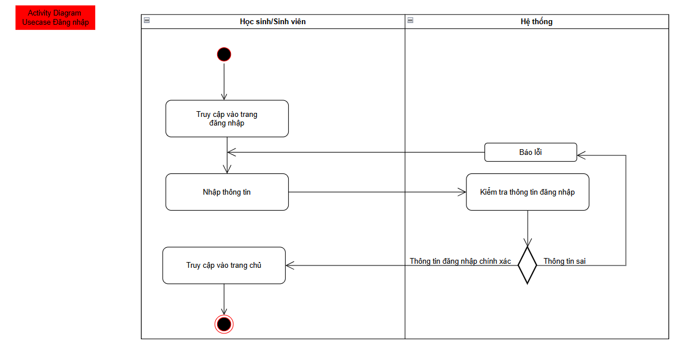

Hình 26 : Activity Diagram Usecase Đăng nhập

- Sequence diagram usecase Đăng nhập :

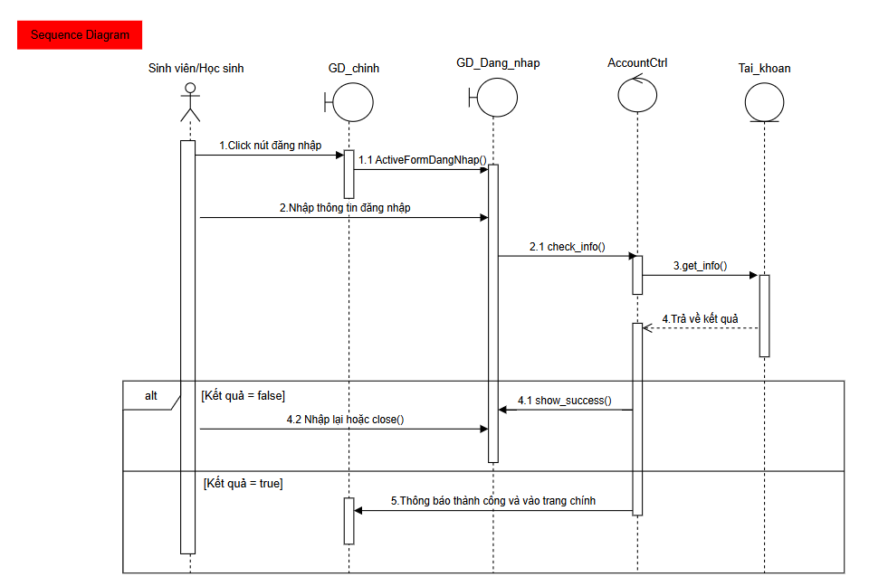

Hình 27 : Sequence Diagram Usecase Đăng nhập

## 2. Usecase Đổi mật khẩu

- Activity diagram Đổi mật khẩu :

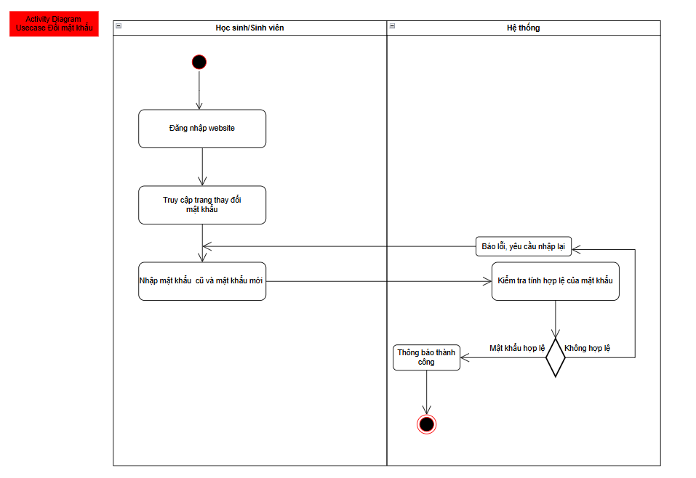

Hình 28 : Activity Diagram Usecase Đổi mật khẩu

- Sequence diagram usecase Đổi mật khẩu :

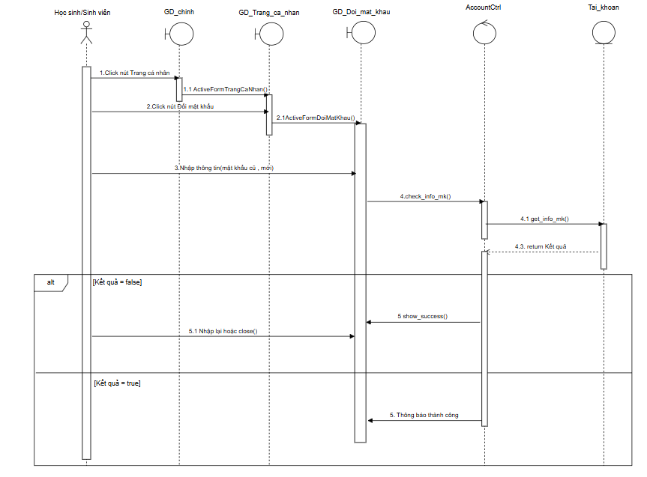

Hình 29 : SequenceDiagram Usecase Đổi mật khẩu

## 3. Usecase Đăng kí

-Activity diagram usecase Đăng kí :

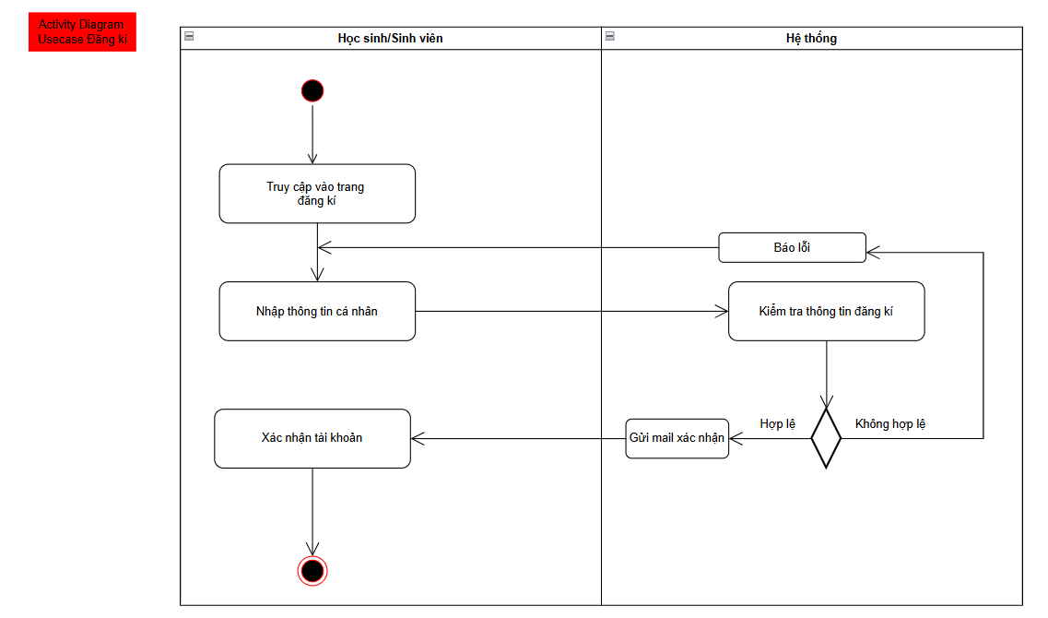

Hình 30 : Activity Diagram Usecase Đăng kí

- Sequence diagram usecase Đăng kí :

+ Kết quả = 1 : có trùng lặp

+ Kết quả = 0 : không trùng lặp

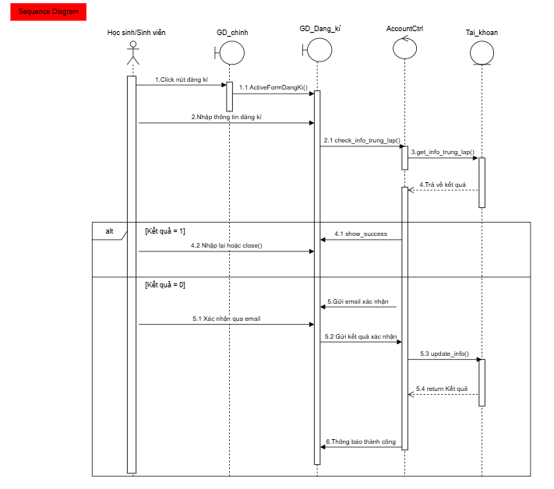

Hình 31 : Sequence Diagram Usecase Đăng kí

-Từ hiện thực hóa uscase Đăng nhập/Đăng kí/Đổi mật khẩu trên ta có các lớp phân tích như sau :

* Lớp thực thể (Entity Class) :
  + Account : Lưu trữ thông tin tài khoản,gồm các trường :
    - AccountID : Id của tài khoản.
    - PersonName : Tên Nhân viên ban đầu.
    - UserName : Tên tài khoản.
    - Password : Mật khẩu.
    - Email
    - PhoneNumber : Số điện thoại.
    - RoleId : vai trò (user, admin ,..).
  + Role : Lưu trữ phân quyền Nhân viên :
    - RoleId : Id của loại tài khoản.
    - RoleName : Tên loại tài khoản.
* Lớp biên ( Boundary Classes ) :
  + Giao diện đăng nhập (Login Form) : Kết nối với Nhân viên để nhập thông tin tài khoản , mật khẩu, gồm các trường :
    - UserName Input : Nhập tên đăng nhập.
    - Password Input : Nhập mật khẩu.
    - ConfirmPassword Input : Xác nhận mật khẩu.
* Lớp điều khiển (Controller Class) :
  + AccountCtrl : Xử lý logic đăng nhập, gồm các phương thức :
    - SubmitLogin(UserName,Password) : Gửi thông tin tài khoản, mật khẩu từ lớp biên.
    - SubmitRegister(UserName,Password,PhoneNumber,..) : Gửi thông tin đăng kí từ lớp biên.
    - Check_Info(UserName,Password) : Kiểm tra thông tin đăng nhập.
    - Check_Info_Trung_lap(UserName) : Kiểm tra UserName có bị trùng.
    - Get_Info(UserName) : Lấy thông tin đăng nhập từ cơ sở dữ liệu.
    - ShowSuccess() : Thông báo đăng nhập thành công.
    - Get_Info_Trung_lap(UserName,Password) : Kiểm tra tài khoản đăng kí có trùng lặp.

-Sơ đồ lớp tổng quát :

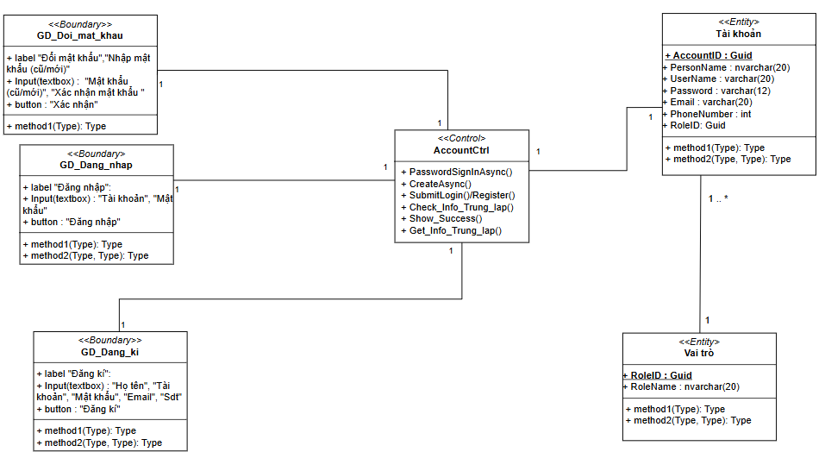

Hình 32: Sơ đồ lớp phân tích Usecase Đăng nhập/Đăng kí/Đổi mật khẩu

## 4. Usecase Thanh toán lệ phí thi

- Activity diagram usecase Thanh toán lệ phí thi:

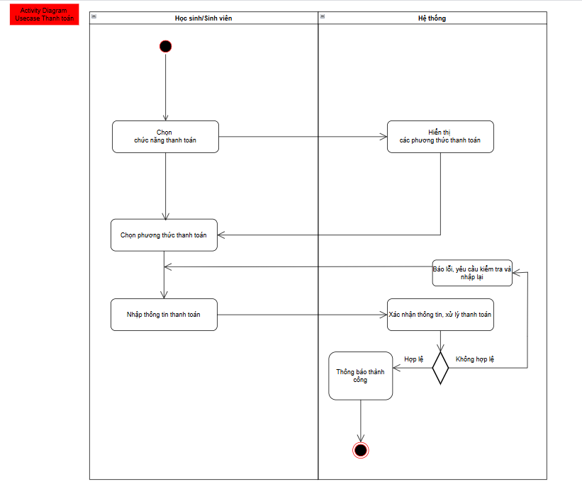

Hình 33 : Activity Diagram Usecase Thanh toán lệ phí thi

- Sequence diagram Thanh toán lệ phí thi :

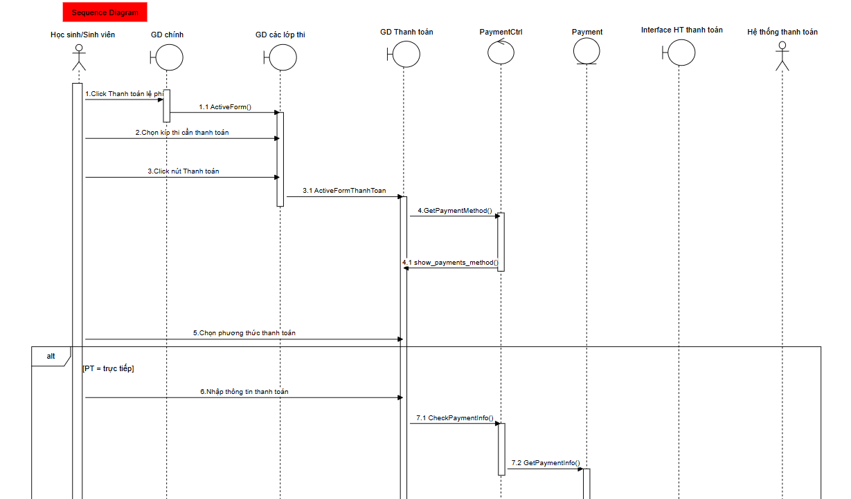

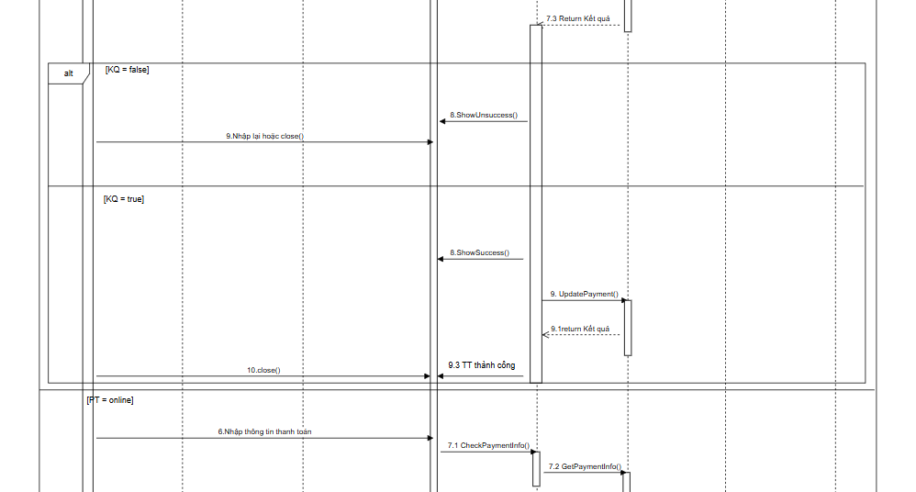

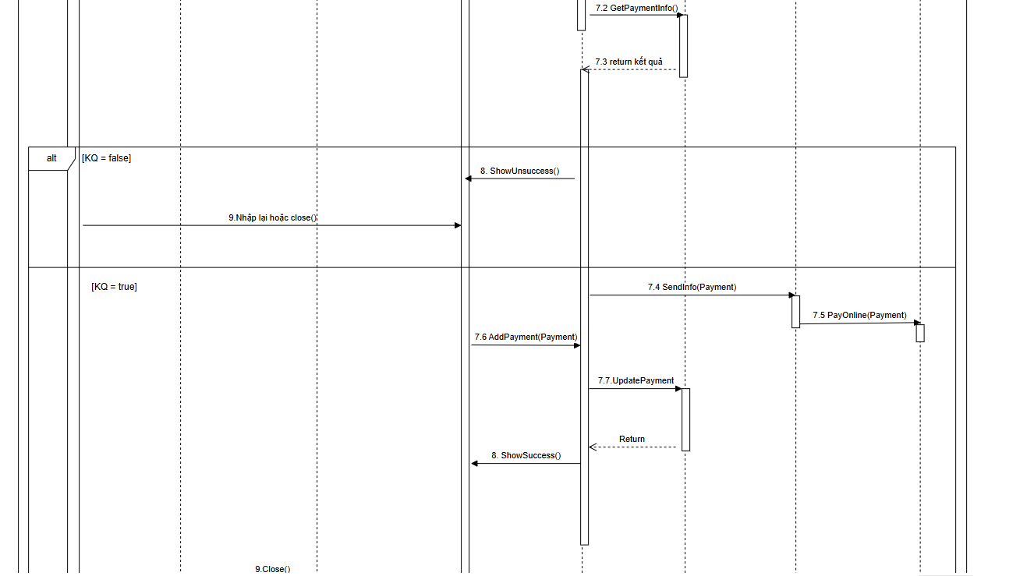

Hình 34 : Sequence Diagram Usecase Thanh toán lệ phí thi

-Từ hiện thực hóa uscase trên ta có các lớp phân tích như sau :

* Lớp thực thể (Entity Class) :
  + Payment : Lưu trữ thông tin thanh toán của tài khoản.
    - Property :
      * PaymentID : Id của thanh toán.
      * InfomationOfAppliedID : Id của thông tin xét tuyển.
      * InitialExpense : Số tiền phải trả lúc đầu.
      * CostPaid : Số tiền đã trả.
* Method :
  + GetPaymentInfo(Payment) : Lấy ra thông tin thanh toán.
  + UpdatePayment(Payment) : Cập nhật lại thông tin thanh toán.
* Lớp biên ( Boundary Classes ) :
  + Giao diện thanh toán: Kết nối với Nhân viên để nhập thông tin thanh toán (VNPay):
    - AccountNumber Input : Nhập số tài khoản.
    - Method Input : Nhập phương thức thanh toán.
    - MoneyPaid Input : Nhập số tiền chi trả.
    - Password Input : Nhập mật khẩu tài khoản.
    - Method : ActiveForm()
* Giao diện thanh toán (Interface Hệ thống thanh toán) : Call API tới hệ thống thanh toán.
  + SendInfo(Payment) : Gửi dữ liệu từ hệ thống hiện tại tới hệ thống thanh toán về thông tin hóa đơn.
* Giao diện các lớp thi : Hiển thị thông tin các lớp đã đăng kí để Nhân viên chọn thanh toán.
  + ActiveForm()
* Lớp điều khiển (Controller Class) :
  + PaymentCtrl : Xử lý logic thanh toán, gồm các phương thức :
    - Show_payment_method() : Hiển thị các phương thức thanh toán khả dụng.
    - CheckPaymentInfo(Payment): kiểm tra thông tin thanh toán.
    - ShowSuccess/Unsuccess() : Thông báo kết quả.
    - GetPaymentMethod() : Lấy ra các phương thức thanh toán.
    - AddPayment(Payment) : Bổ sung thông tin thanh toán.

-Sơ đồ lớp tổng quát :

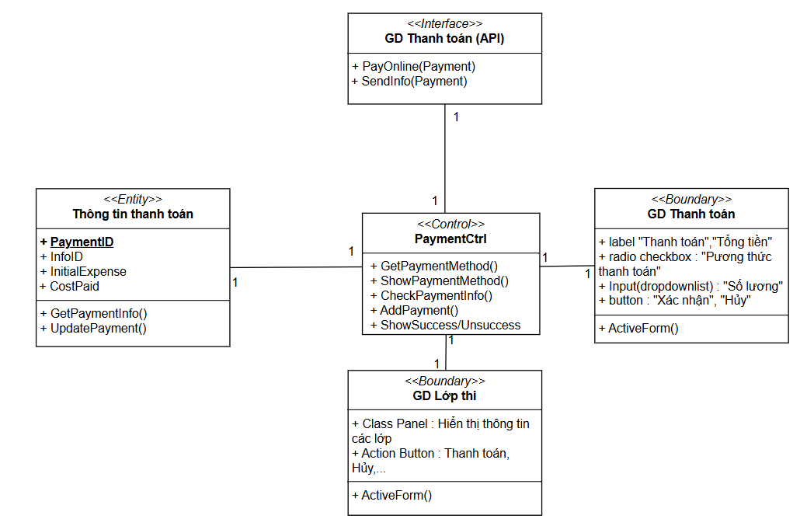

Hình 35 : Sơ đồ lớp phân tích Usecase Thanh toán

## 5. Usecase Đăng kí thi xét tuyển

- Activity diagram usecase Đăng kí thi xét tuyển:

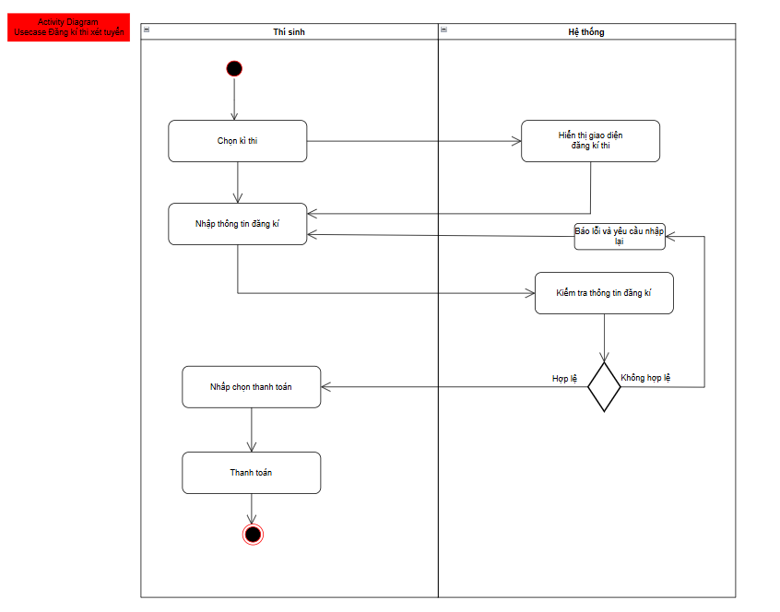

Hình 36: Activity Diagram Usecase Đăng kí thi xét tuyển

-Sequence diagram usecase Đăng kí thi xét tuyển:

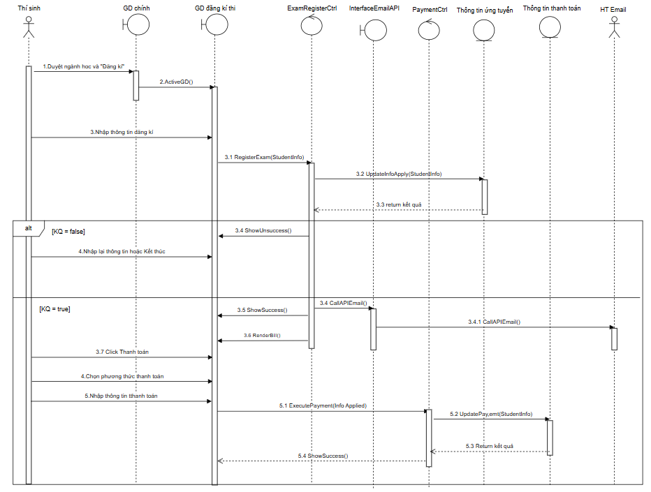

Hình 37 : Sequence Diagram Usecase Đăng kí thi xét tuyển

-Từ hiện thực hóa uscase trên ta có các lớp phân tích như sau :

* Lớp thực thể (Entity Class) :
  + InfomationOfApplied: Lưu trữ thông tin đăng kí thi của các học sinh.
    - Property :
      * InfoID : Id của thông tin ứng tuyển.
      * StudentID : Id của học sinh đăng kí.
      * AdmissionMethod : Phương thức xét tuyển.
      * MajorId : Ngành học cần xét tuyển.
      * TestDate : Ngày thi.
      * TestRoom : Phòng thi.
      * GPA10/GPA11/GPA12 : Điểm tổng kết mỗi lớp.
* Method :
  + UpdateInfoApply(Student Infomation) : Cập nhật lại thông tin ứng tuyển(Nếu chưa có thì thêm vào).
  + Major : Lưu trữ thông tin ngành học, phục vụ cho mục đích chọn ngành học ứng tuyển/
    - Property :
      * MajorID : Id của ngành học.
      * MajorName : Tên ngành.
      * School : Khoa/Viện trường quản lý
* Lớp biên ( Boundary Classes ) :
  + Giao diện đăng kí thi : Kết nối với Nhân viên để nhập vào các thông tin đăng kí, gồm các trường:
    - Student Information Input : Các trường nhập thông tin thí sinh.
    - AdmissionMethod Input : Nhập phương thức xét tuyển.
    - Method : RenderBill() : Hiển thị trang thanh toán hoặc quay lại thanh toán sau.
* Giao diện gửi Email (Interface Email) : giao thức gọi tới API của hệ thống Email để gửi thư cho thí sinh.
* Lớp điều khiển (Controller Class) :
  + ExamRegisterCtrl : Xử lý logic đăng kí ,gồm các phương thức:
    - Check_tt(): kiểm tra thông tin đăng kí đã tồn tại hay chưa.
    - ValidationInfo(StudentInfo) : Kiểm tra thông tin thí sinh đã hợp lệ
    - UpdateInfoApply(StudentInfo) : Cập nhật thông tin đăng kí của thí sinh.
    - ShowSuccess()/Unsuccess : Hiển thị thông báo sau khi đăng kí.
    - CallAPIEmail() : Gọi tới hệ thống email để thực hiện gửi tin.
    - RegisterExam(Student Info) : đăng kí thông tin xét tuyển
* PaymentCtrl : Phương thức giống với usecase Thanh toán, bổ sung thêm :
* ExecutePayment(Information Applied) : Thanh toán thông tin đăng kí hiện tại.

-Sơ đồ lớp tổng quát :

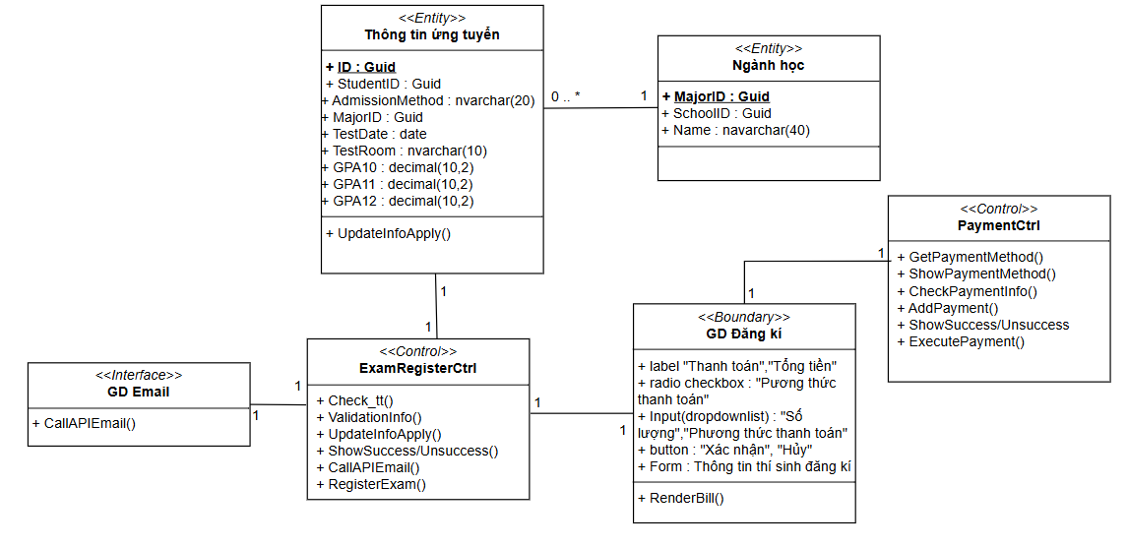

Hình 38 : Sơ đồ lớp phân tích usecase Đăng kí thi xét tuyển

## 6 Usecase Khảo sát việc làm

-Activity diagram Khảo sát việc làm :

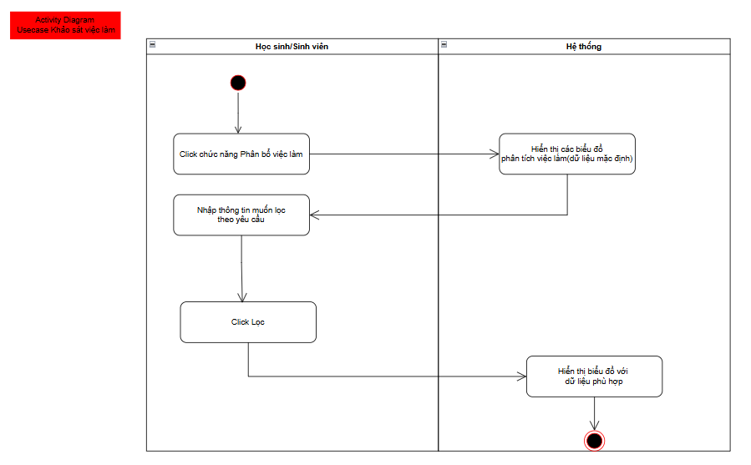

Hình 39 : Activity Diagram Usecase Khảo sát việc làm

- Sequence diagram Usecase Khảo sát việc làm :

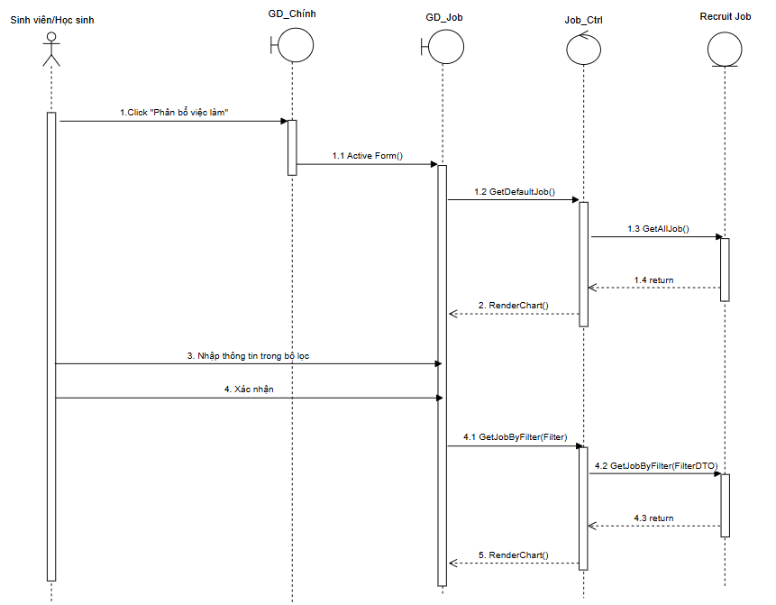

Hình 40 : Sequence Diagram Usecase Khảo sát việc làm

-Từ hiện thực hóa uscase trên ta có các lớp phân tích như sau :

* Lớp thực thể (Entity Class) :
  + RecruitJob: Lưu trữ thông tin các công việc đã thu thập được trên các webstie (TopCV,CaareerViec,..) .
    - Property :
      * Link : Url thông tin công việc (Unique).
      * Web : Website tìm thấy tin tuyển dụng của công việc này.
      * Major : Ngành (CNTT,Ô tô, tài chính ,…) .
      * JobName : Tên công việc.
      * Company : Tên công ty.
      * Province : Địa điểm tuyển dụng (tỉnh thành).
      * Wage : Mức lương công việc.
      * Type : Loại hình (fulltime, parttime,..).
      * YOE : Kinh nghiệm làm việc.
      * Level : Cấp bậc.
      * CVDeadline : Hạn nộp cv.
      * Requirement : Yêu cầu công việc.
      * Description : Mô tả công việc.
      * Welfare : Phúc lợi công việc.
      * Amount : Số lương tuyển.
      * Image : Url hình ảnh công việc.
* Method :
  + GetAllJob() : Lấy tất cả các công việc hiện có.
  + GetJobByFilter(FilterDTO) : Lấy các công việc theo yêu cầu cụ thể.
* Lớp biên ( Boundary Classes ) :
  + Giao diện phân bổ việc làm:Hiển thị thông tin các biểu đồ phân tích công việc hiện tại: xu thế, mức lương, …
    - JobByMajor Chart: Biểu đồ công việc theo ngành nghề.
    - JobByProvince Chart : Biểu đồ công việc theo địa lý.
    - JobByType Chart : Biểu đồ công việc theo loại hình tuyển dụng.
    - JobByLevel Chart : Biểu đồ công việc theo cấp bậc nhân viên.
    - Filter Input : Bộ lọc để lọc công việc theo ý muốn.
    - Method :
      * RenderChart() : Hiển thị biểu đồ theo dữ liệu lấy được.
      * ActiveForm() : Hiển thị form biểu đồ.
* Lớp điều khiển (Controller Class) :
  + JobCtrl : Xử lý logic dữ liệu tuyển dụng ,gồm các phương thức:
    - GetAllJob(): Lấy tất cả công việc thu thập được.
    - RenderChart(JobData) : Tạo biểu đồ với dữ liệu nhận được.
    - GetJobByFilter(Filter) : Lấy dữ liệu công việc phù hợp với bộ lọc.
    - GetDefaultJob() : Lấy thông tin công việc để hiển thị mặc định.

-Sơ đồ lớp tổng quát :  
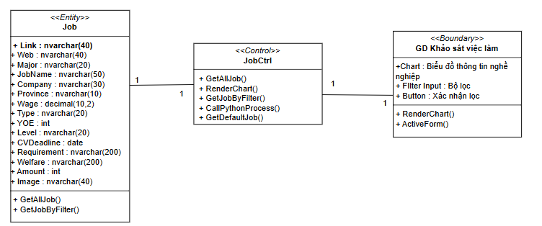

Hình 41 : Sơ đồ lớp phân tích Uscase Khảo sát việc làm

## 7. Usecase Tra cứu thông tin tuyển sinh

-Activity diagram usecase Tra cứu thông tin tuyển sinh:

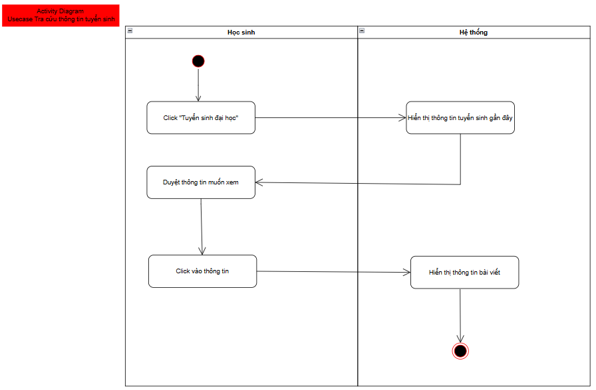

Hình 42 : Activity Diagram Usecase Tra cứu thông tin tuyển sinh

-Sequence diagram usecase Tra cứu thông tin tuyển sinh :

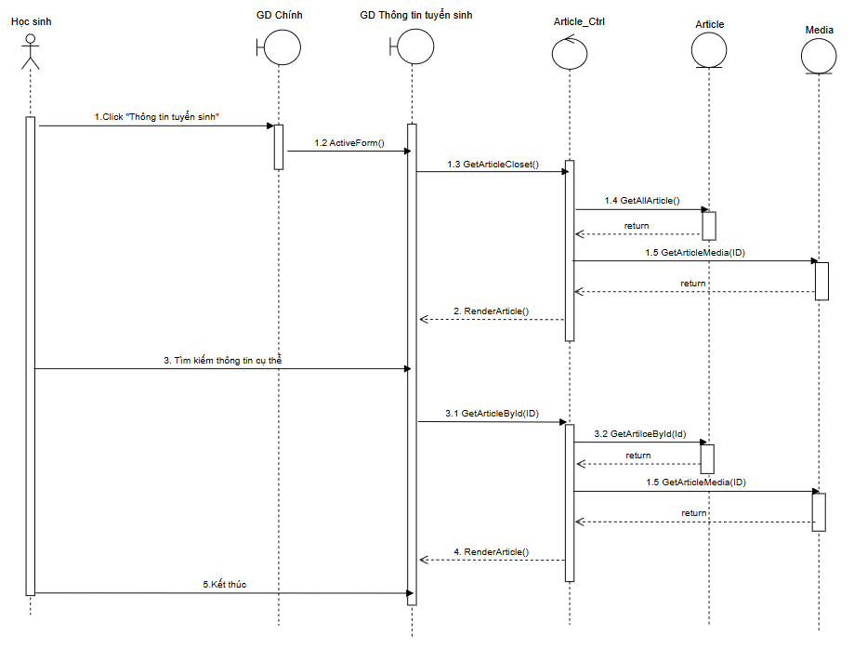

Hình 43 : Sequence Diagram Usecase Tra cứu thông tin tuyển sinh

-Từ hiện thực hóa uscase trên ta có các lớp phân tích như sau :

* Lớp thực thể (Entity Class) :
  + Article: Lưu trữ thông tin tuyển sinh.
    - Property :
      * ArticleID : Id của thông tin.
      * Title : Tiêu đề của thông tin.
      * Content : Nội dung thông tin tuyển sinh .
      * DateCreated : Ngày đăng của thông tin.
* Method :
  + GetAllArticle() : Lấy tất cả thông tin tuyển sinh gần nhất.
  + GetArticleById(ID) : Lấy thông tin 1 bài tuyển sinh theo id của nó.
  + Media : Lưu trữ thông tin các file phương tiện như ảnh , video có trong thông tin tuyển sinh.
    - Property :
      * MediaID : Id của media.
      * ArticleID : Id của thông tin tuyển sinh.
      * MediaType : Loại media(ảnh, video,…).
      * MediaUrl : Đường dẫn tới media.
      * MediaContent : Thông tin media ( chuỗi nhị phân base64).
* Method :
  + GetArticleMedia(ID) : lấy các file ảnh/video của 1 bài đăng qua id đầu vào.
* Lớp biên ( Boundary Classes ) :
  + Giao diện Thông tin tuyển sinh :Hiển thị thông tin các bài viết liên quan đến tuyển sinh đã được đăng tải.
    - Filter Input : Bộ lọc thông tin tuyển sinh (Tuyển sinh đại học, sau đại học,…).
    - Article Info : Khung hiển thị các bài viết.
    - Label Next : giúp phân trang , load từng trang thông tin.
    - Method :
      * ActiveForm() : Tải nội dung ban đầu của trang.
      * RenderArticle() : Tải lên nội dung bài viết.
* Giao diện chi tiết từng bài viết : Hiển thị thông tin từng bài viết sau khi click vào 1 bài viết trên khung.
  + Article detail info panel : Khung hiển thị chi tiết bài viết.
  + Button Register : nút đăng kí ngay nếu đó là thông tin 1 ngành học.
* Lớp điều khiển (Controller Class) :
  + ArticleCtrl : Xử lý logic hiển thị thông tin bài viết,gồm các phương thức:
    - GetArticleCloset(): Lấy các bài viết gần nhất .
    - GetArticleById(ArticleID) : Lấy thông tin 1 bài viết cụ thể với đầu vào là Id của bài viết đó.
    - RenderArticle(Article,ArticleMedia) : Tạo thông tin bài viết trên website bằng cách lắp rác các media của article vào vị trí phù hợp đã được đánh dấu trước đó.

-Sơ đồ lớp tổng quát :

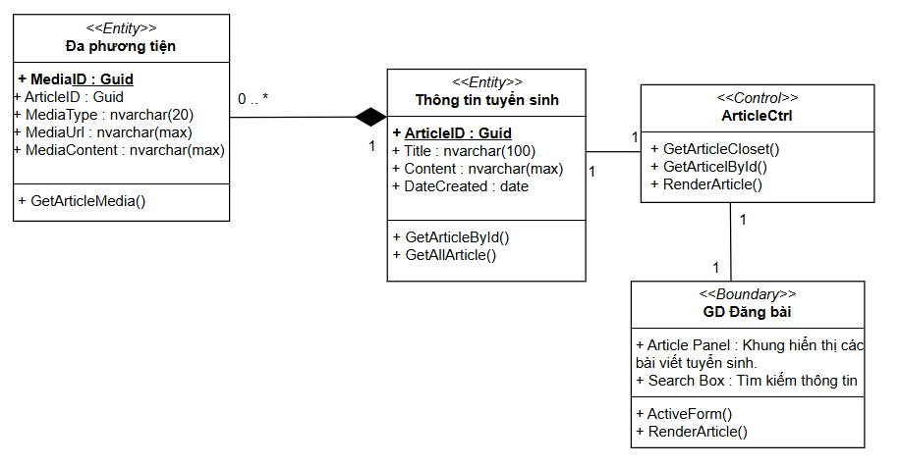

Hình 44 : Sơ đồ lớp phân tích Usecase Tra cứu thông tin tuyển sinh

## 8. Usecase Duyệt bài viết

-Activity diagram usecase Duyệt bài viết:

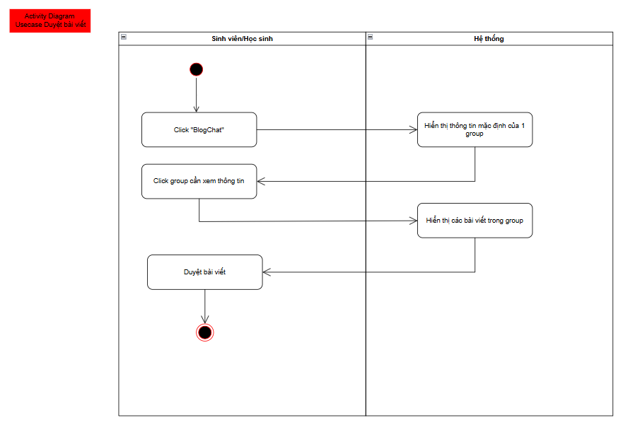

Hình 45 : Activity Diagram Usecase Duyệt bài viết

-Sequence Diagram usecase Duyệt bài viết :

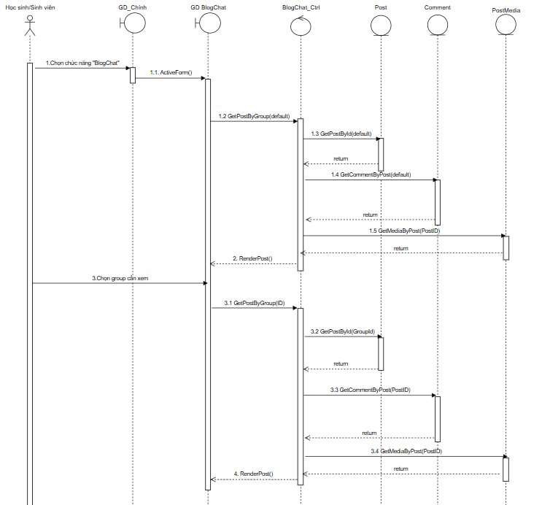

Hình 46 : Sequence Diagram Usecase Duyệt bài viết

-Từ hiện thực hóa uscase trên ta có các lớp phân tích như sau :

* Lớp thực thể (Entity Class) :
  + Post : Lưu trữ thông tin bài viết hỏi đáp của mỗi Group Chat.
    - Property :
      * Post ID : Id của bài viết.
      * AuthorID : Id của học sinh đăng bài.
      * DateCreated : Ngày tạo bài viết .
      * LikeCount : Số lượng like của bài viết.
      * Type : Trạng thái duyệt bài viết.
      * Content : Nội dung bài viết.
      * GroupID : Id của nhóm chứa bài viết.
* Method :
  + GetPostById(default) : Lấy các bài viết của 1 group mặc định.
  + Comment : Lưu trữ thông tin các file phương tiện như ảnh , video có trong bài viết.
    - Property :
      * CommentID : Id của bình luận.
      * PostID : Id của bài viết.
      * AuthorID : Id của tác giả.
      * Content : Nội dung bình luận.
      * DateCreated: Ngày tạo bình luận.
      * LikeCount : Số lượt like.
      * ImageUrl : Url ảnh kèm theo.
      * VideoUrl : Url video kèm theo.
      * ParrentId : Id bình luận cha của bình luận hiện tại.
      * Level : Cấp độ bình luân (phân cấp bình luận để render).
* Method :
  + GetCommentByPost(ID) : Lấy tất cả bình luận của bài viết theo id bài viết.
* PostMedia : Lưu trữ thông tin ác file phương tiện như ảnh , video có trong bài viết .
  + Property :
    - PostID : Id bài viết.
    - MediaID : Id của đa phương tiện.
    - Type : Loại phương tiện.
    - MediaUrl : Đường dẫn phương tiện.
* Method :
  + GetMediaByPost(ID) : Lấy các ảnh/video có trong 1 bài viết có khóa là id.
* Group ( Thực thể bổ sung). : Lưu trữ các group chat hiện tại .
  + Property :
    - GroupID : Id nhóm chat.
    - GroupName : Tên Group.
* Lớp biên ( Boundary Classes ) :
  + Giao diện Blog Chat:Hiển thị thông tin các bài viết liên quan đến hỏi đáp do mọi người đăng.
    - Form Input : Form để Nhân viên nhập bài viết mới.
    - Post Panel : Khung hiển thị các bài viết.
    - Group Panel : Hiển thị các group chat khả dụng.
    - Button Like , Comment
    - Method :
      * RenderPost() : Hiển thị các bài viết theo đúng ảnh/video, nội dung của từng bài viết.
      * ActiveForm() : Kích hoạt giao diện blog chat.
* Giao diện chi tiết từng bài viết (Comment Modal) : Hiển thị thông tin từng bài viết sau khi click vào button Bình luận.
  + Post detail info panel : Khung hiển thị chi tiết bài viết.
  + Form Comment: Nhập bình luận mới.
  + Button : tải ảnh , icon,..
* Lớp điều khiển (Controller Class) :
  + BlogChatCtrl : Xử lý logic hiển thị thông tin bài viết,gồm các phương thức:
    - GetPostByGroup( GroupID ): Lấy tất cả bài viết của 1 group khi biết id của group .
    - RenderPost(Post) : Lấy các ảnh/video của mỗi bài viết để tạo thành các đối tượng gửi lại giao diện tạo bài viết.

-Sơ đồ lớp tổng quát :  
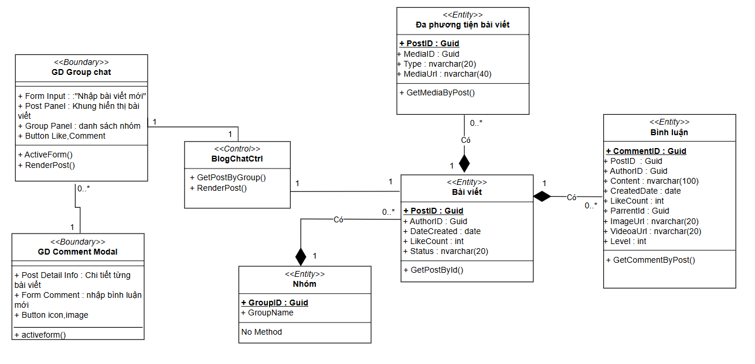

Hình 47 : Sơ đồ lớp phân tích Uscase Duyệt bài viết

## 9. Usecase Thu thập xử lý dữ liệu tuyển dụng

-Activity diagram usecase Thu thập/ xử lý dữ liệu tuyển dụng :

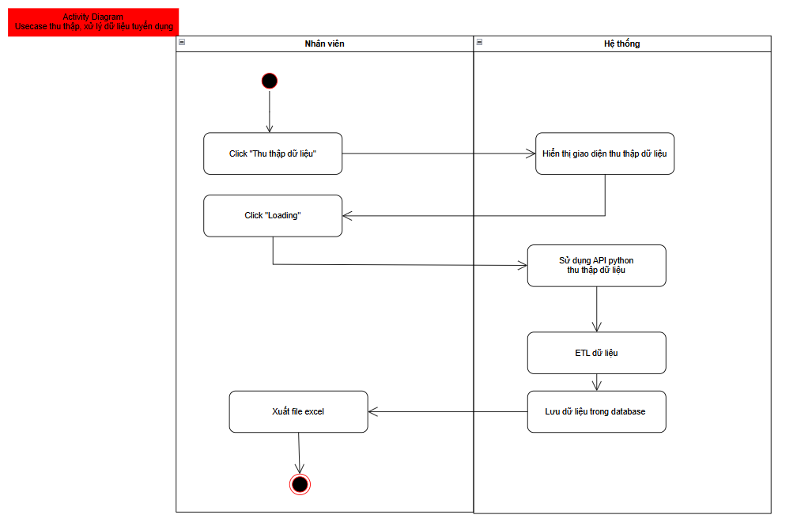

Hình 48 : Activity Diagram Usecase Thu thập/Xử lý dữ liệu tuyển dụng

-Sequence diagram usecase Thu thập/Xử lý dữ liệu tuyển dụng :

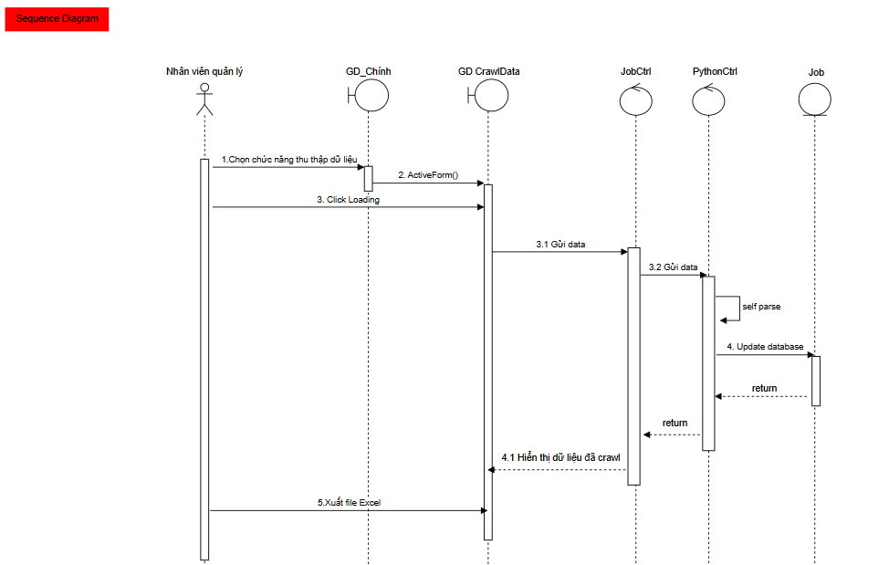

Hình 49 : Sequence Diagram Thu thập/Xử lý dữ liệu tuyển dụng

=> Bổ sung thêm Job Controller phương thức gọi PythonCtrl :

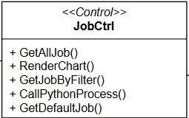

## 10. Usecase Thống kê và báo cáo

### a. Usecase Thống kê sinh viên đăng kí

-Activity diagram usecase Thống kê sinh viên đăng kí:

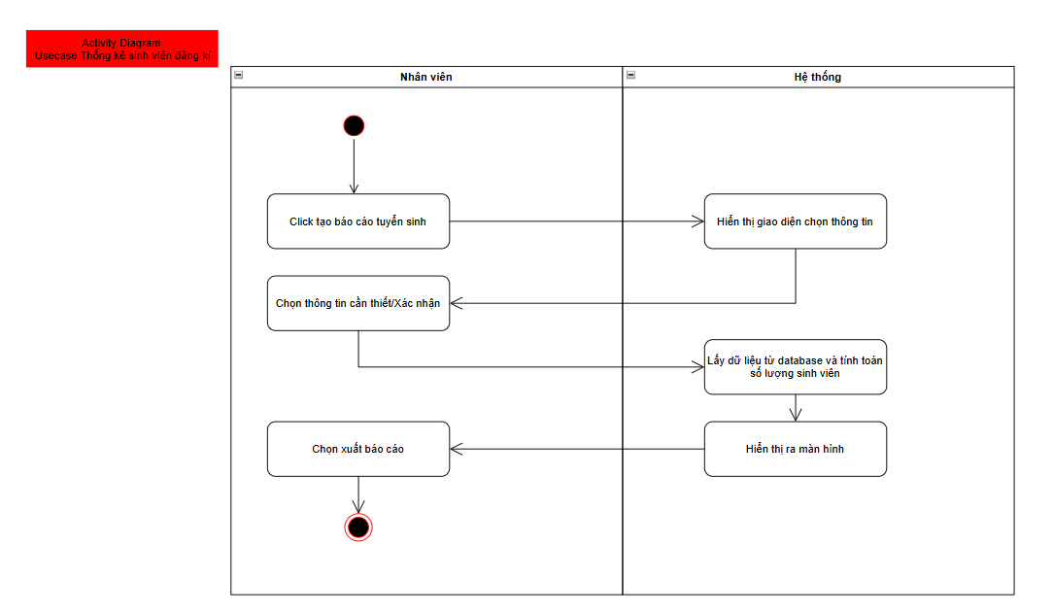

Hình 50 : Activity Diagram Usecase Thống kê sinh viên đăng kí

- Sequence diagram usecase Thống kê sinh viên đăng kí:

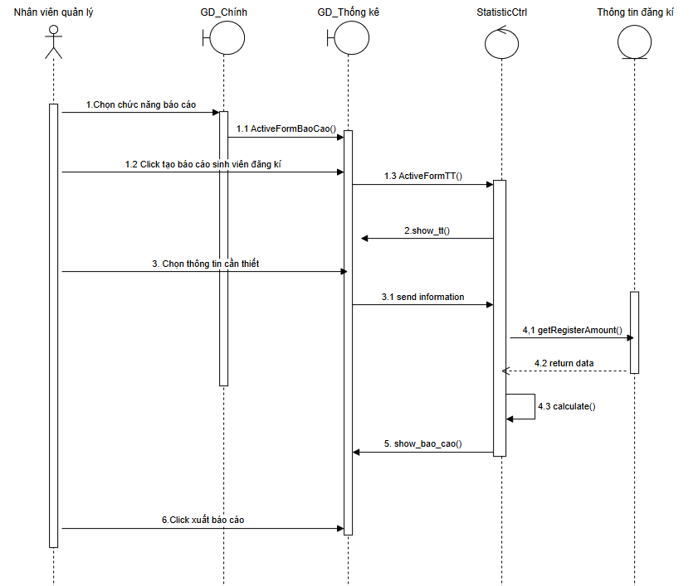

Hình 51 : Sequence Diagram Usecase Thống kê sinh viên đăng kí

### b. Usecase Báo cáo doanh thu

-Activity diagram usecase Thống kê doanh thu:

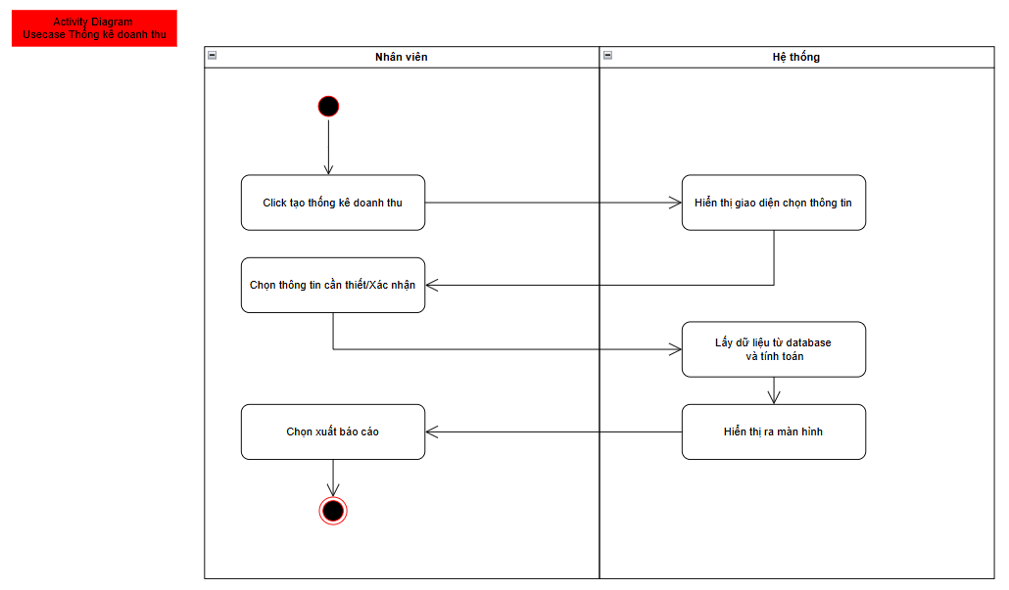

Hình 52 : Activity Diagram Usecase Thống kê doanh thu

- Sequence diagram usecase Thống kê doanh thu :

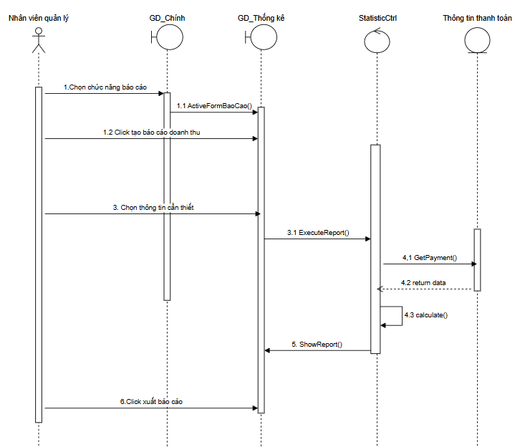

Hình 53 : Sequence Diagram Usecase Thống kê doanh thu

-Từ hiện thực hóa các uscase trên ta có các lớp phân tích như sau :

* Lớp thực thể (Entity Class) :
  + InformationOfApplied : Lưu trữ thông tin đăng kí (Như trên).
  + Payment : Lưu trữ thông tin thanh toán (Như trên).
* Lớp biên ( Boundary Classes ) :
  + Giao diện Thống kê :Hiển thị thông tin các phân tích tài chính.
    - Time Input : Nhập vào đợt thi.
    - Chart Panel : Khung hiển thị các phân tích tài chính.
    - Button : Xuất báo cáo ra file.
* Lớp điều khiển (Controller Class) :
  + StatisticCtrl : Xử lý logic hiển thị thông tin phân tích,gồm các phương thức:
    - GetRegisterAmount(ExamBatch) : Lấy thông tin từ bảng Thông tin đăng kí từ đợt thi.
    - GetPayment(ExamBatch) : Lấy thông tin thanh toán từ đợt thi.
    - ShowReport() : Hiển thị giao diện báo cáo.
    - ExecuteReport() : Tính toán giá trị đầu vào của dữ liệu để tạo báo cáo.

-Sơ đồ lớp tổng quát :

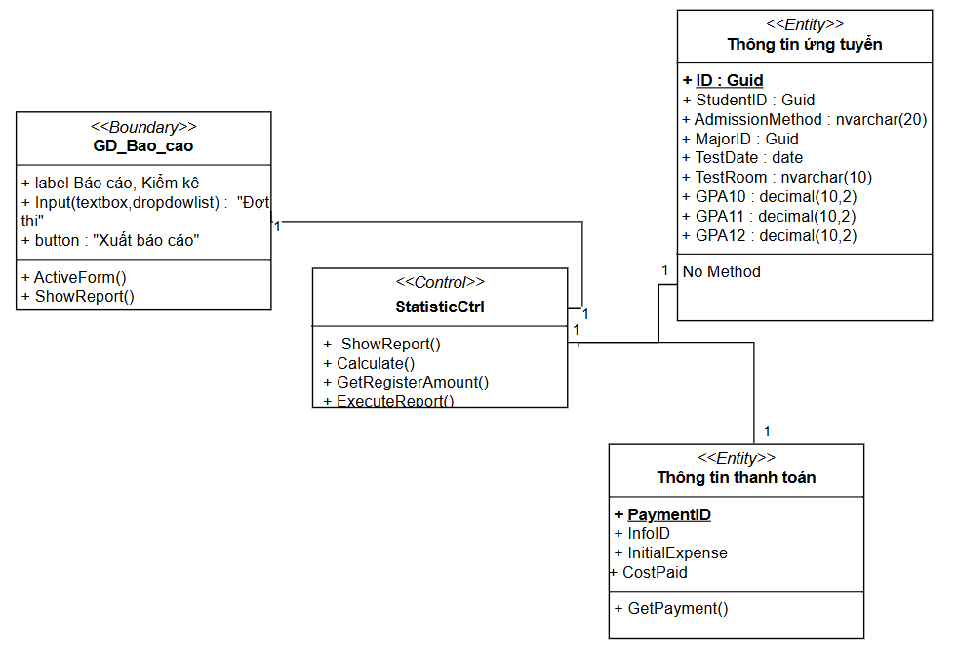

Hình 54 : Sơ đồ lớp phân tích các Usecase Thống kê

## 11. Usecase Đăng bài viết (hỏi đáp)

-Activity diagram usecase Đăng bài viết :

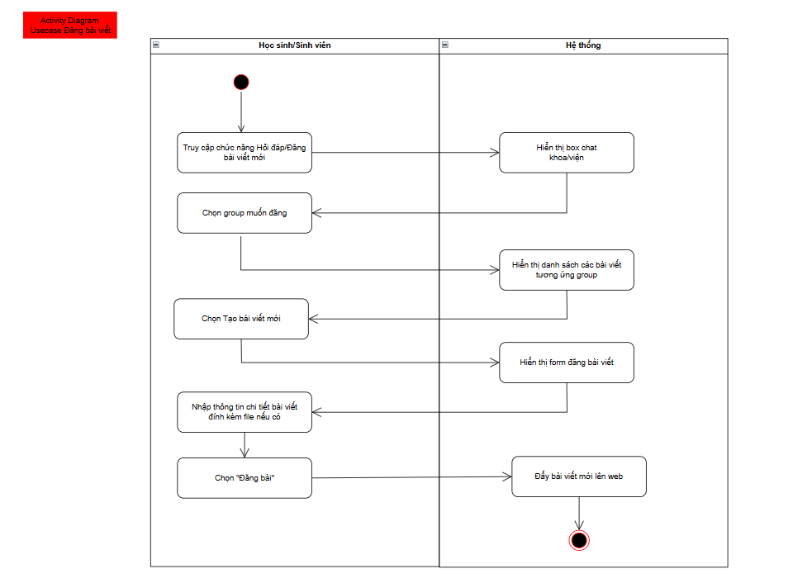

Hình 55 : Activity Diagram Usecase Đăng bài viết

- Sequence diagram usecase Đăng bài viết :

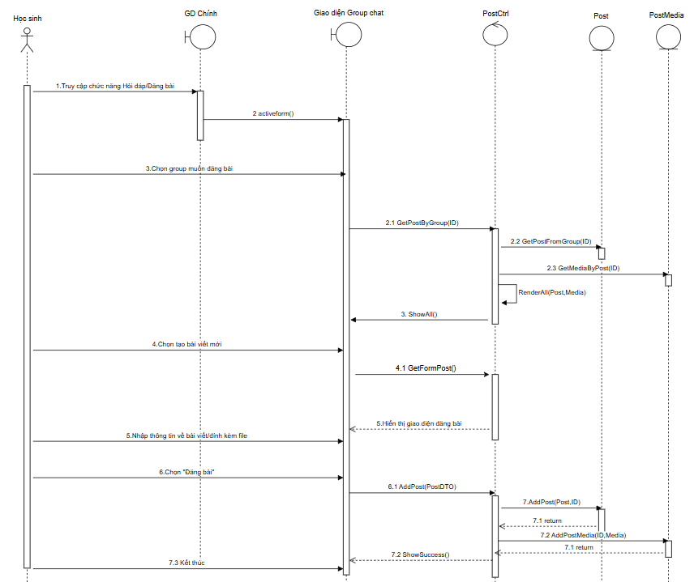

Hình 56 : Sequence Diagram Usecase Đăng bài viết

-Từ hiện thực hóa uscase trên ta có các lớp phân tích như sau :

* Lớp thực thể (Entity Class) :
  + Post : Lưu trữ thông tin bài viết (Như trên), bổ sung thêm các phương thức :
    - GetPostFromGroup (ID) : lấy các bài viết của 1 nhóm.
    - AddPost(Post,ID) : Thêm 1 bài viết vào nhóm có ID .
  + PostMedia : Lưu trữ thông tin đa phương tiện của các bài viết, bổ sung thêm các phương thức :
    - AddPostMedia(ID,Media) : Thêm các media của 1 bài viết có PostID là ID.
    - GetMediaByPost(ID) : Lấy tất cả file liên quan đến 1 bài viết.
* Lớp biên ( Boundary Classes ) :
  + Giao diện đăng bài viết :Hiển thị form để Nhân viên nhập thông tin bài viết mới muốn đăng.
    - Text Input : Nhập vào nội dung bài viết.
    - Media Panel : Khung hiển thị các ảnh/video (nếu có).
    - Button : Thêm ảnh, Đăng bài.
    - Method : ActiveForm()
  + Giao diện group chat : Hiển thị các group sẵn có và các bài viết của group đó.
    - ShowAll() : Hiển thị tất cả các bài viết với các Media tương ứng.
* Lớp điều khiển (Controller Class) :
  + PostCtrl : Xử lý logic bài viết ,gồm các phương thức:
    - GetPostByGroup(ID) : Lấy các bài viết trong 1 group.
    - GetFormPost() : lấy dữ liệu Nhân viên và tạo form đăng bài.
    - RenderAll(Post,Media) : Tạo các đối tượng PostDTO gồm thông tin bài viết và nội dung các file media của nó.
    - AddPost(PostDTO) : Thêm 1 bài viết với thông tin được nhập.
    - ShowSuccess/Unsucess() : Thông báo kết quả.

-Sơ đồ lớp tổng quát :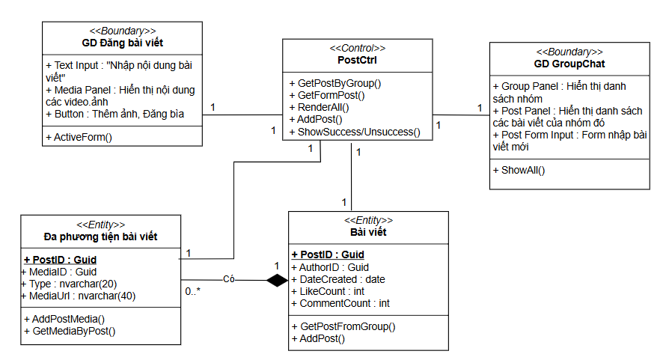

Hình 57 : Sơ đồ lớp phân tích Usecase Đăng bài viết

## 12. Usecase Tra cứu kết quả thi

-Activity diagram usecase Tra cứu kết quả thi:

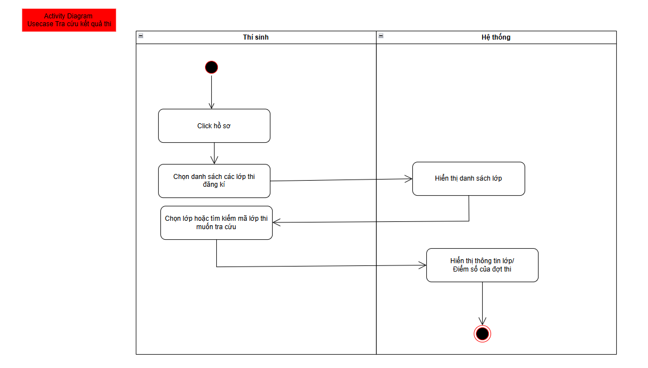

Hình 58 : Activity Diagram Usecase Tra cứu kết quả thi

- Sequence diagram usecase Tra cứu kết quả thi:

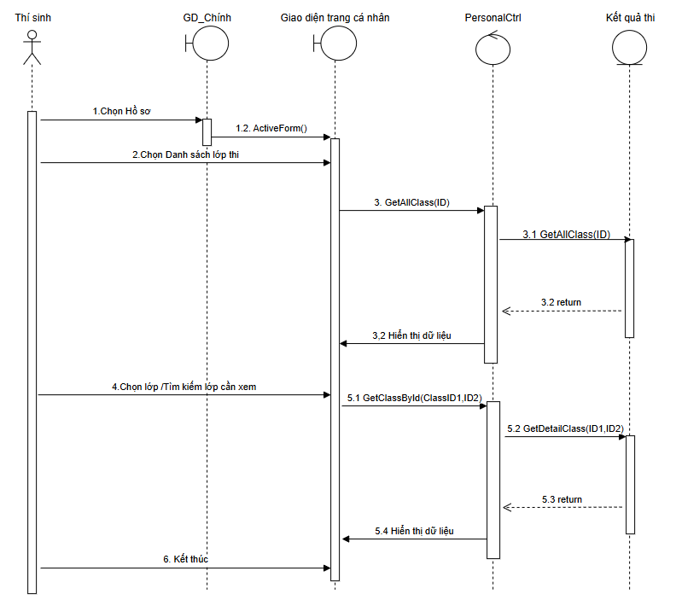

Hình 59 : Sequence Diagram Usecase Tra cứu kết quả thi

-Từ hiện thực hóa uscase trên ta có các lớp phân tích như sau :

* Lớp thực thể (Entity Class) :
  + Result : Lưu trữ thông tin kết quả thi.
    - Property :
      * ResultID : Id của kết quả.
      * StudentID : Id của người làm bài.
      * Score : điểm số.
* Method :
  + GetAllClass(ID) : Lấy tất cả các lớp của thí sinh có ID.
  + GetDetailClass(ID1,ID2) : Lấy thông tin lớp có ID1 và thí sinh ID2.
* Lớp biên ( Boundary Classes ) :
  + Giao diện trang cá nhân (Danh sách lớp thi) :Hiển thị danh sách lớp mà học sinh đã đăng kí thi, bao gồm :
    - Class panel : Danh sách các lớp thi.
    - Score Label : Hiển thị điểm.
    - Method : ActiveForm()
* Lớp điều khiển (Controller Class) :
  + PersonalCtrl : Xử lý logic trang cá nhân ,gồm các phương thức:
    - GetAllClass(ID) : Lấy các danh sách lớp hiện có của thí sinh bằng id thí sinh.
    - GetClassById(StudentID,ClassID) : Lấy thông tin 1 lớp cụ thể bằng id lớp đó và id thí sinh.

-Sơ đồ lớp tổng quát :

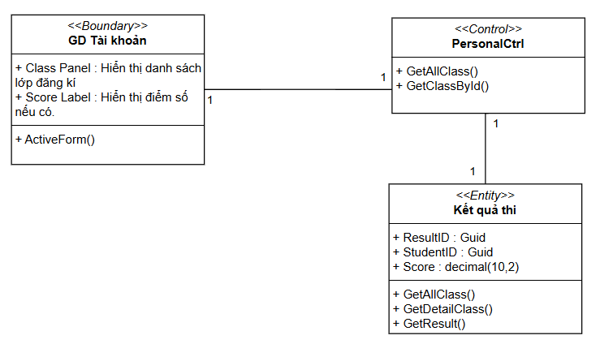

Hình 60 : Sơ đồ lớp phân tích Usecase Tra cứu điểm thi

## 13. Usecase Quản lý thông tin tuyển sinh

### a. Đăng thông tin tuyển sinh ( tin tức tuyển sinh)

-Activity diagram usecase Đăng thông tin tuyển sinh :  
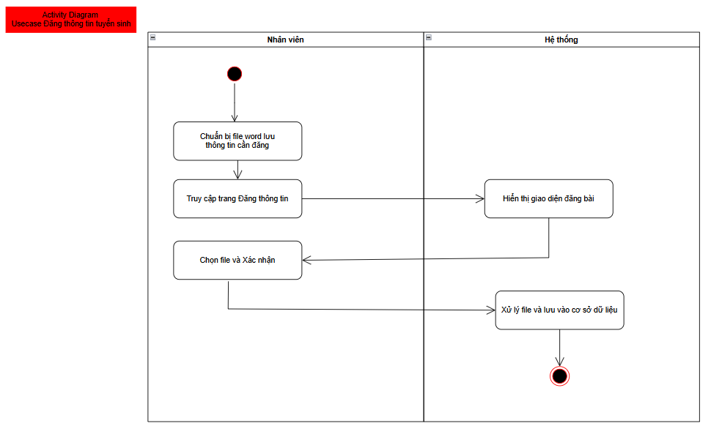

Hình 61: Activity Diagram Usecase Đăng thông tin tuyển sinh

-Sequence diagram usecase Đăng thông tin tuyển sinh :

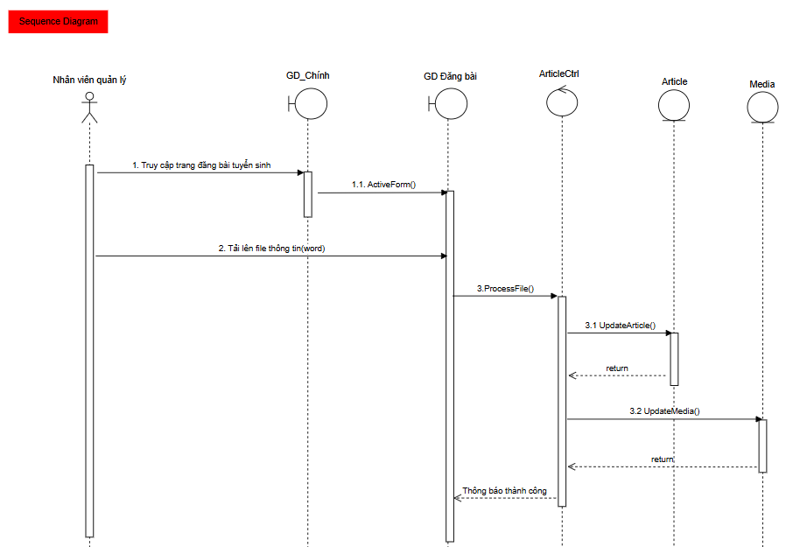

Hình 62 : Sequence Diagram Usecase Đăng thông tin tuyển sinh

-Từ hiện thực hóa uscase trên ta có các lớp phân tích như sau :

* Lớp thực thể (Entity Class) :
  + Article : Bổ sung thêm method :
    - UpdateArticle(Article) : Thêm bài viết vào cơ sở dữ liệu, nếu tồn tại thì cập nhật lại thông tin.
  + Media : Bổ sung thêm method :
    - UpdateMedia(ArticleID, Media) : Thêm các đa phương tiện vào cơ sở dữ liệu tương ứng với từng bài viết.
* Lớp biên ( Boundary Classes ) :
  + Giao diện đăng thông tin tuyển sinh :Hiển thị các nút tải lên các file word, bao gồm :
    - Button : Chọn file, Upload file.
* Lớp điều khiển (Controller Class) : Bổ sung thêm method cho ArticleCtrl đã định nghĩa bên trên
  + ArticleCtrl :
    - ProcessFile(FormFile ) : xử lý thông tin file word được tải lên từ máy.

-Sơ đồ lớp tổng quát :

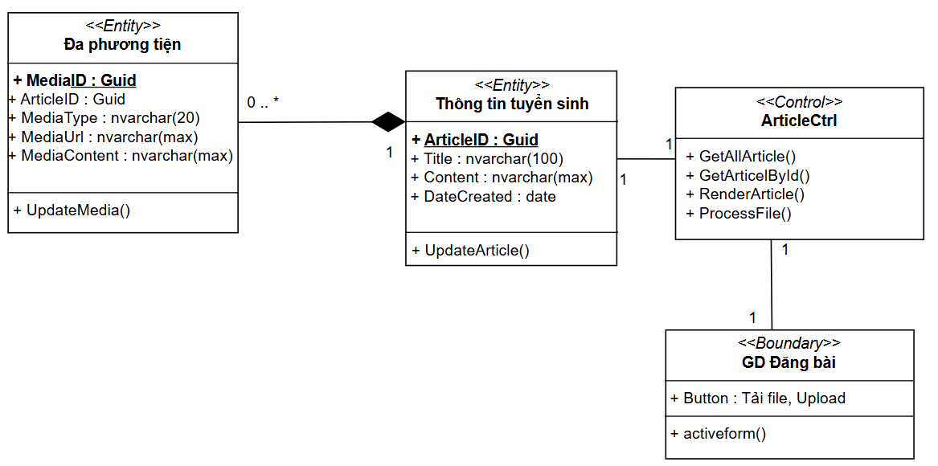

Hình 63 : Sơ đồ lớp phân tích Usecase Đăng thông tin tuyển sinh

### b. Usecase Cập nhật thông tin tuyển sinh

-Activity diagram usecase Cập nhật thông tin tuyển sinh :  
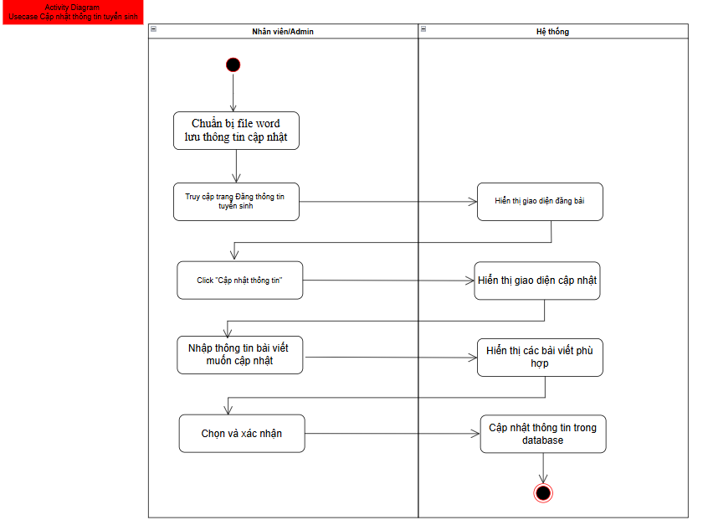

Hình 64 : Activity Diagram Usecase Cập nhật thông tin tuyển sinh

-Sequence diagram usecase Cập nhật thông tin tuyển sinh :

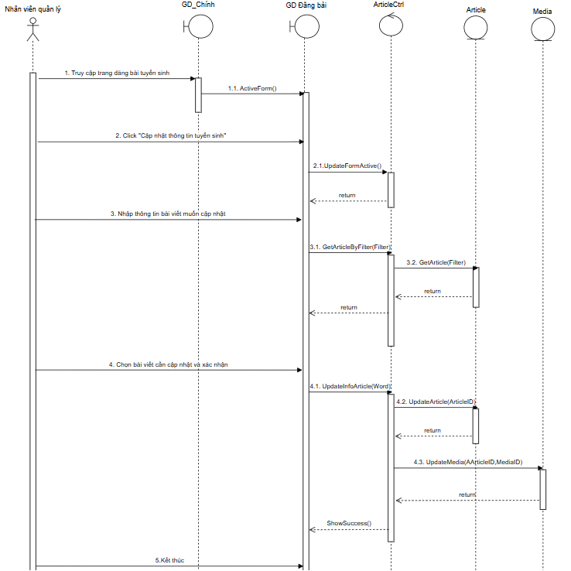

Hình 65 : Sequence Diagram Usecase Cập nhật thông tin tuyển sinh

-Từ hiện thực hóa uscase trên ta có các lớp phân tích như sau :

* Lớp thực thể (Entity Class) :
  + Article : Bổ sung thêm method :
    - GetArticle(Filter) : Lấy thông tin bài viết theo giá trị bộ lọc.
    - UpdateInfoArticle(FormFile) : Cập nhật bài viết dựa trên 1 file word đã chuẩn bị.
* Lớp biên ( Boundary Classes ) :
  + Giao diện đăng thông tin tuyển sinh : bổ sung thêm các nút tải lên các file word,cập nhật , bao gồm :
    - Button : Chọn file, Update.
* Lớp điều khiển (Controller Class) : Bổ sung thêm method cho ArticleCtrl đã định nghĩa bên trên
  + ArticleCtrl :
    - UpdateFormActive: xử lý thông tin file word được tải lên từ máy.
    - ShowSuccess/Unsuccess : Thông báo thành công.

-Sơ đồ lớp tổng quát :

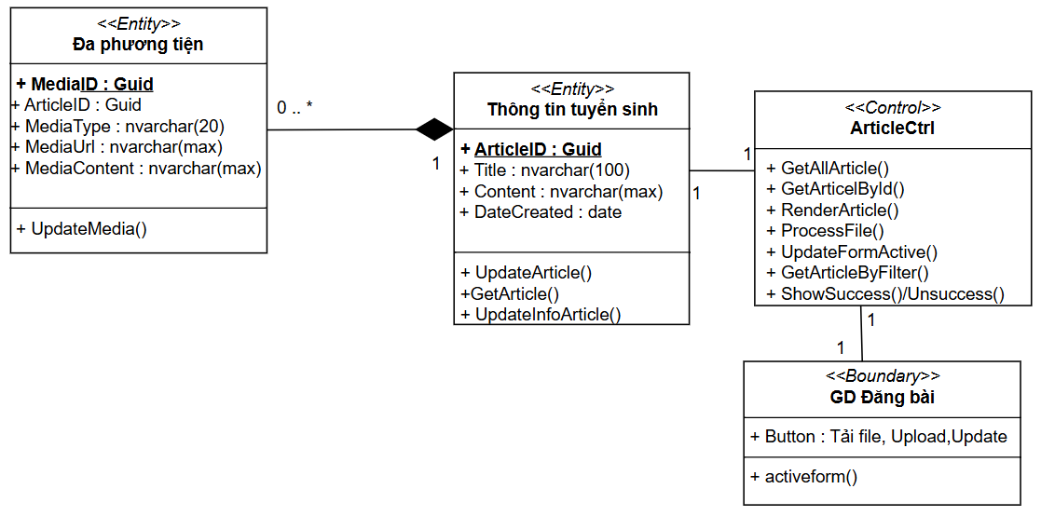

Hình 66 : Sơ đồ lớp phân tích Usecase Cập nhật thông tin tuyển sinh

## 14. Usecase Quản lý thí sinh

### a. Usecase Cập nhật thông tin học sinh (dành cho học sinh/sinh viên/Admin)

-Activity diagram usecase Cập nhật thông tin học sinh:

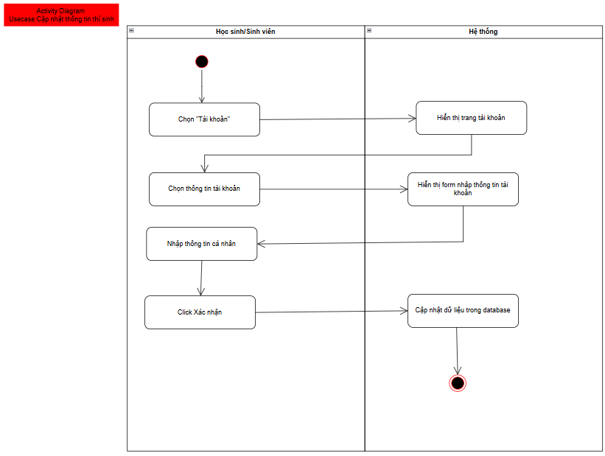

Hình 67 : Activity Diagram Usecase Cập nhật thông tin học sinh

-Sequence diagram uscase Cập nhật thông tin học sinh:  
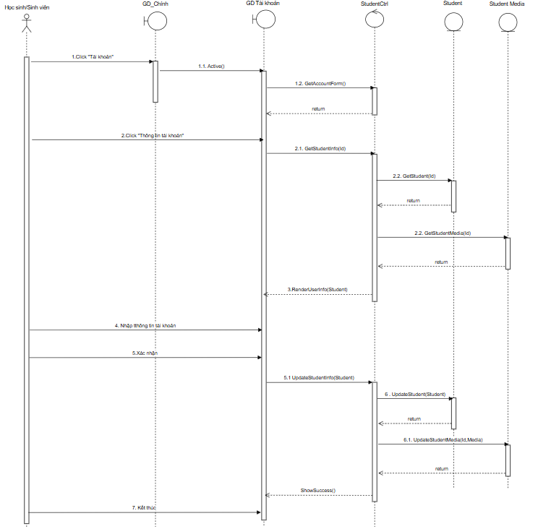

Hình 68 : Sequence Diagram Usecase Cập nhật thông tin học sinh

-Từ hiện thực hóa uscase trên ta có các lớp phân tích như sau :

* Lớp thực thể (Entity Class) :
  + Student : Lưu trữ thông tin cá nhân mỗi sinh viên :
    - Property :
      * Personal Infomation : Thông tin cá nhân mỗi học sinh(Tên, ngày sinh, giới tính,quê quán,.. ).
      * Study Infomation : Thông tin học tập mỗi học sinh (Điểm tổng kết,Học lực,..).
      * Relative Infomation : Thông tin thân nhân (Tên tuổi , địa chỉ , nơi làm việc,..).
* Method :
* GetStudent(ID) : Lấy thông tin sinh viên theo Id học sinh.
* UpdateStudent(Student) : Cập nhật thông tin học sinh.
  + StudentMedia : Lưu trữ file phương tiện của mỗi sinh viên (Ảnh học bạ, ảnh căn cước công dân, ảnh đại diện ,…), bao gồm 1 số trường :
    - Property :
      * MediaType : Loại phương tiện.
      * MediaUrl : Url của các phương tiện.
      * StudentID : Học sinh sở hữu phương tiện này.
* Method :
  + GetStudentMedia(ID) : Lấy danh sách phương tiện của học sinh.
  + UpdateStudentMedia(Media,Id) : Cập nhật các phương tiện học sinh theo Id với danh sách phương tiện đầu vào.
* Lớp biên ( Boundary Classes ) :
  + Giao diện tài khoản: Hiển thị các thông tin cá nhân của Nhân viên cũng như thông tin gia đình, bao gồm 1 số thành phần :
    - Student Infomation Form : Nhập vào các thông tin cá nhân của mỗi học sinh (Tên, căn cước công dân, ngày sinh, quê quán ,….).
    - Study Infomation Form : Nhập vào thông tin học tập của mỗi học sinh(Điểm tổng kết , hạnh kiểm, ảnh học bạ, …).
    - Relative Infomation Form : Nhập vào thông tin thân nhân mỗi học sinh (Tên, tuổi , năm sinh, cư trú , hộ khẩu,…).
    - ActiveForm() : Method kích hoạt form.
* Lớp điều khiển (Controller Class) :
  + StudentCtrl : Xử lý logic thông tin mỗi học sinh, bao gồm các phương thức :
    - GetAccountForm: Lấy dữ liệu trang thông tin tài khoản.
    - GetStudentInfo(ID) : Lấy thông tin học sinh với Id đầu vào.
    - RenderUserInfo(Student) : Lắp ra trang thông tin học sinh với những thông tin đã biết từ trước.
    - UpdateStudentInfo(Student) : Cập nhật thông tin sinh viên theo thông tin đầu vào.
    - ShowSuccess()/Unsuccess : Thông báo kết quả.

-Sơ đồ lớp tổng quát :  
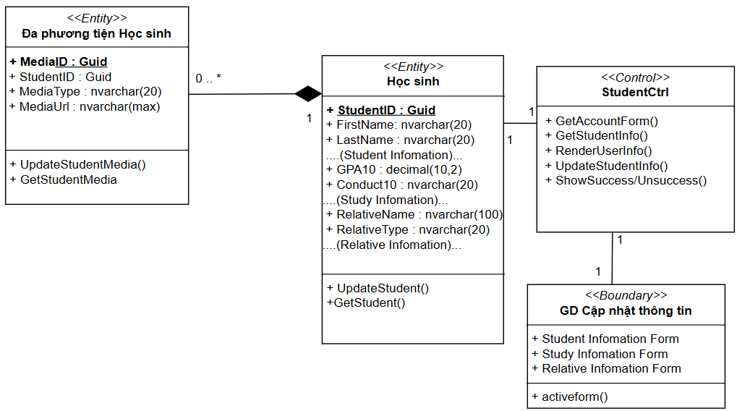

Hình 69 : Sơ đồ lớp phân tích Usecase Cập nhật thông tin học sinh

### b. Usecase Theo dõi trạng thái thí sinh : lớp thi, thông tin (dành cho học sinh/sinh viên/Admin)

-Activity diagram usecase Theo dõi thông tin sinh viên :

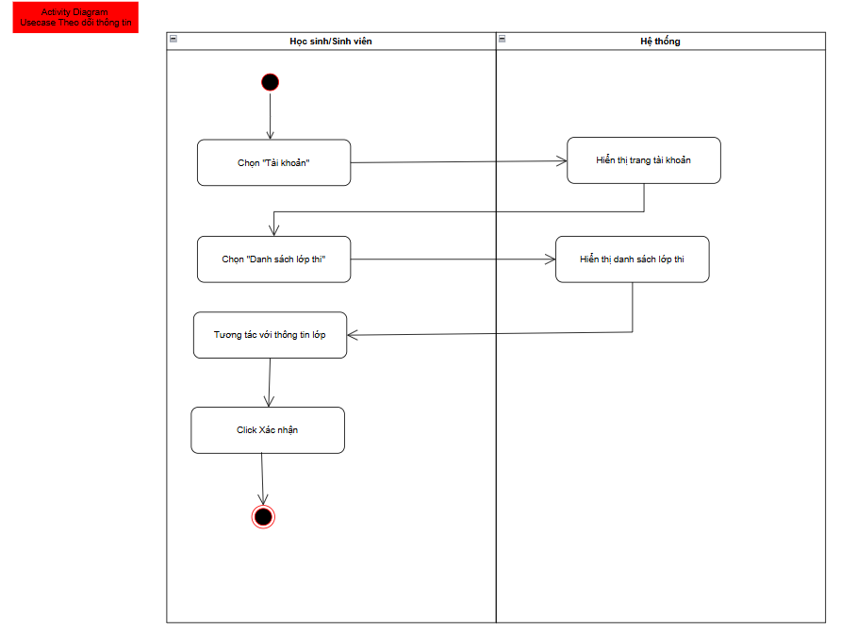

Hình 70 : Activity Diagram Uscase Theo dõi thông tin

-Sequence diagram usecase Theo dõi thông tin sinh viên :  
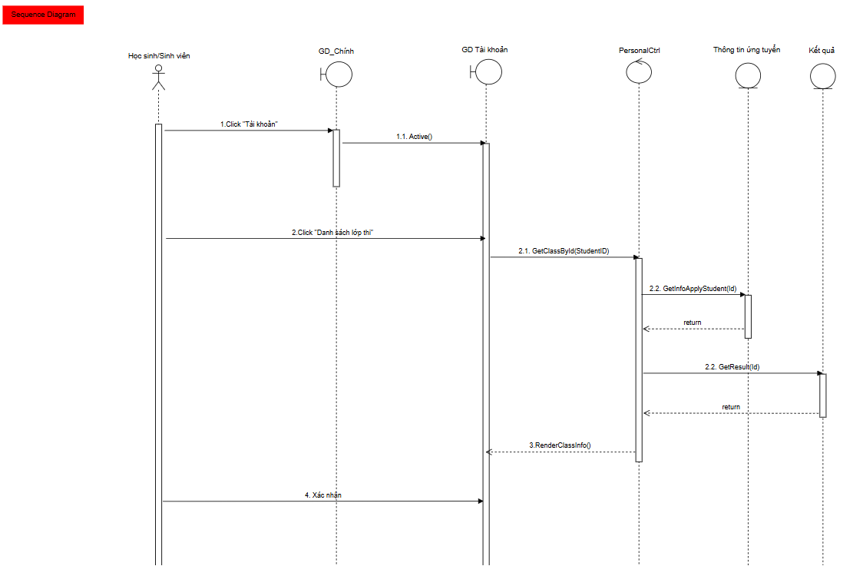

Hình 71 : Sequence Diagram Usecase Theo dõi thông tin sinh viên

-Từ hiện thực hóa uscase trên ta có các lớp phân tích như sau :

* Lớp thực thể (Entity Class) :
  + InfomationOfApplied: Lưu trữ thông tin ứng tuyển mỗi học sinh, bổ sung thêm phương thức :
    - Method :
      * GetInfoApplyStudent(Id) : Lấy thông tin ứng tuyển theo id thí sinh.
  + Result : Lưu trữ kết quả thi của mỗi thí sinh, bổ sung thêm phương thức :
    - Method :
      * GetResult(Id) : Lấy kết quả theo id sinh viên.
* Lớp biên ( Boundary Classes ) :
  + Giao diện tài khoản: Như trên.
* Lớp điều khiển (Controller Class) :
  + PersonalCtrl : Như trên.

-Sơ đồ lớp tổng quát :  
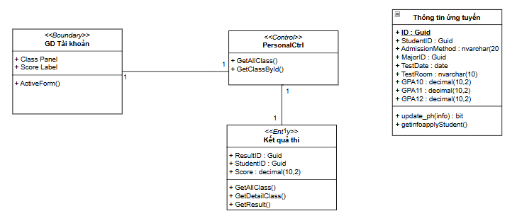

Hình 72 : Sơ đồ lớp phân tích Usecase Theo dõi thông tin sinh viên

## 15. Quản lý bài viết

### a. Usecase Kiểm duyệt bài viết

-Activity diagram uscase Kiểm duyệt bài viết :

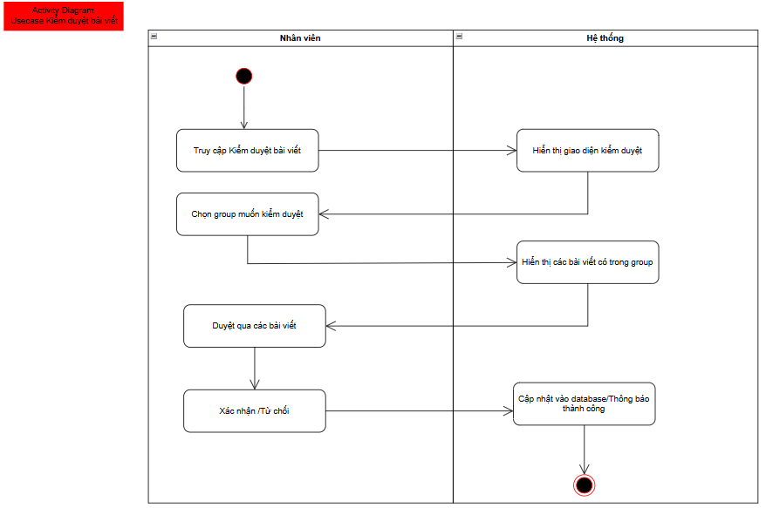

Hình 73 : Activity Diagram Usecase Kiểm duyệt bài viết

-Sequence diagram usecase Kiểm duyệt bài viết :

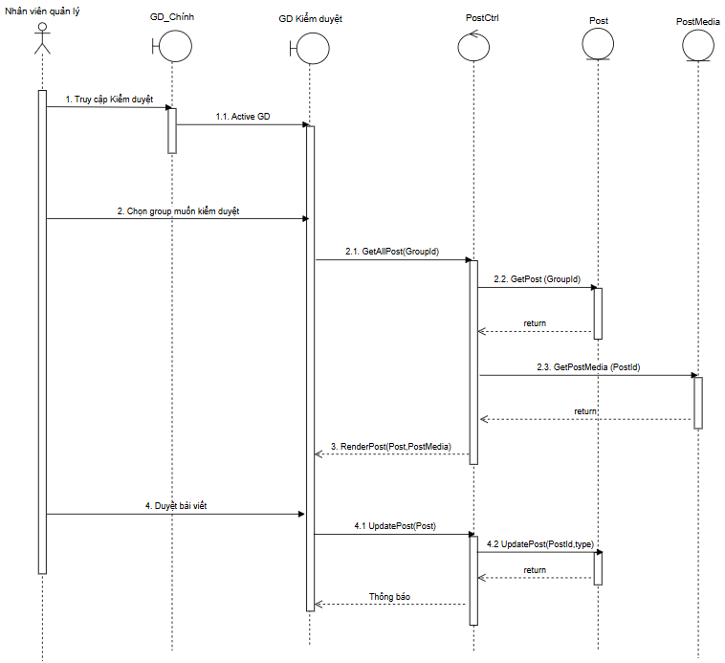

Hình 74 : Sequence Diagram Usecase Kiểm duyệt bài viết

-Từ hiện thực hóa uscase trên ta có các lớp phân tích như sau :

* Lớp thực thể (Entity Class) :
  + Post: Bổ sung thêm trường Type , để phân biệt bài viết nào đã được kiểm duyệt, hoặc không :
    - Method :
      * GetPost(GroupId) : lấy các bài đăng theo thông tin nhóm.
      * UpdatePost(PostId,type) : cập nhật trạng thái kiểm duyệt.
  + PostMedia : Lưu trữ kết quả thi của mỗi thí sinh, bổ sung thêm phương thức :
    - Method :
      * GetPostMedia(PostId) : Lấy các file ảnh/video theo Id bài đăng.
* Lớp biên ( Boundary Classes ) :
  + Giao diện Kiểm duyệt : Hiển thị thông tin các bài viết tùy theo mỗi nhóm lựa chọn, các bài viết được render ban đầu, cùng với 2 button như từ chối, chấp nhận.
* Lớp điều khiển (Controller Class) :
  + PostCtrl : Bổ sung thêm 1 số method :
    - GetAllPost(GroupId) : Lấy ra tất cả các bài viết của 1 nhóm.
    - RenderPost(Post,PostMedia) : Hiển thị bài viết.
    - UpdatePost(Post) : Cập nhật trạng thái kiểm duyệt của 1 bài đăng.

-Sơ đồ lớp tổng quát :

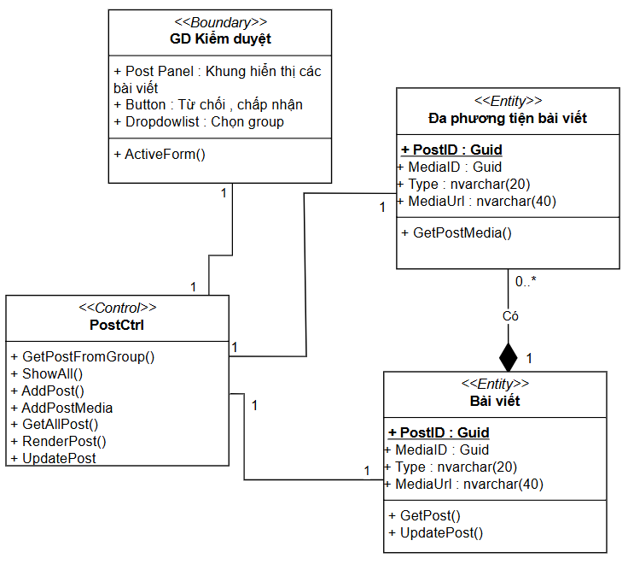

Hình 75 : Sơ đồ lớp phân tích Usecase Kiểm duyệt bài viết

## 16. Quản lý thanh toán

### a. Usecase Xử lý giao dịch

-Activity diagram uscase Xử lý giao dịch :

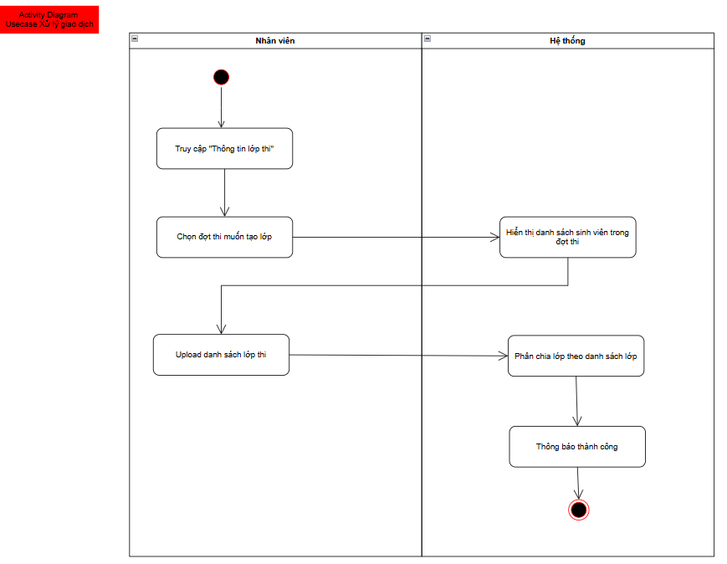

Hình 76 : Activity Diagram Usecase Xử lý giao dịch

-Sequence diagram usecase Xử lý giao dịch :

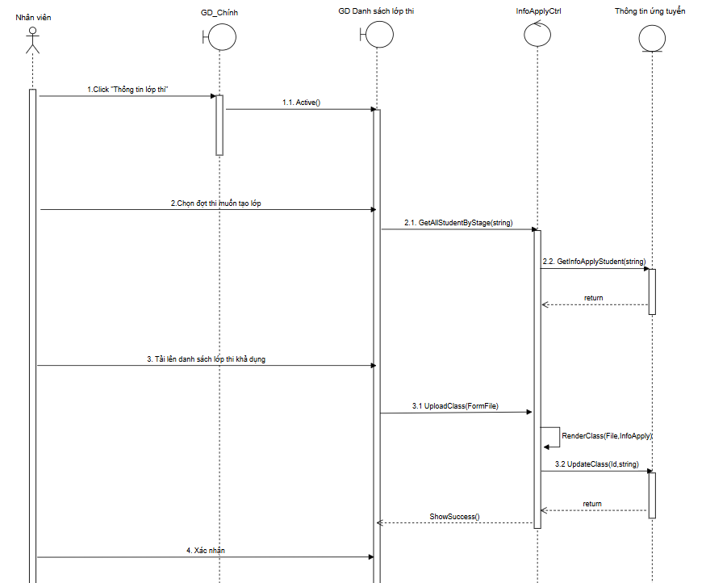

Hình 77 : Sequence Diagram Uscase Xử lý giao dịch

-Từ hiện thực hóa uscase trên ta có các lớp phân tích như sau :

* Lớp thực thể (Entity Class) :
  + InfomationOfApplied: Như trên, bổ sung thêm 1 số method :
    - Method :
      * GetInfoApplyStudent(string) : lấy thông tin các thí sinh theo đợt thi.
      * UpdateInfo(id,string) : Cập nhật thông tin lớp cho thí sinh với đầu vào là id thông tin, tên lớp.
* Lớp biên ( Boundary Classes ) :
  + Giao diện Danh sách lớp thi (Admin) : hiển thị các sinh viên đăng kí , button xử lý lớp thi, xóa sinh viên khỏi danh sách lớp thi, tải lên danh sách lớp khả dụng,..
* Lớp điều khiển (Controller Class) :
  + InfoApplyCtrl : Bổ sung thêm 1 số method :
    - GetAllStudentByStage(string) : Lấy ra tất cả các bài viết của 1 đợt thi.
    - UploadClass(FormFile) : tải lên danh sách các lớp để xếp lịch.
    - ShowSuccess/Unsuccess() : Thông báo.
    - RenderClass(FormFile,InfoApply) : tạo lớp thi cho các thí sinh

-Sơ đồ lớp tổng quát :

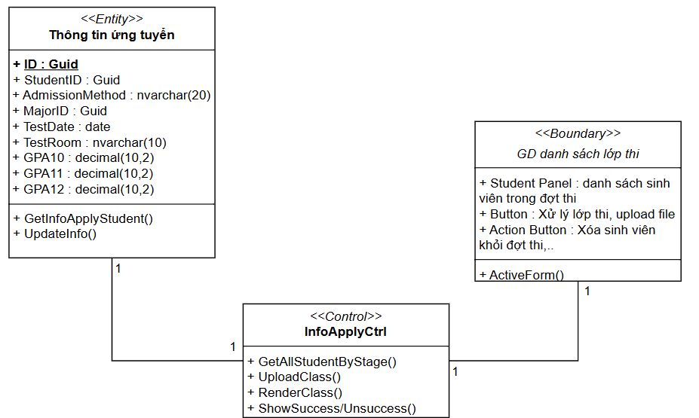

Hình 78 : Sơ đồ lớp phân tích Usecase Xử lý giao dịch

## Sơ đồ lớp phân tích tổng quát

- Tổng hợp quá trình hiện thực hóa usecase như trên, ta có sơ đồ lớp phân tích sau :

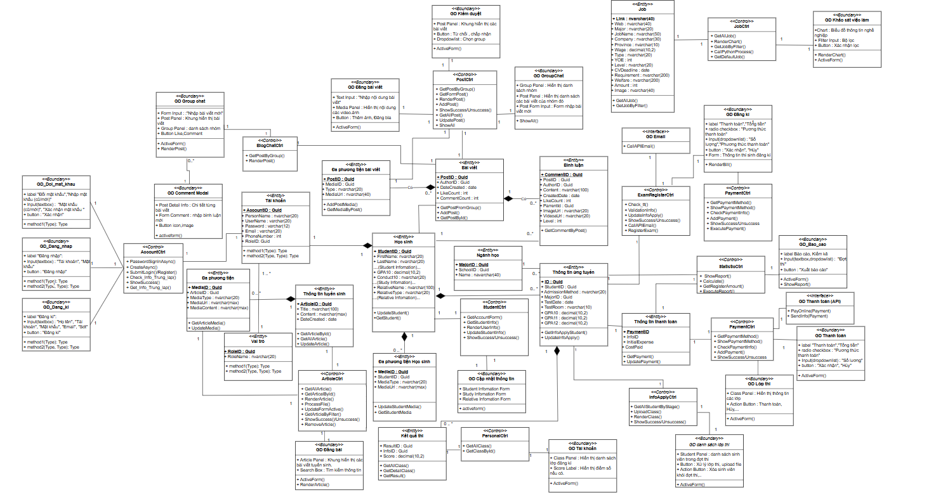

Hình 79 : Sơ đồ lớp phân tích tổng hợp

# **IV. Thiết kế hệ thống**

## A.Tổng quan kiến trúc

### 1. Kiến trúc ứng dụng

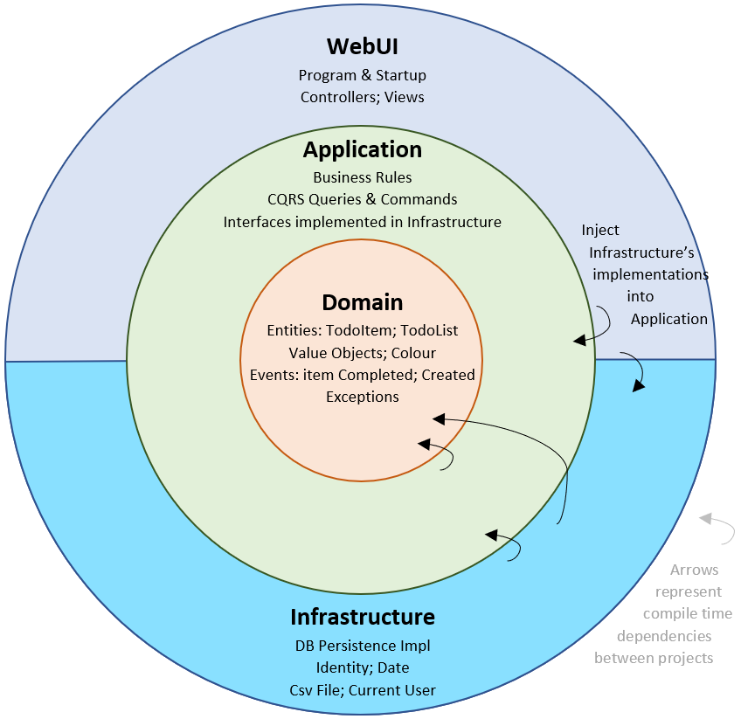

Hình 80 : Clean Architecture

-Clean Architecture hay còn gọi là kiến trúc củ hành, vì ứng dụng được chia thành 3 lớp với trung tâm là domain (hay còn gọi là core), xoay quanh là infrastructure và presentation :

* Core : Lõi ứng dụng, đây là phần chứa các model dữ liệu, logic nghiệp vụ, các interface để giao tiếp với các hệ thống bên ngoài.
* Infrastruture : Phần này có tác dụng kết nối với cơ sở dữ liệu để truy vấn dữ liệu.
* Presentatiion (UI) : Đây là phần giao diện Nhân viên.

Vì các phần Infrastruture, Infrastruture đều phụ thuộc vào core nên khi ta muốn thay đổi database lưu trữ, hay phát triền UI sẽ đều không ảnh hưởng tới logic nghiệp vụ.

### 2. Mẫu thiết kế đã sử dụng

a. Repository Pattern

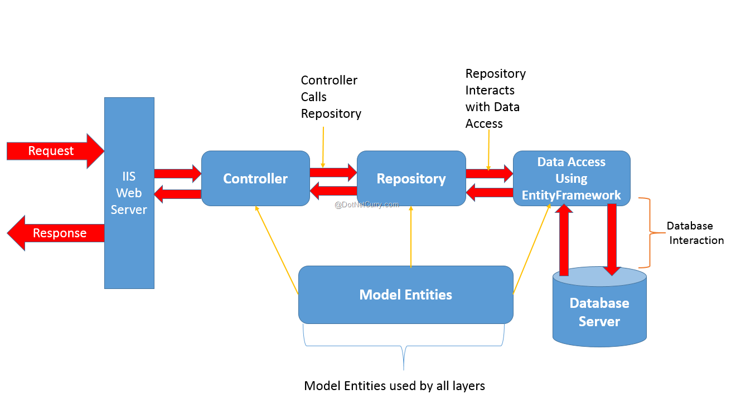

Hình 81 : Repository Pattern

- Để lớp core giao tiếp với các ứng dụng bên ngoài (Đặc biệt là database) thì ta cần có 1 lớp trung gian phụ trách việc tương tác với ứng dụng và database, repository pattern cho phép mở rộng infrastruture mà không ảnh hưởng tới logic nghiệp vụ.

b. Dependency Injection

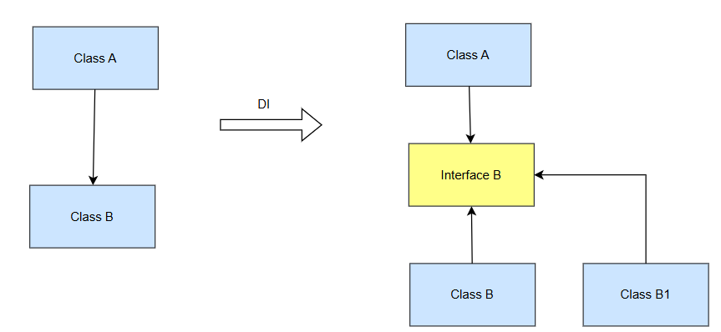

Hình 82 : Dependency Injection

- Tăng tính lỏng lẻo cho ứng dụng (lose coupling), : giảm sự phụ thuộc chặt giữa các cấu phần vào nhau.

c.MVC (Model – Control – View)

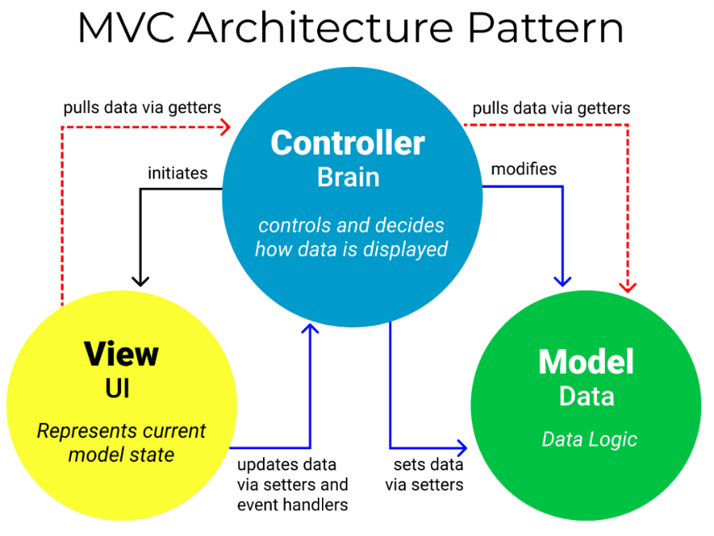

Hình 83 : MVC pattern

-Đây không phải là 1 design pattern mà thực chất là 1 giải pháp code đã được sử dụng để giải quyết vấn đề trong phát triển phần mềm. Yêu cầu đến sẽ được tiếp nhận với controller xử lý, sau đó sẽ trả về giao diện cho Nhân viên.

## B.Thiết kế Database

### 1. Lớp thiết kế

* Từ sơ đồ lớp phân tích trên II.4 ta sẽ có các lớp thiết kết như sau :

|  |  |  |
| --- | --- | --- |
| Entity Class | Boundary Class | Control Class |
| Post (Bài viết) : Lưu trữ thông tin các bài viết của Nhân viên.   * PostID : Guid * AuthorID : Guid * DateCreated : DateTime * LikeCount : int * Content : nvarchar(200) * GroupID : Guid | GD Đăng bài viết :   * Text Input : "Nhập nội dung bài viết" * Media Panel : Hiển thị nội dung các video.ảnh * Button : Thêm ảnh, Đăng bìa | Post Control :   * GetPostByGroup * GetFormPost * RenderAll * AddPost * ShowSuccess/Unsuccess * ShowAll * AddPostMedia * GetAllPost * RederPost * UpdatePost |
| PostMedia (Đa phương tiện bài viết) : Lưu trữ ảnh/video liên quan đến bài viết.   * PostID : Guid * MediaID : Guid * Type : nvarchar(20) MediaUrl : nvarchar(40) | GD Nhóm chat :   * Group Panel : Hiển thị danh sách nhóm * Post Panel : Hiển thị danh sách các bài viết của nhóm đó * Post Form Input : Form nhập bài viết mới | BlogChat Control :   * GetPostByGroup() * RenderPost() |
| Student (Học sinh/Sinh viên) : Lưu trữ thông tin học sinh/sinh viên.   * StudentID * FirstName,LastName: nvarchar(30) DateOfBirth : DateTime * Gender : GenderOptions * Address : nvarchar(200) * HighSchoolID : Guid (Thông tin trường cấp 3) * Id : Guid (Khoá ngoại tài khoản) * IdentityCard : nvarchar(15) * Thông tin học tập : AcademicPerformance, Conduct, Talent, OutstandingAchievements CandidateType : nvarchar(40) * Thông tin cứ trú : Nationality, District,Country,Province, Commune : nvarchar(20) * Thông tin sức khỏe : HealthStatus, InsuranceNumber : nvarchar(30) * Thông tin đoàn viên : Member, JoiningDate, MembershipBook, MembershipCard, Partisan, PlaceIssued, PlaceJoining, PlaceOfBirth : nvarchar(50) * Thông tin khác : Ethnic, HouseholdType, PolicySubjectType, Religion : nvarchar(30) | GD Comment Modal :   * Post Detail Info : Chi tiết từng bài viết * Form Comment : nhập bình luận mới * Button icon,image   GD Kiểm duyệt :   * Post Panel : Khung hiển thị các bài viết * Button : Từ chối , chấp nhận * Dropdowlist : Chọn group   GD Đổi mật khẩu :   * Label "Đổi mật khẩu","Nhập mật khẩu (cũ/mới)" * Input(textbox) :  "Mật khẩu (cũ/mới)", "Xác nhận mật khẩu " * Button : "Xác nhận"   GD Đăng nhập :   * Label "Đăng nhập": * Input(textbox) : "Tài khoản", "Mật khẩu" * Button : "Đăng nhập"   GD Đăng kí :   * Label "Đăng kí": * Input(textbox) : "Họ tên", "Tài khoản", "Mật khẩu", "Email", "Sdt" * Button : "Đăng kí" | Account Control :   * PasswordSignInAsync * CreateAsyn SubmitLogin/Register * Check_Info_Trung_lap * ShowSuccess * Get_Info_Trung_lap |
| StudentMedia (Đa phương tiện thông tin học sinh/sinh viên) : Lưu trữ thông tin như ảnh học bạ, ảnh căn cước, ảnh bảo hiểm y tế,…   * StudentMediaID : Guid * StudentID : Guid * StudentMediaType : nvarchar(20) * MediaUrl : nvarchar(40) | GD danh sách lớp thi :   * Student Panel : danh sách sinh viên trong đợt thi * Button : Xử lý lớp thi, upload file * Action Button : Xóa sinh viên khỏi đợt thi,.. | InfoApply Control :   * GetAllStudentByStage * UploadClass * RenderClass * ShowSuccess/Unsuccess |
| School (Khoa/Viện) : Lưu trữ thông tin các khoa/viện/trường của đại học.   * SchoolID : Guid * SchoolName : nvarchar(100) * SchoolDescription : nvarchar(200) Location : nvarchar(20) * Website : nvarchar(20) * PhoneNumber : nvarchar(20) * Emai : nvarchar(20) | GD Báo cáo :   * Label Báo cáo, Kiểm kê * Input(textbox,dropdowlist) :  "Đợt thi" * Button : "Xuất báo cáo" | Statistic Control :   * ShowReport * Calculate * GetRegisterAmount * ExecuteReport |
| Result (Kết quả thi tư duy) : Lưu trữ thông tin thi tư duy của mỗi thí sinh.   * ResultID : Guid * StudentID : Guid * Score : decimal(10,2) | GD Đăng kí thi xét tuyển   * Label "Thanh toán","Tổng tiền" * Radio checkbox : "Pương thức thanh toán" * Input(dropdownlist) : "Số lượng","Phương thức thanh toán" * Button : "Xác nhận", "Hủy" * Form : Thông tin thí sinh đăng kí | ExamRegister Control :   * Check_tt * ValidationInf * UpdateInfoApply * ShowSuccess/Unsuccess * CallAPIEmail * RegisterExam |
| Relative ( Thông tin thân nhân) : Lưu trữ thông tin thân nhân, người liên hệ của mỗi thí sinh.   * RelativeID : Guid * RelativeType : nvarchar(20) * RelativeName : nvarchar(40) DateOfBirth(DateTime) * Thông tin khác : Nationality, Ethnic, Religion : nvarchar(40) * Thông tin việc làm : Career, PlaceOfJob : nvarchar(30) * Thông tin cư trú : Country, Address, Province, District, Commune : nvarchar(20) Phone : nvarchar(20) Identitycard : nvarchar(15) Email : nvarchar(30) | GD Email (Interface) :   * CallAPIEmail | Payment Control :   * GetPaymentMethod * ShowPaymentMethod * CheckPaymentInfo * AddPayment * ShowSuccess/Unsuccess * ExecutePayment |
| Payment ( Thông tin thanh toán ) : Lưu trữ thông tin thanh toán lệ phí xét tuyển   * PaymentID : Guid * ResultID : Guid * InitialExpense : decimal(18,2) ( Số tiền cần thanh toán ) * CostPaid : decimal(18,2) ( Số tiền đã trả được ) | GD Lớp thi :   * Class Panel : Hiển thị thông tin các lớp * Action Button : Thanh toán, Hủy,... | Job Control :   * GetAllJob * RenderChart * GetJobByFilter * CallPythonProcess * GetDefaultJob |
| Notification ( Thông báo ) : Lưu trữ thông báo mới của 1 tài khoản trong các nhóm chat.   * NoID : Guid * GroupID : Guid * UserID : Guid * PostID : Guid * NotificationType : nvarchar(20) * HasNewPosts : bit * LastChecked : DateTime | GD Thanh toán :   * Label "Thanh toán","Tổng tiền" * Radio checkbox : "Pương thức thanh toán" * Input(dropdownlist) : "Số lương" * Button : "Xác nhận", "Hủy" | Article Control :   * GetArticleCloset * GetAllArticle * GetArticleById * RenderArticle * ProcessFile * UpdateFormActive * GetArticleByFilter * ShowSuccess/Unsuccess * RemoveArtice |
| Article (Thông tin tuyển sinh) : Lưu trữ thông tin các bài viêt tuyển sinh.   * ArticleID : Guid * Title : Guid * Content : nvarchar(max) * DateCreated : DateTime * Type : nvarchar(20) | GD Thanh toán (API Interface) :   * PayOnline * SendInfo | Student Control :   * GetAccountForm * GetStudentInfo * RenderUserInfo * UpdateStudentInfo * ShowSuccess/Unsuccess |
| Media ( Đa phương tiện ) : Lưu trữ thông tin ảnh/video trong mỗi thông tin tuyển sinh.   * MediaID : Guid * ArticleID : Guid * MediaType : nvarchar(20) * MediaUrl : nvarchar(40)  MediaContent : nvarchar(max) | GD Khảo sát việc làm :   * Chart : Biểu đồ thông tin nghề nghiệp * Filter Input : Bộ lọc * Button : Xác nhận lọc | Personal Control :   * GetAllClass * GetClassById |
| Major ( Ngành học ) : Lưu trữ thông tin các ngành học trong trường.   * MajorID : Guid * SchoolID : Guid * Name : nvarchar(100) | GD Đăng bài tuyển sinh   * Article Panel : Khung hiển thị các bài viết tuyển sinh * Search Box : Tìm kiếm thông tin |  |
| InformationOfApplied (Thông tin xét tuyển) : Lưu trữ thông tin đăng kí mỗi thí sinh.   * ID : Guid * StudentID : Guid * AdmissionMethod : nvarchar(50) * MajorID : Guid * TestDate : DateTime * TestRoom : nvarchar(20) * GPA10,GPA11,GPA12 : float | GD Cập nhật thông tin :   * Student Infomation Form * Study Infomation Form * Relative Infomation Form |  |
| HighSchool (Trường THPT) : Lưu trữ thông tin trường cấp 3 của thí sinh (Thực thể bổ sung)   * HighSchoolID : Guid * HighSchoolName : nvarchar(100) * Address : nvarchar(200) * DepartmentOfEducation : nvarchar(100) * Type : nvarchar(10) | GD Tài khoản :   * Class Panel : Hiển thị danh sách lớp đăng kí * Score Label : Hiển thị điểm số nếu có. |  |
| Group ( Nhóm chat ) : Lưu trữ thông tin các nhóm chat.  GroupID : Guid  Name : nvarchar(40) |  |  |
| Country (Quốc gia) : Lưu trữ thông tin quốc gia.  CountryID : Guid  Name : nvarchar(40) |  |  |
| Comment (Bình luận) : Lưu trữ thông tin bình luận các bài viết hỏi đáp.   * CommentID : Guid * PostID : Guid * AuthorID : Guid * Content : nvarchar(max) * CreatedDate : DateTime * LikeCount : int * ImageUrl : nvarchar(40) * VideoUrl : nvarchar(40) * ParentCommentID : Guid * Level : int |  |  |
| Account ( Thông tin tài khoản ) : Lưu trữ thông tin tài khoản.   * ID : Guid * PersonName : nvarchar(50) UserName : nvarchar(50) * Email : nvarchar(20) * PasswordHash : nvarchar(max) * PhoneNumber : nvarchar(20)   =>Ở đây vì sử dụng công nghệ ASP.NET Core nên sử dụng Framework IdentityCore, Account sẽ được tự động thêm vào thành các thực thể như : AspNetUsers,AspNetUserClaims,.. |  |  |
| Role ( Vai trò ) : Lưu trữ loại tài khoản  RoleID : Guid  RoleName : nvarchar(20)  =>ASP.NET Core sẽ tự chuyển thành AspNetRoles,.. |  |  |
| Job ( Việc làm) : Lưu trữ dữ liệu việc làm thu thập được.   * Link : nvarchar(40) * Web : nvarchar(40) * Major : nvarchar(20) * JobName : nvarchar(50) * Company : nvarchar(30) * Province : nvarchar(10) * Wage : decimal(10,2) * Type : nvarchar(20) * YOE : int * Level : nvarchar(20) * CVDeadline : date * Requirement : nvarchar(200) * Welfare : nvarchar(200) * Amount : int * Image : nvarchar(40) |  |  |

* Các phần tử thiết kế :

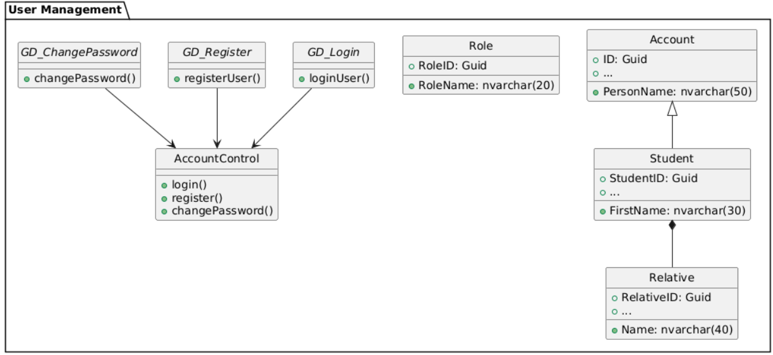

Hình 84 : Package User management

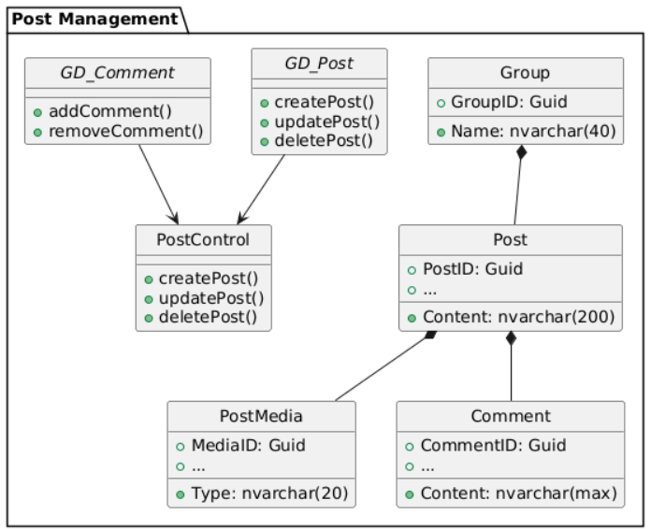

Hình 85 : Package Post Management

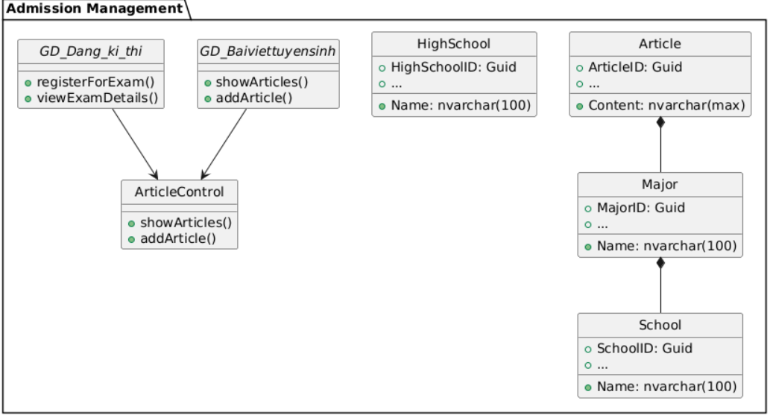

Hình 86 : Package Admission Managament

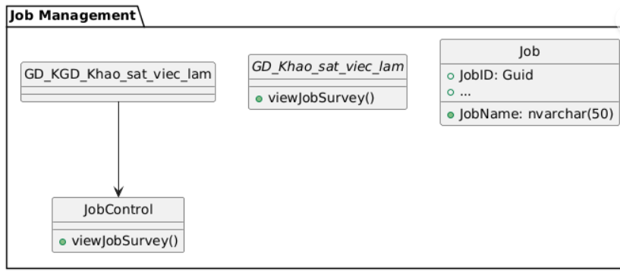

Hình 87 : Package Job Management

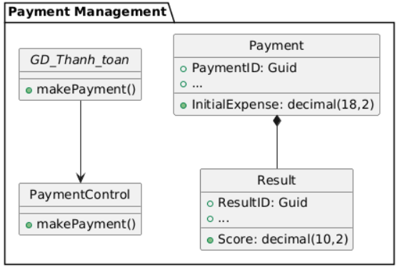

Hình 88 : Package Payment Management

### 2. Các lớp khái niệm

- Lớp khái niệm : Học sinh/Sinh viên, Ngành học,Khoa/Viện , Thông tin ứng tuyển, Bài viết, Bình luận, Kết quả xét tuyển, Trường phổ thông, Thông tin thanh toán, Tài khoản, Vai trò, Tin tức, Đa phương tiện

|  |  |
| --- | --- |
| Lớp khái niệm | Thuộc tính |
| Học sinh/Sinh viên (Students) | * StudentID (PK) : ID của Học sinh/Sinh viên * Id (FK) : ID của tài khoản Học sinh/Sinh viên * FirstName : Tên đầu * LastName : Tên cuối * DateOfBirth : Ngày sinh * Gender : Giới tính * Address :Địa chỉ * HighSchoolID: ID trường phổ thông * AcademicPerformane10,11,12 : Điểm GPA * Conduct10,11,12 : Hạnh kiểm * OutstandingAchievement : Thành tích nổi bật * CandidateType : Hình thức tuyển sinh * Country : Quốc gia * Province : Tỉnh thành * District : Huyện * Commune : Xã * Ethnic : Dân tộc * HealthStatus : Tình trạng sức khỏe * HouseholdType : Hộ gia đình * Identitycard : Căn cước công dân * InsuranceNumber : Số bảo hiểm y tế * JoiningDate : Ngày tham gia đoàn * Member : Đoàn viên * MembershipBook : Sổ đoàn * MembershipCard : Thẻ đoàn viên * Nationality : Quốc tịch * Partisan : Đảng viên * PlaceIssued : Nơi cấp * PlaceJoining : Nơi tham gia * PlaceOfBirth : Nơi sinh * PolicySubjectType : Sinh viên thuộc đối tượng chính sách * Religion : Vùng miền |
| StudentMedia | * StudentMediaID : ID của đa phương tiện * StudentID : ID của sinh viên * StudentMediaType : Loại đa phương tiện (video/ảnh) * MediaUrl : Đường dẫn tới đa phương tiện |
| Article | * ArticleID: ID của bài viết * Title: Tiêu đề của bài viết * Content: Nội dung text của bài viết * DateCreated: Ngày tạo bài viết * Type: Loại bài viết |
| Media | * MediaID: ID của đa phương tiện * ArticleID: ID của bài viết liên kết với đa phương tiện. * MediaType: Loại đa phương tiện (ảnh/video ..) * MediaUrl: Đường dẫn đến tệp đa phương tiện * MediaContent: Nội dung hoặc dữ liệu bổ sung của đa phương tiện (base64,..) |
| Post | * PostID: ID của bài đăng (duy nhất) * AuthorID: ID của tác giả bài đăng (người tạo bài viết) * DateCreated: Ngày tạo bài đăng * LikeCount: Số lượng lượt thích bài đăng * Type : Trạng thái phê duyệt * Content: Nội dung của bài đăng * GroupID: ID của nhóm liên quan đến bài đăng |
| PostMedia | * PostID: ID của bài đăng liên kết với đa phương tiện * MediaID: ID của đa phương tiện * Type: Loại đa phương tiện (ảnh/video) * MediaUrl: Đường dẫn đến tệp đa phương tiện |
| Group | * GroupID: ID của nhóm (duy nhất) * Name: Tên của nhóm |
| Comment | * CommentID: ID của bình luận * PostID: ID của bài đăng mà bình luận thuộc về * AuthorID: ID của người tạo bình luận * Content: Nội dung bình luận * CreatedDate: Ngày tạo bình luận * LikeCount: Số lượt thích bình luận * ImageUrl: Đường dẫn đến hình ảnh đính kèm trong bình luận * VideoUrl: Đường dẫn đến video đính kèm trong bình luận * ParentCommentID: ID của bình luận cha * Level: Cấp độ của bình luận trong cây bình luận |
| Country | * CountryID : ID của quốc gia * CountryName : Tên quốc gia |
| HighSchool | * HighSchoolID: ID của trường trung học phổ thông * HighSchoolName: Tên của trường trung học phổ thông * Address: Địa chỉ của trường * DepartmentOfEducation: Sở giáo dục quản lý trường * Type: Loại hình trường (công lập, chuyên,..) |
| InformationOfApplied | * Id: ID của bản ghi * StudentID: ID của sinh viên nộp đơn * AdmissionMethod: Phương thức xét tuyển (thi tuyển, xét học bạ, ..) * MajorID: ID của ngành học mà sinh viên đăng ký * TestDate: Ngày thi tuyển (nếu áp dụng) * TestRoom: Phòng thi của sinh viên (nếu có) * GPA10: Điểm trung bình năm lớp 10 * GPA11: Điểm trung bình năm lớp 11 * GPA12: Điểm trung bình năm lớp 12 |
| Major | * MajorId: ID của ngành học * SchoolID: ID của khoa/viện cung cấp ngành học * Name: Tên của ngành học |
| Notification | * NoId: ID của thông báo * GroupId: ID của nhóm liên quan đến thông báo * UserId: ID của Nhân viên nhận thông báo * PostId: ID của bài đăng liên quan đến thông báo * NotificationType: Loại thông báo (bài viết mới, bình luận, thích, ..) * HasNewPosts: Cờ đánh dấu xem có bài viết mới hay không * LastChecked: Thời điểm Nhân viên kiểm tra thông báo lần cuối |
| Payment | * PaymentID: ID của giao dịch thanh toán * ResultID: ID của kết quả xét tuyển * InitialExpenses: Chi phí ban đầu cần thanh toán * CostPaid: Số tiền đã thanh toán |
| Relative | * RelativeID: ID của người thân * RelativeType: Quan hệ với sinh viên * RelativeName: Họ và tên của người thân * DateOfBirth: Ngày sinh của người thân * Nationality: Quốc tịch của người thân * Ethnic: Dân tộc của người thân * Religion: Tôn giáo của người thân * Career: Nghề nghiệp của người thân * CountryID: ID của quốc gia mà người thân sinh sống * PlaceOfJob: Nơi làm việc của người thân * Phone: Số điện thoại của người thân * IdentityCard: Số chứng minh nhân dân hoặc căn cước công dân của người thân * Email: Email liên hệ của người thân * Address: Địa chỉ cư trú chi tiết của người thân * Province: Tỉnh/thành phố nơi người thân cư trú * District: Quận/huyện nơi người thân cư trú * Commune: Xã/phường nơi người thân cư trú * StudentID: ID của sinh viên liên quan đến người thân này |
| Result | * ResultID: ID của kết quả xét tuyển * InfoID: ID thông tin ứng tuyển * Status: Trạng thái kết quả (đậu, rớt, chờ xét duyệt, ..) * Score: Điểm xét tuyển hoặc điểm thi của sinh viên |
| School | * SchoolID: ID của khoa/viện/trường * SchoolName: Tên của khoa/viện/trường * SchoolDescription: Mô tả chi tiết về khoa/viện/trường * Location: Địa chỉ hoặc vị trí của khoa/viện/trường * WebSite: Trang web chính thức của khoa/viện/trường * PhoneNumber: Số điện thoại liên hệ của khoa/viện/trường * Email: Email liên hệ của khoa/viện/trường |
| Account (AspNetUsers) | * ID : ID của tài khoản * UserName : Tên đăng nhập * PasswordHash : Mật khẩu được mã hóa * PhoneNumber : Số điệ thoại Nhân viên * Email : Email Nhân viên * RoleID : ID loại tài khoản |
| Role (AspNetRoles) | * RoleID : ID của loại tài khoản * RoleName : Tên loại tài khoản |

### 3. Mô hình dữ liệu quan hệ (SQL Server)

- Vì sử dụng công nghệ ASP.NET CORE nên sẽ có thêm 1 số bảng phụ có vai trò xác thực Nhân viên

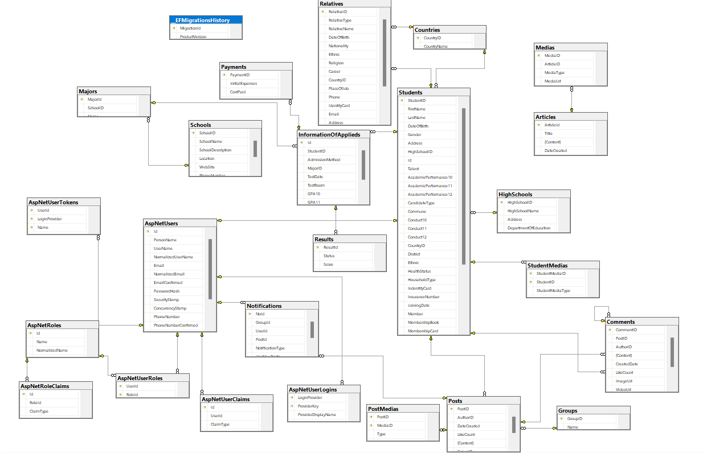

Hình 89 : Mô hình dữ liệu quan hệ

-Ngoài ra còn 2 cơ sở dữ liệu để ghi log của ứng dụng và dữ liệu việc làm tuyển dụng thu thập.

### 4. Sơ đồ domain

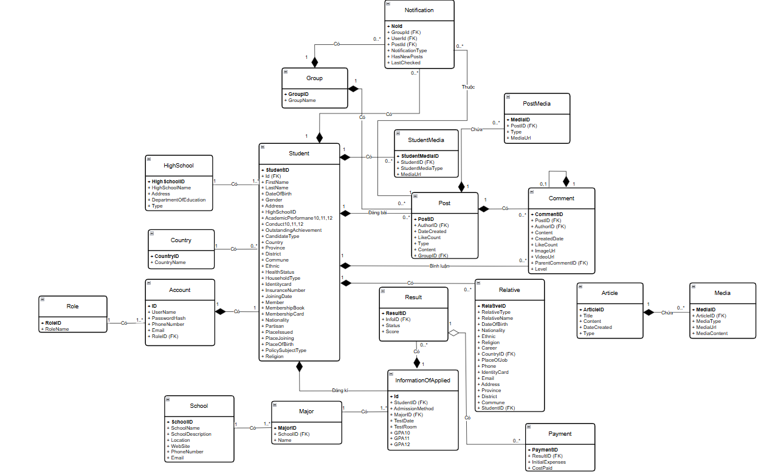

Hình 90 : Sơ đồ Domain

## C. Thiết kế giao diện

### 1. Giao diện User

a. Giao diện đăng nhập/đăng kí/đổi mật khẩu

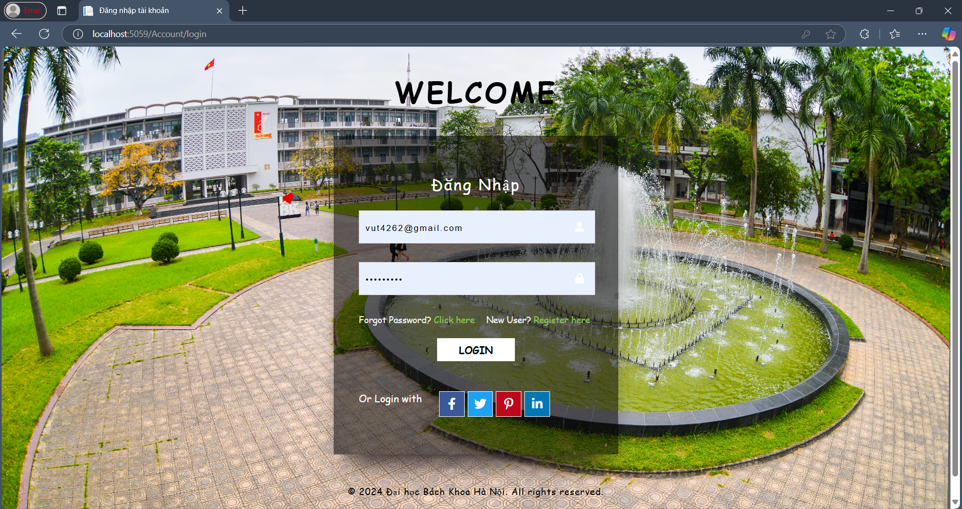

Hình 91 : Giao diện đăng nhập

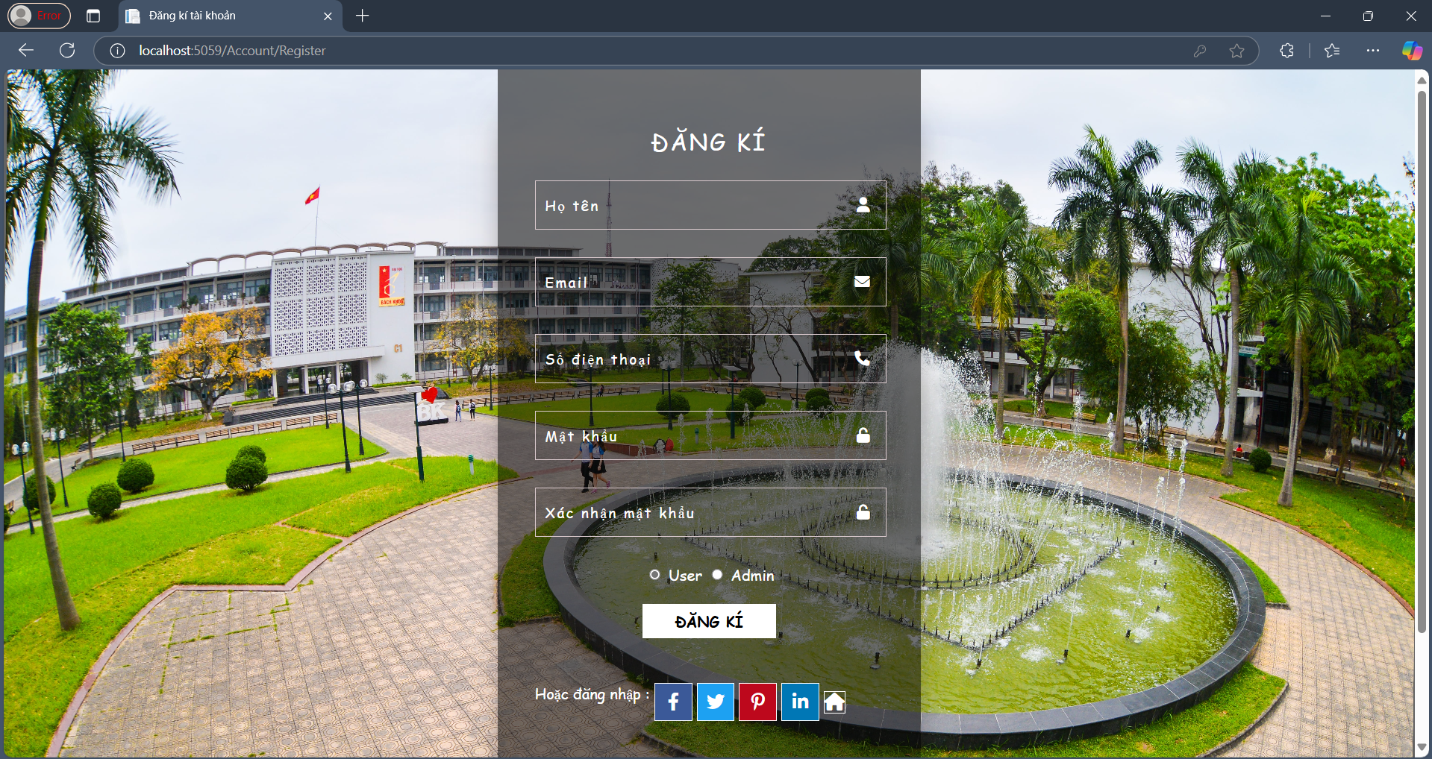

Hình 92 : Giao diện đăng kí

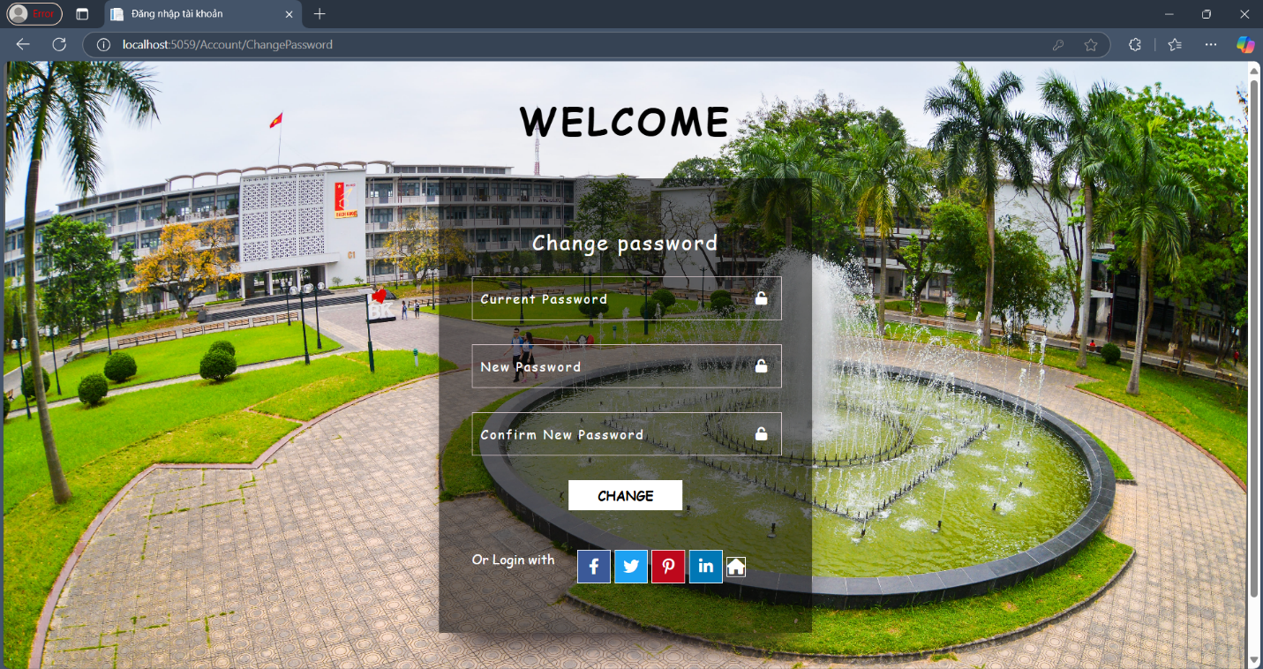

Hình 93 : Giao diện đổi mật khẩu

b. Giao diện trang chủ

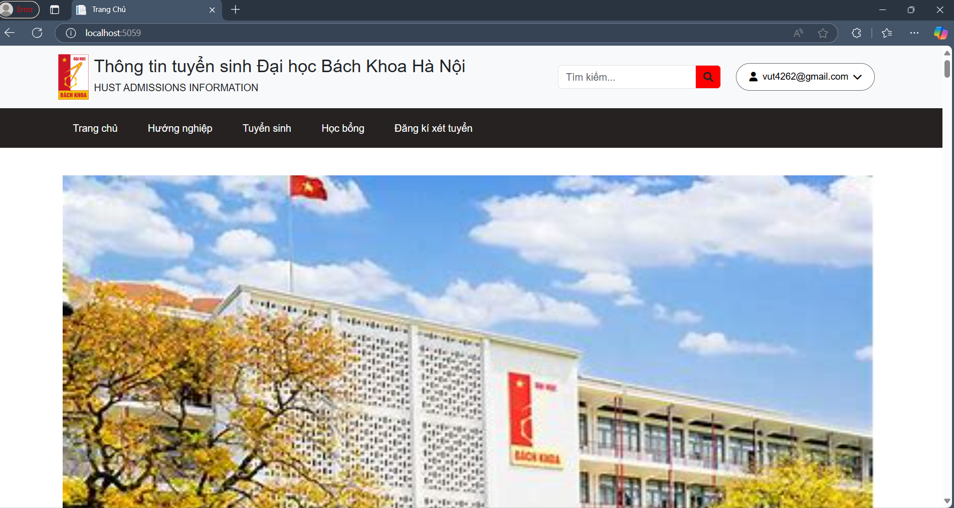

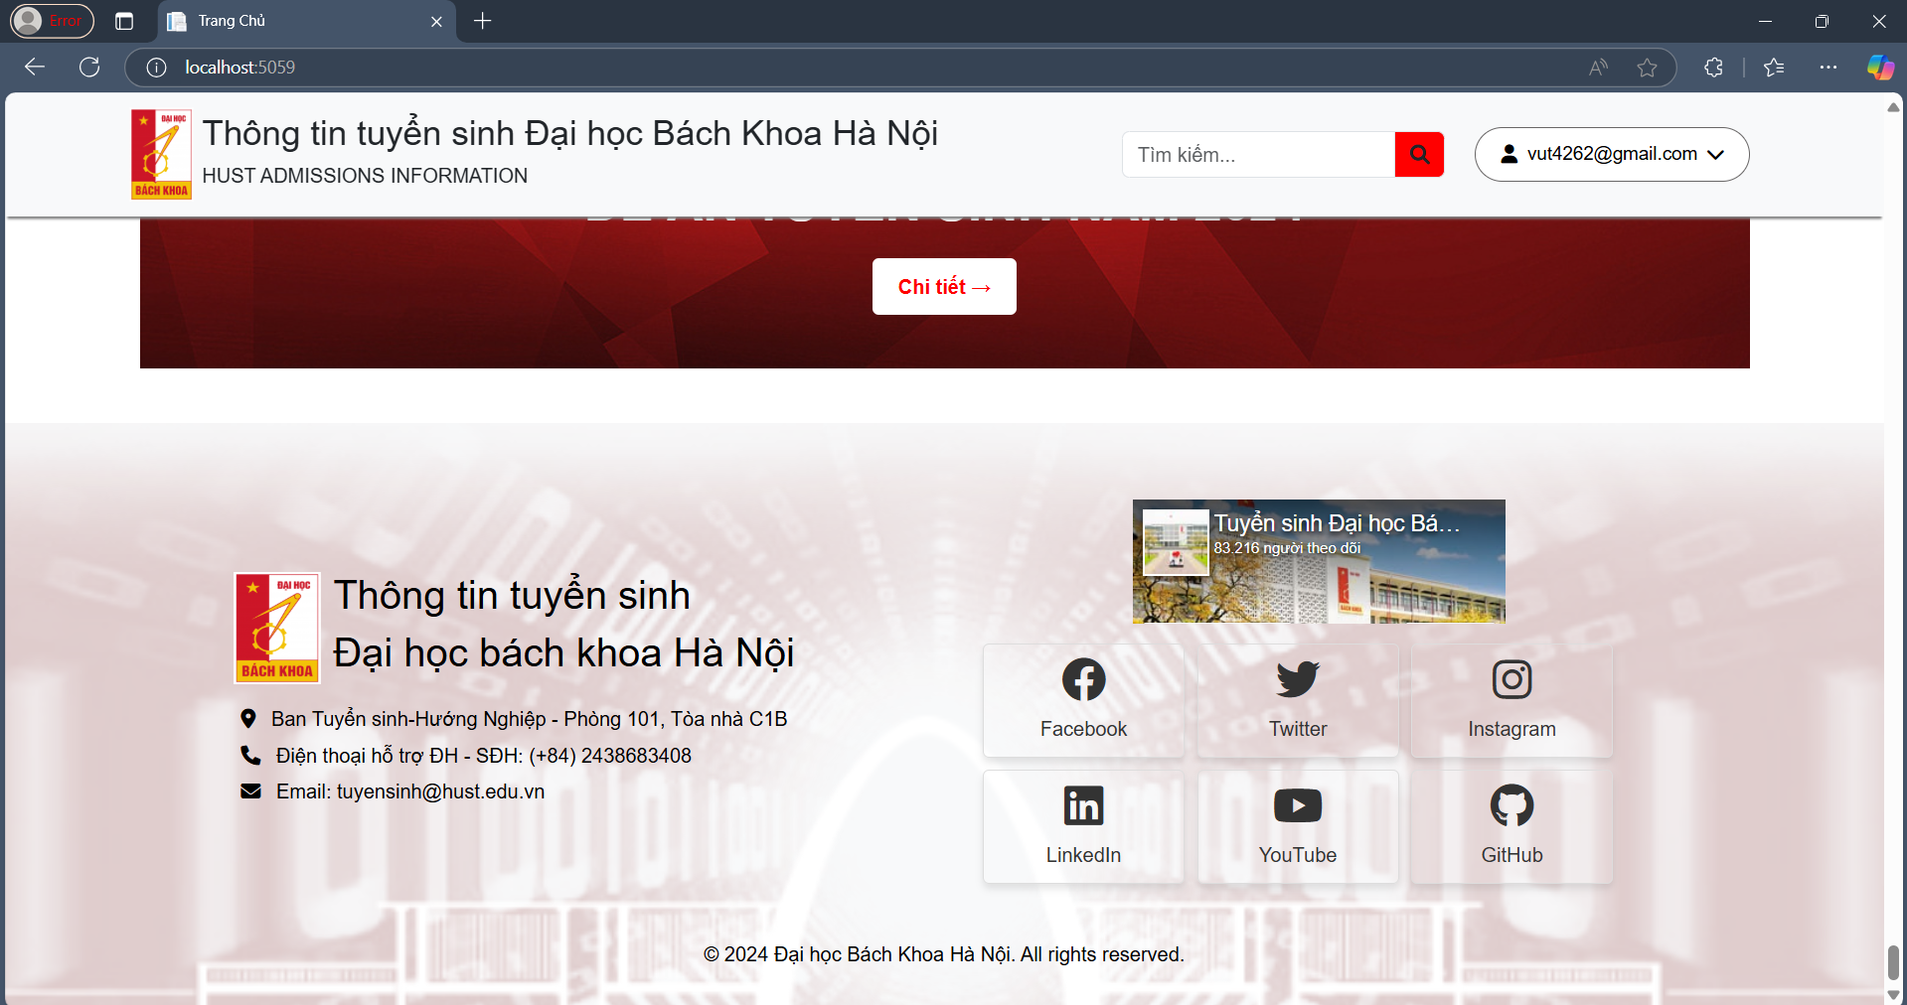

Hình 94 : Giao diện trang chủ

c.Giao diện Group Chat

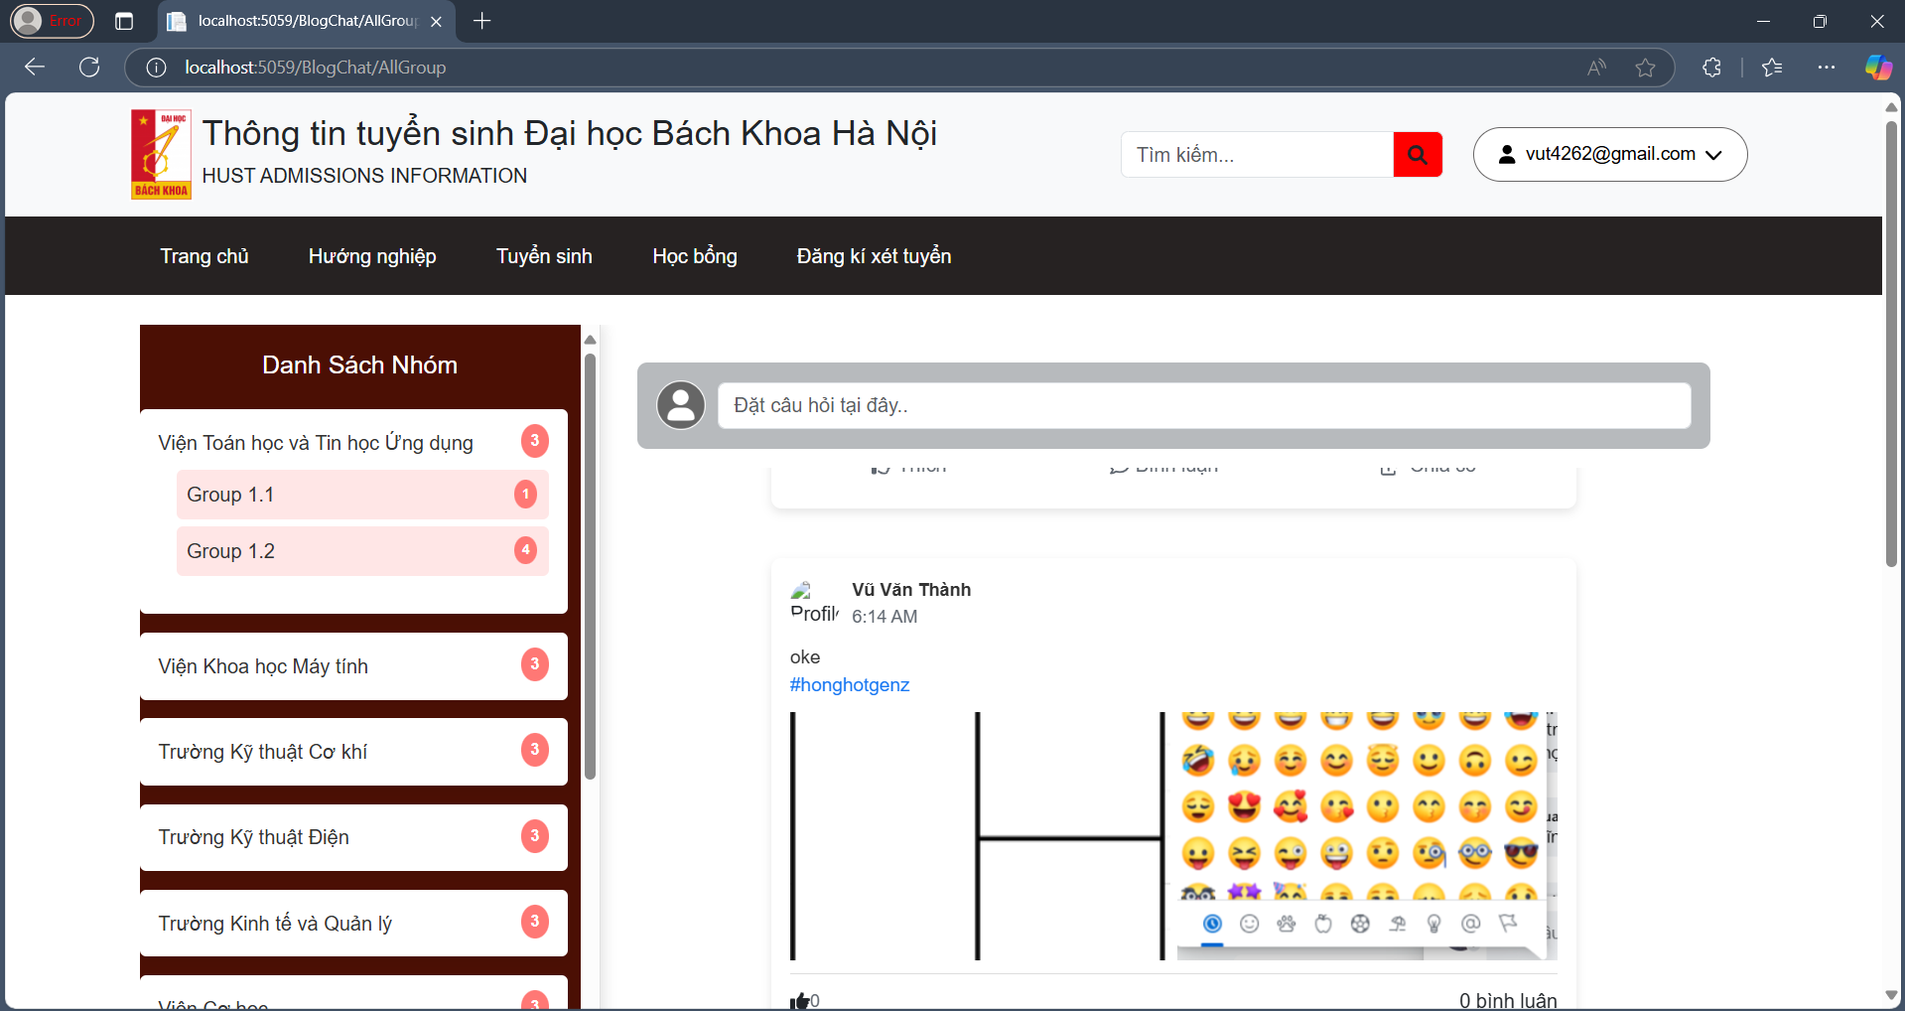

Hình 95 : Giao diện duyệt bài viết

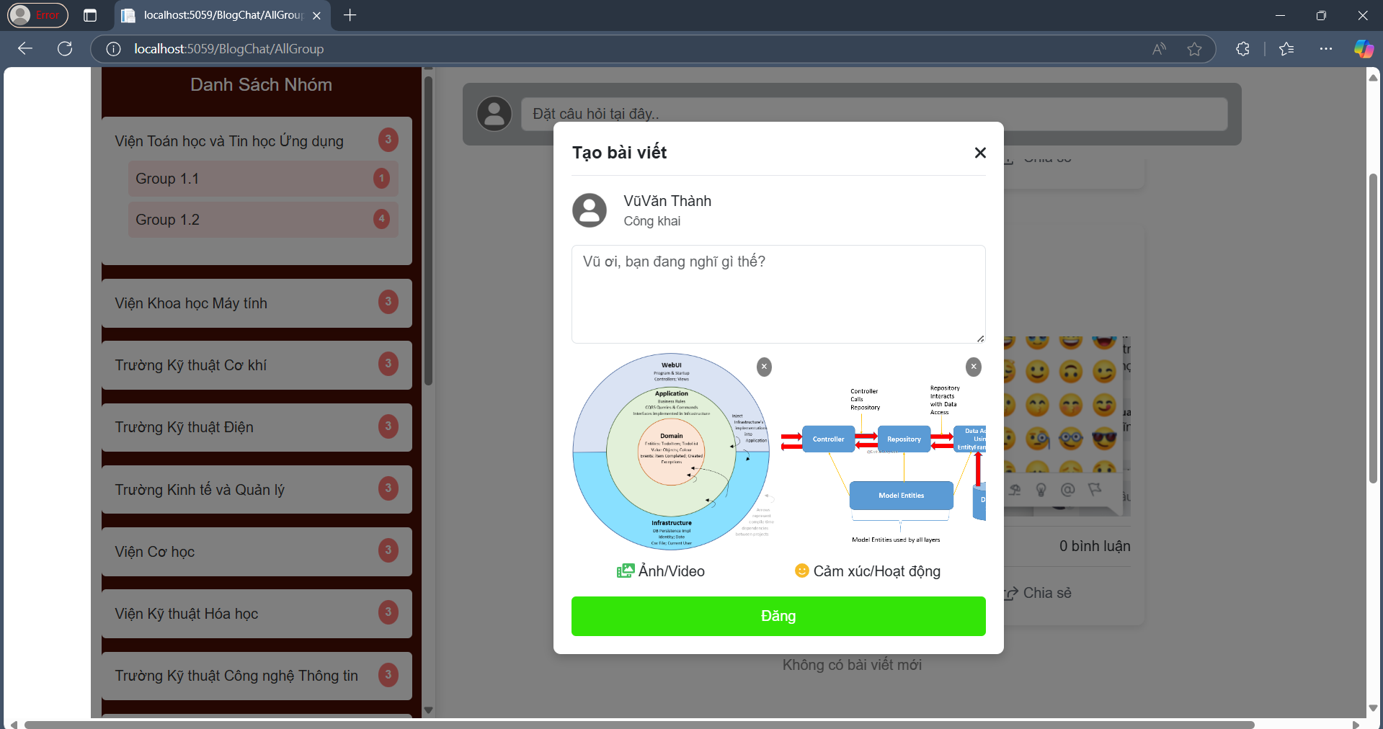

Hình 96 : Giao diện đăng bài viết

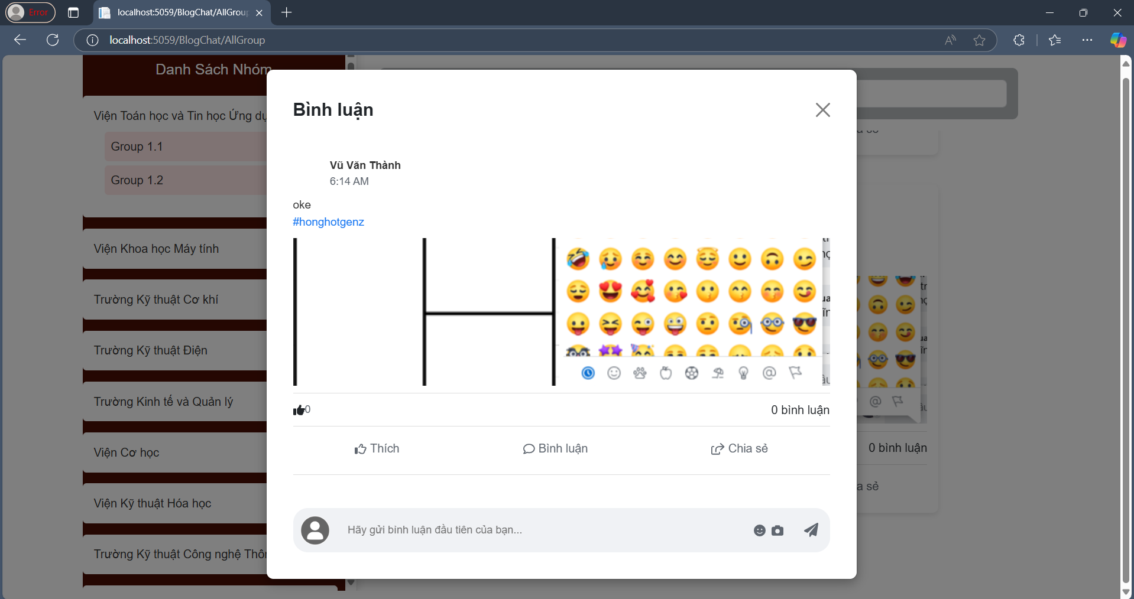

Hình 97 : Giao diện bình luận bài viết

d.Giao diện khảo sát việc làm

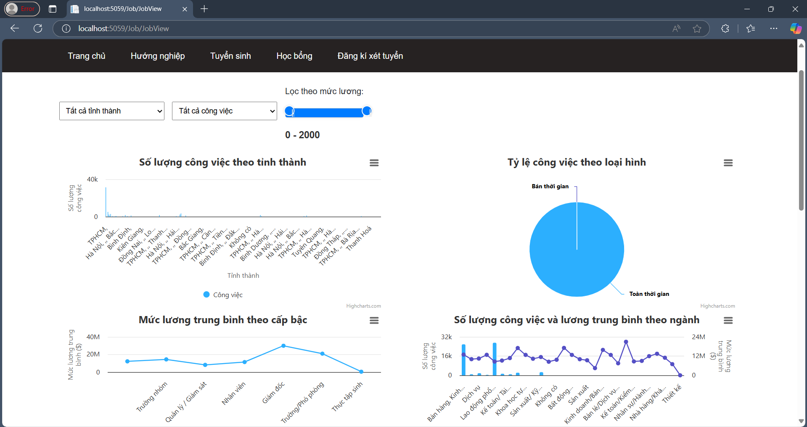

Hình 98 : Giao diện khảo sát phân bổ việc làm

e.Giao diện bài viết

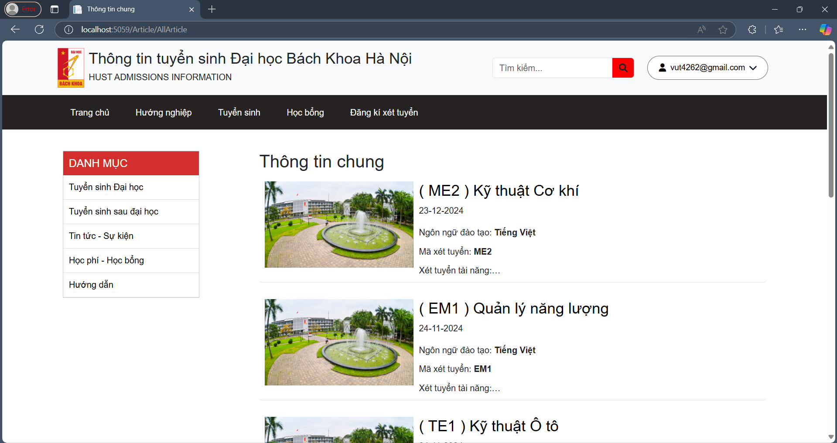

Hình 99 : Giao diện thông tin tuyển sinh

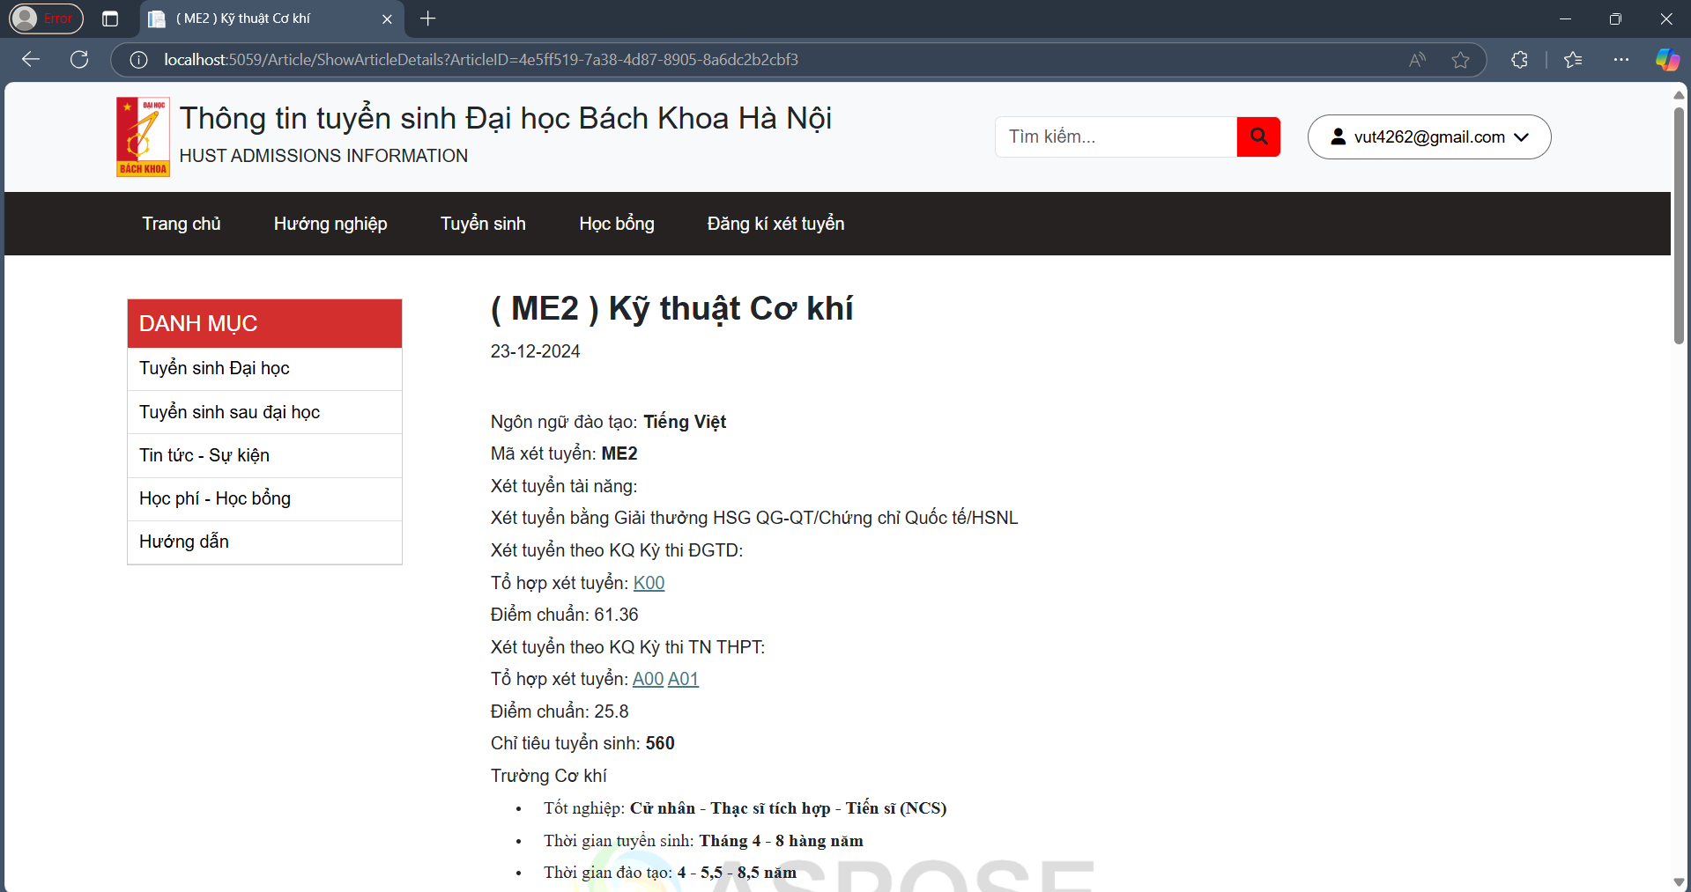

Hình 100: Giao diện chi tiết từng thông tin tuyển sinh

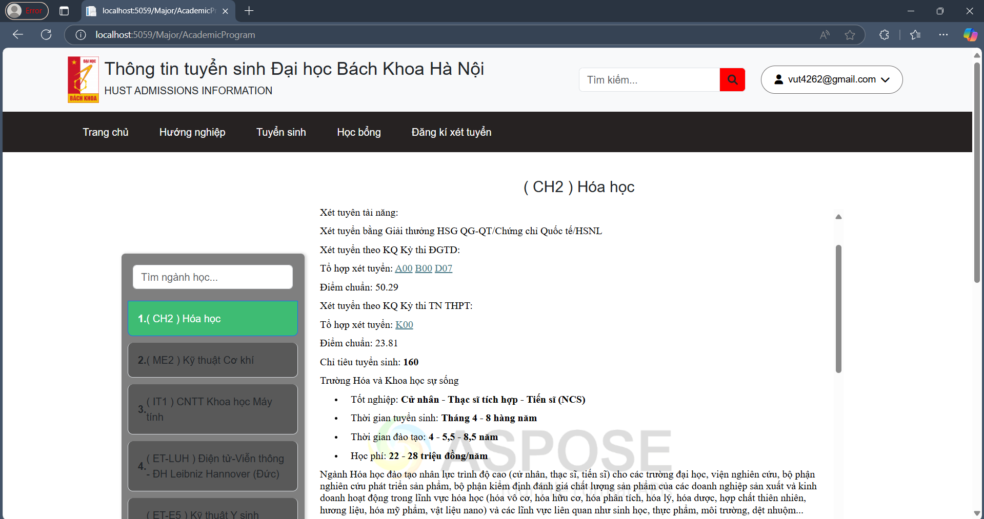

Hình 101 : Giao diện thông tin ngành học tuyển sinh

f.Giao diện đăng kí thi

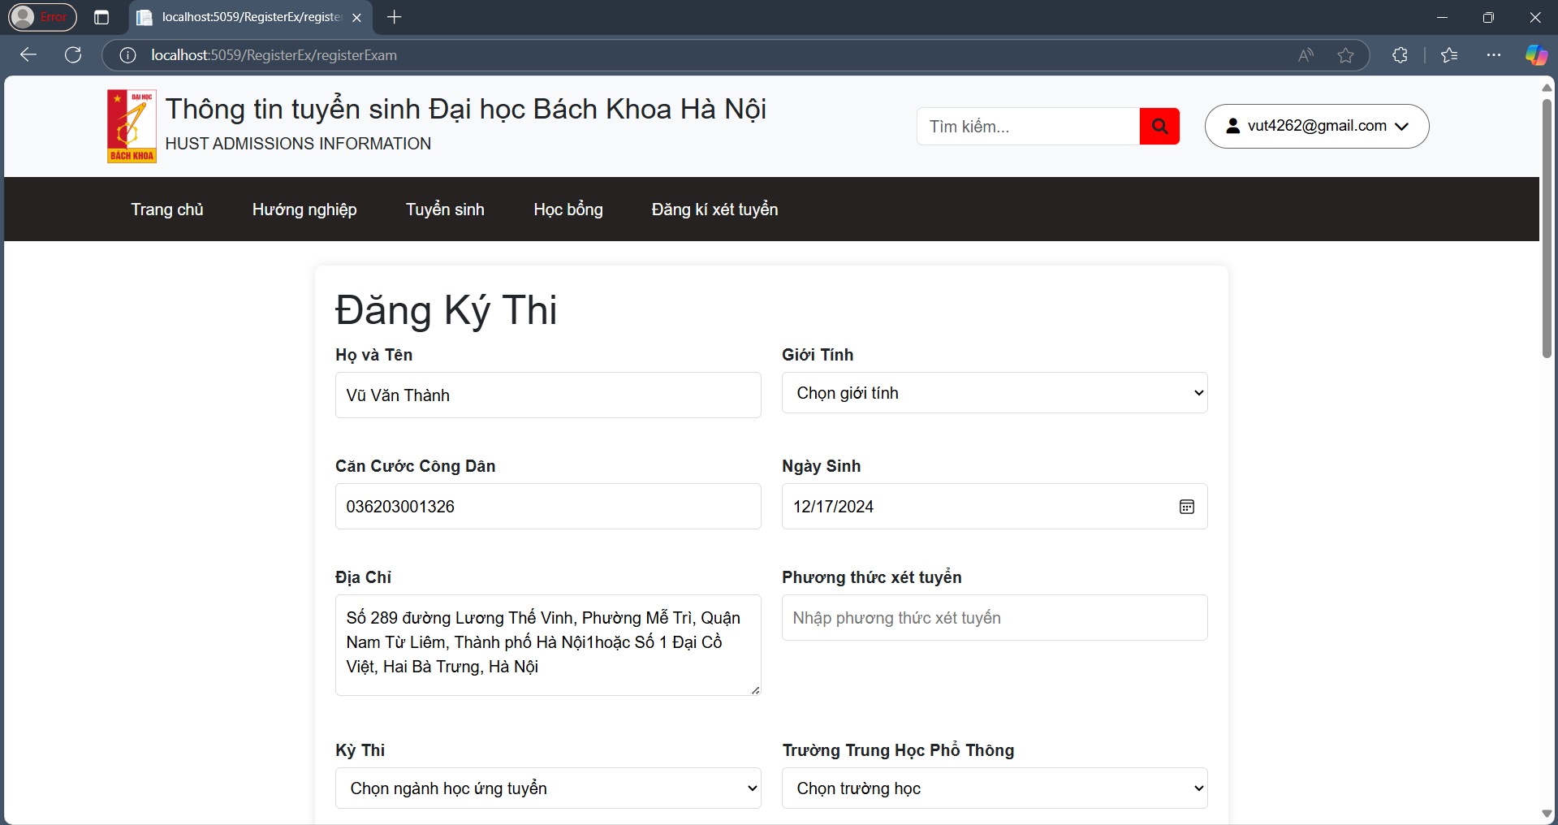

Hình 102 : Giao diện đăng kí thi

6. Giao diện thông tin cá nhân

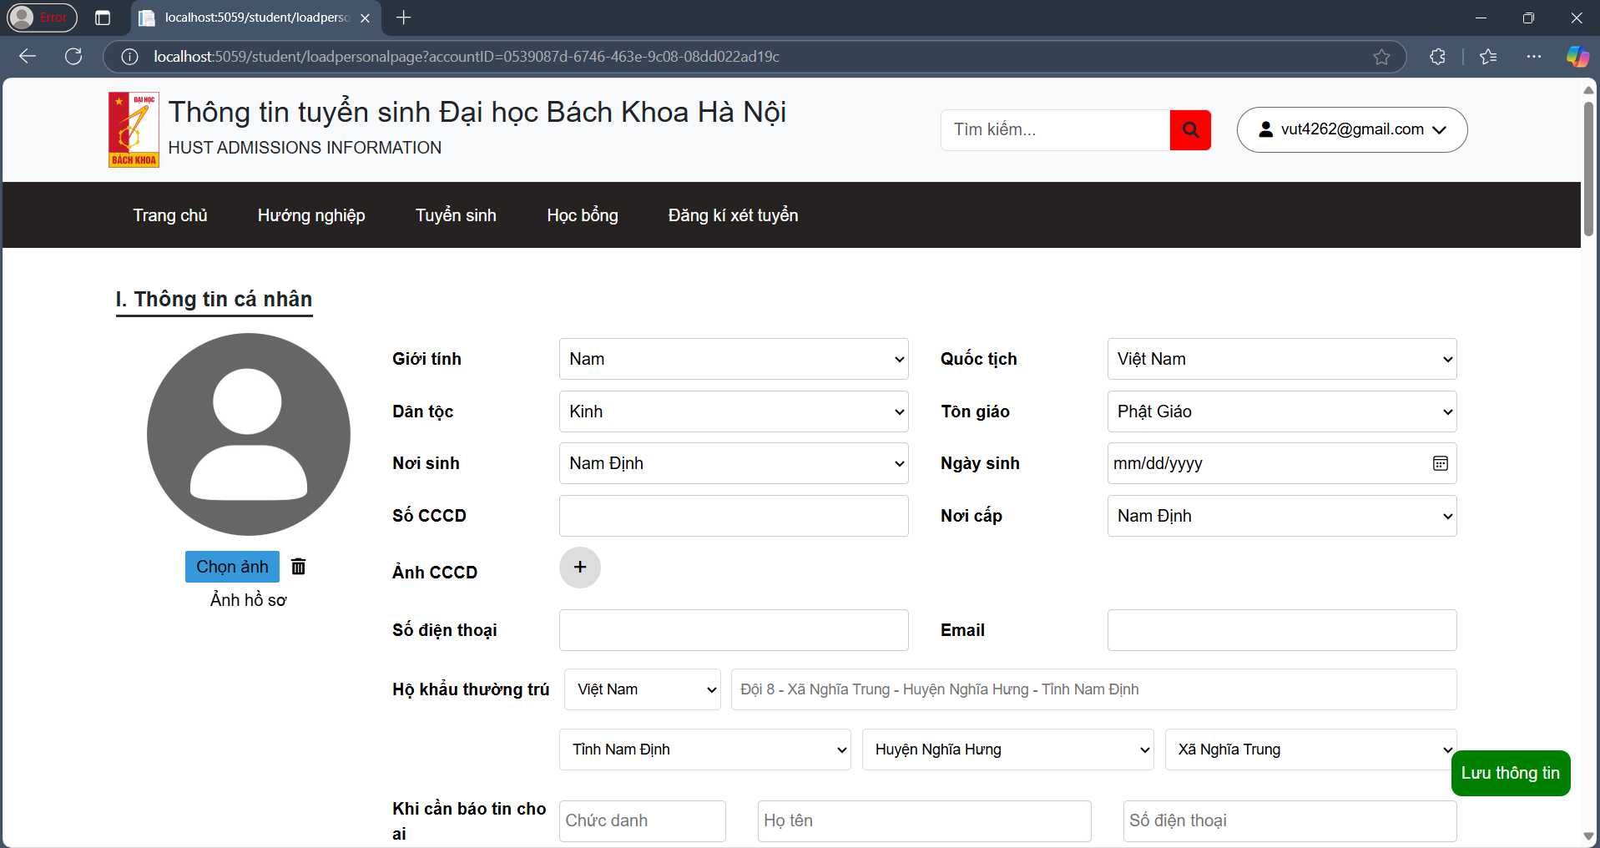

Hình 103 : Giao diện cập nhật thông tin cá nhân

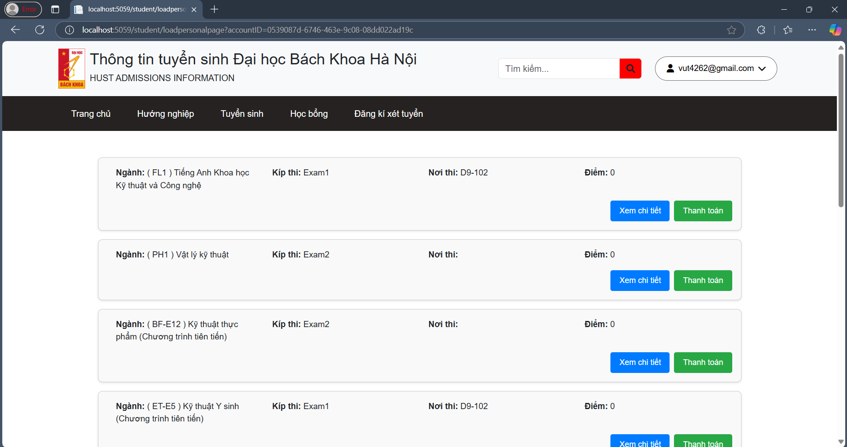

Hình 104 : Giao diện danh sách lớp thi

### 2. Giao diện Admin

a.Giao diện trang chủ

b.Giao diện cập nhật thông tin tuyển sinh

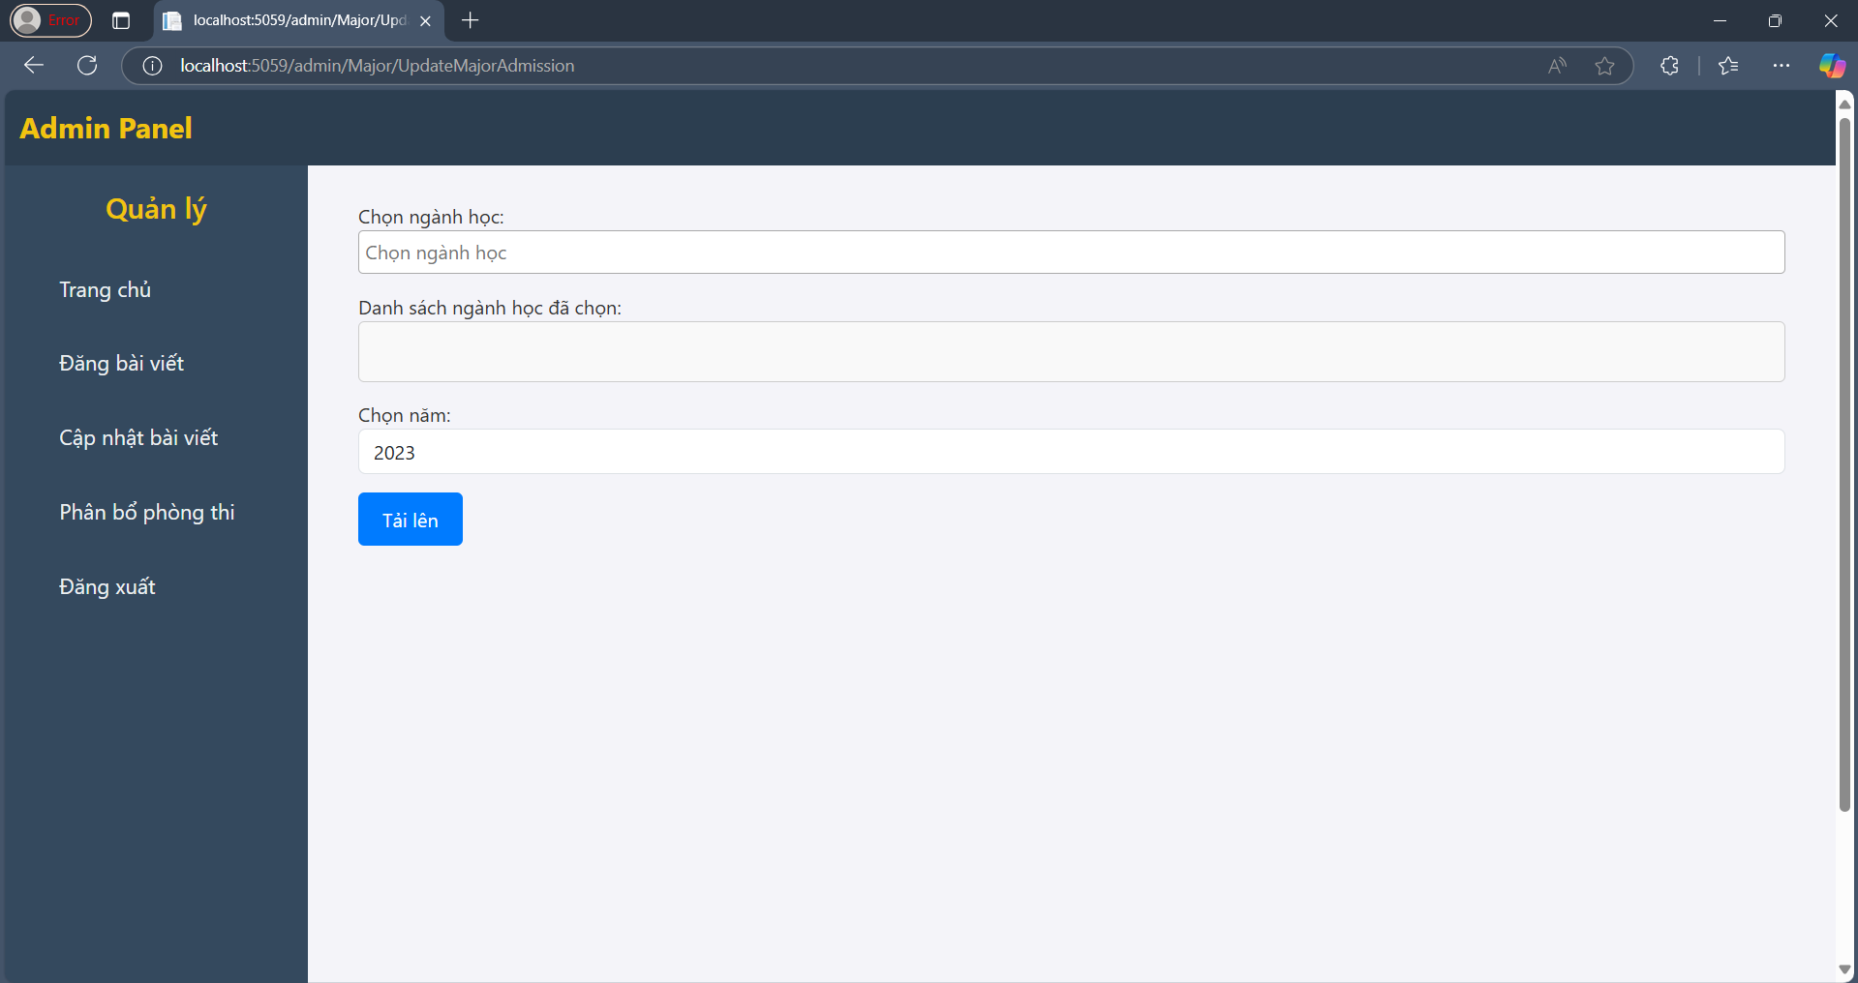

Hình 105 : Giao diện cập nhật thông tin tuyển sinh

c.Giao diện phân bổ phòng thi

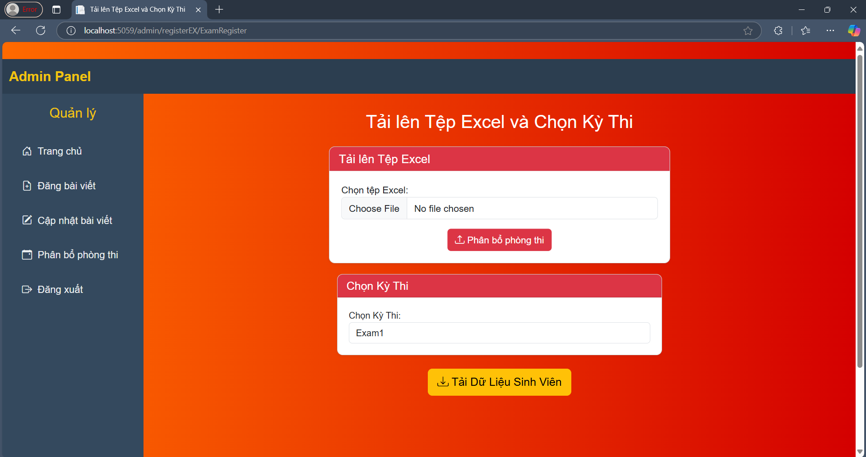

Hình 106 : Giao diện phân bổ phòng thi

# **V. Cài đặt**

## 1.Cấu trúc thư mục dự án

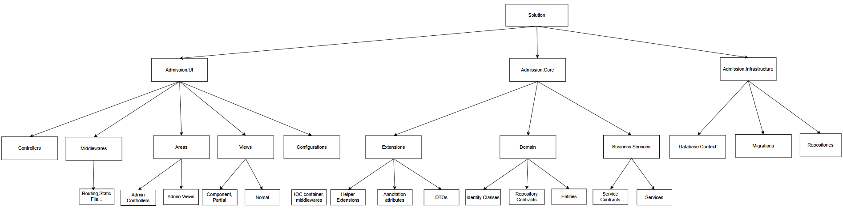

Hình 107 : Cấu trúc thư mục dự án

-Thư mục dữ án sẽ được chia thành 3 project chính :

* Admission.UI : Đây là project chính chứa bộ điều khiển xử lý request, giao diện ứng dụng, bao gồm :
* Controllers : Các bộ xử lý yêu cầu tới ứng dụng, trả về giao diện cho Nhân viên.
* Views : Các giao diện trả về.
* Configurations : Cấu hình ứng dụng ban đầu : các middlewares, filters, IOC container,..
* Areas : Khu vực khác của ứng dụng, có thể gọi chung là 1 vùng ứng dụng thu nhỏ trong ứng dụng lớn. Ở đây có 1 Area là Area Admin (vùng dành cho người quản trị).
* Middlewares : Các phần mềm lớp giữa, yêu cầu tới của ứng dụng sẽ đi qua pipeline này và được xử lý trong từng middleware.
* Admission.Core : Đây là lõi ứng dụng chứa logic nghiệp, interface giao tiếp với database, data model của ứng dụng, bao gồm :
* Extensions : Chứa các lớp tích hợp hỗ trợ xử lý logic nghiệp vụ, dữ liệu trả về từ service cho controllers, xác thực dữ liệu,..
* Domain : Chứa thành phần quan trọng nhất của ứng dụng : lớp thực thể, interface định nghĩa để tương tác với cơ sở dữ liệu
* Business Services : Xử lý logic nghiệp vụ.
* Admission.Infrastructure : Đây là phần cơ sở hạ tầng chứa thông tin cấu hình, phiên bản cơ sở dữ liệu, lớp triển khai interface giao tiếp với cơ sở dữ liệu, bao gồm :
* Database Context : Chi tiết cấu hình cơ sở dữ liệu, mối liên quan giữa các thực thể.
* Migrations : Chứa phiên bản, chi tiết thay đổi của database.
* Repositories : Lớp thực sự tương tác với cơ sở dữ liệu.

Ngoài ra còn có phần database để lưu trữ thông tin log ứng dụng và dữ liệu thu thập từ web tuyển dụng

## 2. Các công nghệ đã sử dụng

* ASP.NET CORE MVC : xây dựng kiến trúc cơ bản của ứng dụng.
* Python Scrapy : framework thu thập dữ liệu chuyên nghiệp.
* Entity Framework : kết nối, xây dựng cơ sở dữ liệu theo hướng code first, quản lý phiên bản.
* Identity ASP.NET Core : quản lý Nhân viên.
* SQL Server : cơ sở dữ liệu.
* HTML, CSS, : thiết kế giao diện.
* JS : xây dựng logic giao diện, nạp dữ liệu.

# **VI. Tổng kết**

1. Kết luận

**Đồ án đã đạt được mục tiêu đề ra.**Đồ án này đã cho người đọc cái nhìn tổng quan về quy trình phân tích và thiết kế 1 hệ thống tuyển sinh.

**Kết quả của đồ án :**

* Trình bày khảo sát và mục tiêu của hệ thống.
* Mô hình hóa nghiệp vụ bằng công cụ BPMN.
* Sơ lược biểu đồ usecase, đặc tả hóa được các usecase.
* Vẽ được sơ đồ tuần tự, sơ đồ hoạt động usecase => Các lớp phân tích, thiết kế.
* Thiết kế database , biểu đồ domain, biểu đồ lớp.
* Thiết kế được giao diện tương ứng với phân tích usecase.
* Cài đặt được front-end, back-end tương ứng với phần đã phân tích.

**Những điều đã học được :**

* + Kĩ năng phân tích vấn đề
  + Lập trình website bằng HTML,CSS,JS,..
  + Lập trình back-end bằng ASP.NET CORE MVC, thiết kế kiến trúc sao cho dễ bảo trì, mở rộng
  + Thu thập dữ liệu từ các trang web bằng framework chuyên nghiệp như Scrapy,..
  + Học được cách vẽ các biểu đồ tuần tự, đưa ra các lớp phân tích và hiệu chỉnh thành các lớp thiết kế, phần tử thiết kế
  + Thiết kế database tối ưu nhất cho hệ thống , tránh dư thừa dữ liệu.

1. Hướng phát triển của đồ án trong tương lai

* Xây dựng, tinh chỉnh giao diện bằng các framework như Angular,..
* Tối ưu cơ sở dữ liệu bằng việc thiết kế các package, function,trigger,..trên cơ sở dữ liệu để giảm tải xử lý ở serve .
* Chuyển hệ thống sang hướng microservice nếu có thể.

# **VII. Reference**

[1] Mozilla Developer Network, "HTML: HyperText Markup Language," available: <https://developer.mozilla.org/en-US/docs/Web/HTML>.

[2] J. Duckett, HTML and CSS: Design and Build Websites, John Wiley & Sons, 2011.

[3] Codecademy, "Learn HTML & CSS: Part I," available: <https://www.codecademy.com/learn/learn-html-css>

[4] Asp.Net Core 9 (.NET 9), Harsha Vardhan, available : [Asp.Net Core 9 (.NET 9) | True Ultimate Guide | Udemy](https://www.udemy.com/course/asp-net-core-true-ultimate-guide-real-project/?couponCode=LETSLEARNNOW)